Приложение к решению Совета депутатов ЗАТО г. Зеленогорска от 30.08.2018 № 57-301р

СТРАТЕГИЯ СОЦИАЛЬНО-ЭКОНОМИЧЕСКОГО РАЗВИТИЯ ГОРОДА ЗЕЛЕНОГОРСКА НА ПЕРИОД ДО 2030 ГОДА

Зеленогорск 2018
Содержание
Стратегии социально-экономического развития города Зеленогорска на период до 2030 года
ВВЕДЕНИЕ 4
1. СТРАТЕГИЧЕСКИЙ АНАЛИЗ СОЦИАЛЬНО-ЭКОНОМИЧЕСКОГО РАЗВИТИЯ ГОРОДА ЗЕЛЕНОГОРСКА 6
1.1. Общие сведения о муниципальном образовании 6
1.2. Роль и место муниципального образования в социально-экономическом развитии Красноярского края 6
1.3. SWOT-анализ социально-экономического развития города Зеленогорска 9
2. СИСТЕМА ЦЕЛЕЙ И ЗАДАЧ 12
3. ПРИОРИТЕТНЫЕ НАПРАВЛЕНИЯ СОЦИАЛЬНО-ЭКОНОМИЧЕСКОГО РАЗВИТИЯ ГОРОДА ЗЕЛЕНОГОРСКА 21
3.1. Высокопроизводительная экономика 21
3.1.1. Современные высокотехнологичные производства 21
3.1.2. Предпринимательская активность 23
3.1.3. Рынок труда 25
3.2. Капитализация человеческого потенциала 28
3.2.1. Образованный город 28
3.2.2. Здоровый город 33
3.2.3. Творческий город 40
3.2.4. Активный город 45

3.3. Высокие стандарты качества жизни 50
3.3.1. Комфортный город 50
3.3.2. Безопасный город 59
3.3.3. Доступный город 69
3.3.4. «Умный» город 74
4. ОЖИДАЕМЫЕ РЕЗУЛЬТАТЫ РЕАЛИЗАЦИИ СТРАТЕГИИ 77
5. МЕХАНИЗМЫ РЕАЛИЗАЦИИ СТРАТЕГИИ 81

5.1. Инструменты муниципального управления……………………………………………………..82
5.2. Система стратегического планирования 83
5.3. Бюджетное финансирование 83
5.4. Инфраструктура поддержки предпринимательства 84
5.5. Инвестиционная политика 85
5.6. Публично-частное партнёрство и развитие гражданского общества 85
5.7. Государственная поддержка через некоммерческую организацию «Фонд развития моногородов» 86
5.8. Создание ТОСЭР на территории ЗАТО Зеленогорск 87
Приложение 1. Резюме Стратегии социально-экономического развития города Зеленогорска на период до 2030 года 88
Приложение 2. Динамика основных социально-экономических показателей ЗАТО Зеленогорск до 2030 года 91

ПРИЛОЖЕНИЕ 3. ЦЕЛЕВЫЕ ОРИЕНТИРЫ СТРАТЕГИИ СОЦИАЛЬНО-ЭКОНОМИЧЕСКОГО РАЗВИТИЯ ГОРОДА ЗЕЛЕНОГОРСКА НА ПЕРИОД ДО 2030 ГОДА……………………………………………………………………………………..92
Приложение 4. Составляющие стратегического анализа социально-экономического развития города Зеленогорска 96
Приложение 5. Система целей и приоритетных направлений Стратегии социально-экономического развития города Зеленогорска до 2030 года 116

ПРИЛОЖЕНИЕ 6. ОСНОВНЫЕ ИНВЕСТИЦИОННЫЕ ПРОЕКТЫ.……….120

ВВЕДЕНИЕ

Стратегия социально-экономического развития города Зеленогорска на период до 2030 года (далее – Стратегия) разработана во исполнение распоряжения Губернатора Красноярского края от 25.07.2016 № 393-рг «Об обеспечении согласованности документов стратегического планирования Красноярского края и документов стратегического планирования муниципальных районов и городских округов Красноярского края», в соответствии с Федеральным законом от 28.06.2014 № 172-ФЗ «О стратегическом планировании в Российской Федерации», Законом Красноярского края от 24.12.2015 № 9-4112 «О стратегическом планировании в Красноярском крае», решением Совета депутатов ЗАТО г. Зеленогорска от 29.06.2015 № 12-72р «О разработке Стратегии социально-экономического развития города Зеленогорска на период до 2030 года».
Стратегия разработана Администрацией ЗАТО г. Зеленогорска с участием муниципальных казенных учреждений и иных организаций и филиалов города (Акционерное общество «Производственное объединение «Электрохимический завод» (далее - АО «ПО ЭХЗ»), Филиал публичного акционерного общества «Вторая генерирующая компания оптового рынка электроэнергии» - Красноярская ГРЭС–2 (далее – Филиал ПАО «ОГК-2» - Красноярская ГРЭС-2), филиал Федерального государственного бюджетного учреждения «Федеральный Сибирский научно-клинический центр Федерального медико-биологического агентства» – «Клиническая больница № 42» (далее - филиал ФГБУ ФСНКЦ ФМБА России КБ № 42). В разработке Стратегии путем общественных обсуждений приняли участие общественные организации, бизнес-сообщество, население города.
Стратегия определяет направления развития города, которым местное сообщество будет следовать в долгосрочной перспективе, закладывает основу для разработки программ и проектов социально-экономического развития, связанных с реализацией стратегии, решением вопросов местного значения, развитием отдельных сфер жизнедеятельности города.
Стратегия опирается на существующие и вероятные ценности населения, экономические и конкурентные возможности города, показывает перспективы развития жителям, бизнесу, органам государственной власти, органам местного самоуправления, потенциальным инвесторам.
Стратегия учитывает заданные на федеральном уровне приоритеты развития России до 2020 года, увязана со Стратегией социально-экономического развития Красноярского края до 2030 года и отраслевыми стратегиями развития.
Стратегия основывается на следующих принципиальных положениях устойчивого развития города:
- сбалансированное развитие производства, потребления, коммуникаций с учетом интересов населения, исторических и иных традиций, требований сохранения экосистем, культурного разнообразия, необходимых для поддержания нормальной жизнедеятельности и благополучия настоящих и будущих поколений, повышения качества жизни;
- защита общечеловеческих ценностей, прав и свобод человека, включая право на жилье, образование, охрану здоровья, природные, культурные и иные ресурсы;
- учет архитектурно-пространственных решений, структуры и правил землепользования, доступности общественных и частных благ;
- целостность и единство социально-экономического и информационного пространства, согласованность целей и действий между органами государственной власти, органами местного самоуправления, бизнесом, местным сообществом.
Реализация стратегии развития города Зеленогорска до 2030 года предусмотрена в три этапа: 1 этап – 2018-2020 годы; 2 этап – 2021-2025 годы; 3 этап – 2026-2030 годы.

1. СТРАТЕГИЧЕСКИЙ АНАЛИЗ СОЦИАЛЬНО-ЭКОНОМИЧЕСКОГО РАЗВИТИЯ ГОРОДА ЗЕЛЕНОГОРСКА

1.1. Общие сведения о муниципальном образовании

Город Зеленогорск основан в 1956 году и является закрытым административно-территориальным образованием (далее по тексту – ЗАТО Зеленогорск). Вся территория ЗАТО является территорией муниципального образования со статусом городского округа. Расположен город в центральной части Красноярского края на территории Рыбинского района, на левом берегу реки Кан, в устье реки Барга, которая проходит непосредственно через город и представляет собой искусственное русло в виде открытого и закрытого каналов.
Площадь территории ЗАТО Зеленогорск – 16,2 тыс. га. Лесной фонд составляет 6,7 тыс. га. Протяжённость рек на территории муниципального образования – 41,52 км, размеры водохранилищ, озер и прудов по направлению большей протяжённости – 14 км, 1,98 км и 0,21 км соответственно. Источник запасов питьевой воды – подземные и поверхностные воды.
Географическое положение территории характеризуется как относительно выгодное с точки зрения климатических условий и круглогодичной транспортной доступности. Преимуществом месторасположения города является наличие собственного источника пресной воды, благоприятных сейсмических, гидрологических и географических условий.
Расстояние от города до краевого центра - 160 км. Основное транспортное сообщение с краевым центром обеспечивается автомобильной трассой Федерального значения Р-255 «Сибирь» (М-53). Ближайшая железнодорожная станция – Заозерная, ближайший аэропорт – Красноярск (Емельяново). Для осуществления грузоперевозок от Транссибирской магистрали (станция Заозёрная) до города проложена железнодорожная ветка.

1.2. Роль и место муниципального образования в социально-экономическом развитии Красноярского края

Город Зеленогорск – современный, благоустроенный город, с высокоразвитым промышленным производством, обладающий значительным потенциалом для развития, занимающий лидирующие позиции по отдельным макроэкономическим показателям среди муниципальных образований Красноярского края.
В городе на 01.01.2017 года проживало 62 466 человек, что составляет 2,2% населения Красноярского края. По численности населения, город занимает 8 место среди муниципальных образований Красноярского края.
В структуре экономики города около 75,7% составляет промышленность, 7,1% - торговля, 4,2% - транспорт и связь, 2,2% - строительство, 2,3% - здравоохранение и предоставление социальных услуг, 0,3% - сельское и лесное хозяйства, 0,2% - образование и др.
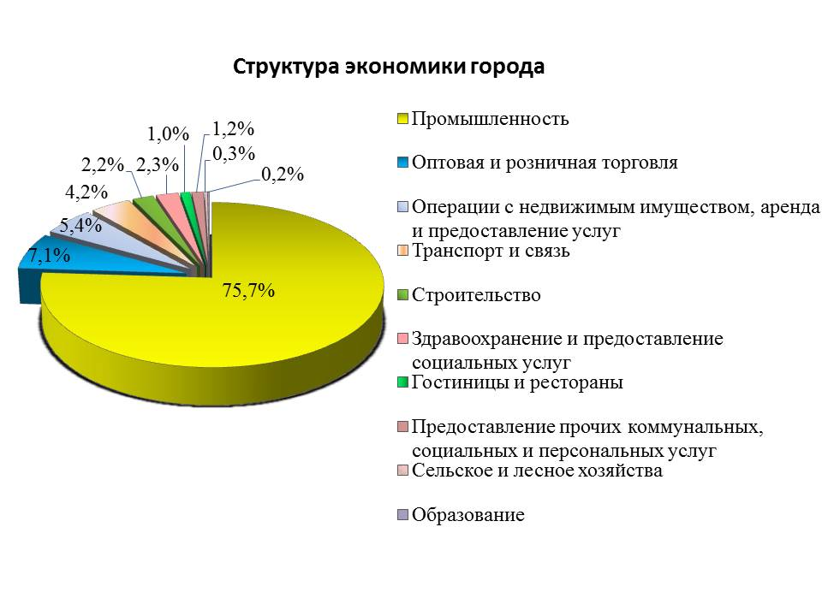
Основой развития экономики является мощный промышленный комплекс. В краевом рейтинге по объему отгруженных товаров по промышленным видам деятельности, за 2016 год, Зеленогорск находится на 5 месте и на 4 месте по объему отгруженных товаров в расчете на 1 жителя города. Среди закрытых городов присутствия Государственной корпорации по атомной энергии «Росатом» (далее – Госкорпорация «Росатом») в Красноярском крае по данным показателям Зеленогорск опережает Железногорск, который занимает 7 и 8 место соответственно.
Ведущими отраслями экономики города являются атомная промышленность, химическая промышленность, топливно-энергетический комплекс.
Основные крупные промышленные организации - АО «ПО ЭХЗ» и Филиал ПАО «ОГК-2» - Красноярская ГРЭС-2.
АО «ПО ЭХЗ» - одна из организаций разделительно-сублиматного комплекса Госкорпорации «Росатом», входит в контур управления Топливной компании Росатома «ТВЭЛ», ведущий российский производитель обогащенного урана и поставщик услуг по разделению изотопов урана, как для российской, так и для мировой атомной энергетики. Изотопная продукция АО «ПО ЭХЗ» широко используется в различных областях, в том числе в атомной энергетике, медицине и электронике, исследованиях по общей химии, физике, биотехнологиям, метеорологии, агрохимии и прочих направлениях научных исследований. География поставок изотопной продукции обширна: 600 зарубежных компаний в 30 странах мира и более 600 организаций России.
Филиал ПАО «ОГК-2» - Красноярская ГРЭС-2 - одна из крупнейших в Красноярском крае тепловых генерирующих организаций – является основным источником тепловой энергии для потребителей ЗАТО Зеленогорск и оптовым поставщиком электрической энергии на Федеральный (общероссийский) оптовый рынок электрической энергии (мощности).
Несмотря на незначительный удельный вес в структуре экономики, особое место занимает агропромышленный сектор, который вносит свой вклад в обеспечение продовольственной безопасности, как города, так и Красноярского края. В 2016 году доля Зеленогорска в объеме сельскохозяйственной продукции, произведенной в крае, по производству молока и молочной продукции составила 2,3%, по производству скота и птицы на убой – 1,0%. За пределы города реализовано 17% молочной продукции, 49% овощей и картофеля, 49% мяса.
Зеленогорск обладает значительным инвестиционным потенциалом. По объему инвестиций в основной капитал город, по итогам 2016 года, занимает 6 место среди городских округов Красноярского края.
По отдельным показателям уровня жизни город сохраняет лидирующие позиции в краевом рейтинге. По величине среднемесячной заработной платы Зеленогорск на 4 месте среди городских округов Красноярского края, уступает Норильску, Железногорску и Красноярску. В числе лучших отмечаются показатели по охвату детей дошкольным и дополнительным образованием, высокому уровню развития материально-технической базы учреждений социальной сферы, обеспеченности населения жилыми помещениями, уровню оборудования жилищного фонда.

Таблица 1.
Основные социально-экономические индикаторы развития городских округов Красноярского края за 2016 год

№ п/п | Наименование показателя | Ед. изм. | Зеленогорск | Красноярск | Железногорск | Канск | Ачинск | Минусинск | Лесосибирск
1 | Среднегодовая численность населения | тыс.  чел. | 62,6 | 1075,8 | 93,4 | 90,6 | 106,6 | 71,2 | 64,6
2 | Среднемесячная заработная плата | руб. | 34494 | 34845 | 39680 | 24974 | 30345 | 25878 | 30193
3 | Объем отгруженных товаров по промышленным видам экономической деятельности в расчете на 1жителя | тыс.  руб. | 388,2 | 308,7 | 144,2 | 28,9 | 277,6 | 65,2 | 151,9
4 | Индекс промышленного производства, в процентах к предыдущему году | % | 95,8 | 98,3 |  | 85,2 | 102,0 | 100,0
5 | Объем инвестиций в основной капитал в расчете на 1жителя | тыс.  руб. | 32,9 | 47,5 | 30,6 | 1,9 | 35,9 | 2,5 | 11,0
6 | Оборот организаций малого бизнеса в расчете на 1жителя | тыс.  руб. | 64,9 | 261,0 | 83,4 | 55,2 | 70,1 | 77,8
7 | Доля детей в возрасте 1-6 лет, получающих дошкольную образовательную услугу | % | 85 | 62,2 | 86,5 | 67,5 | 71,7 | 74,5 | 64,0
8 | Общая площадь жилых помещений, приходящаяся в среднем на 1 жителя | кв. м | 24,5 | 23,7 | 24,8 | 23,0 | 24,1 | 29,9 | 24,1

На протяжении пяти последних лет в соответствии с оценкой деятельности органов местного самоуправления среди городов Красноярского края Зеленогорск входит в лидирующую тройку.
В перспективе, учитывая большой потенциал промышленного развития Зеленогорска, его роль в экономике Красноярского края будет повышаться. Реализация проектов на территории города обеспечит повышение уровня инвестиционной привлекательности как города Зеленогорска, так и Красноярского края, изменение структуры экономики края в сторону индустриального развития с приоритетом на производство продукции с высокой добавленной стоимостью и внедрением инновационных технологий.
Составляющие стратегического анализа социально-экономического развития территории приведены в приложении 4.

1.3. SWOT-анализ

Результаты анализа социально-экономического положения ЗАТО Зеленогорск, проблем и конкурентных преимуществ развития отдельных направлений отражены в матрице SWOT-анализа. При развитии факторов внешней среды в благоприятном для города направлении оптимальным вариантом развития является более эффективное использование основных конкурентных преимуществ и преодоление слабых сторон, характерных для города. Оценка возможных угроз развитию города была проведена с использованием матрицы угроз по типовой форме, используемой в SWOT-анализе.

Сильные стороны - S | Слабые стороны - W
● наличие мощного промышленного комплекса;  ● свободные энергетические мощности (по электрической энергии – 500 МВт, по тепловой энергии – 380 Гкал/в час);  ● транспортное сообщение: федеральная трасса Р-255 «Сибирь» (М-53), ж/д ветка до Транссибирской магистрали (ст. Заозерная);  ● благоприятные сейсмические и гидрологические условия;  ● запасы подземных вод и значительная площадь водохозяйственных систем;  ● развитая инфраструктура городского и жилищно-коммунального хозяйства, высокий уровень общегородского внешнего благоустройства;  ● продуманная и привлекательная архитектура города в силу компактности и функционального зонирования на производственную (промышленную), коммунальную и селитебную зоны;  ● высокий уровень обеспеченности жильем и всеми видами благоустройства жилищного фонда;  ● развитая социальная инфраструктура;  ● высокий профессиональный, образовательный и культурный уровень населения, низкий уровень социальной конфликтности населения. | ● ухудшение демографической ситуации (депопуляция населения, отрицательные миграционные процессы, старение населения);  ● моноотраслевая структура экономики;  ● отсутствие роста предпринимательской активности;  ● недостаток высокооплачиваемых рабочих мест;  ● отток молодежи из города;  ● высокий износ основных фондов в сфере материального производства и ЖКХ;  ● неразвитая инфраструктура досуга и сервиса.
Возможности - О | Угрозы - Т
● реализация проектов в рамках приоритетных направлений развития Российской Федерации и Красноярского края;  ● ускоренное социально-экономическое развитие города за счет создания территории опережающего социально-экономического развития;  ● формирование новых «точек роста» городской экономики в отраслях:  ядерные технологии, химическая промышленность, информационные технологии, машиностроение, в том числе роботостроение;  ● развитие агропромышленного сектора;  ● развитие малого и среднего предпринимательства;  ● создание комфортной городской среды. | ● сокращение кадрового потенциала (отток квалифицированных трудовых ресурсов);  ● консервация моноотраслевой структуры экономики;  ● недостаточный приток инвестиций в экономику города;  ● низкий уровень устранения инфраструктурных ограничений экономического роста;  ● сокращение бюджетных ресурсов, необходимых для решения задач социально-экономического развития города.

Причинами, повлиявшими на сложившееся в городе Зеленогорске социально-экономическое положение, явились процессы оптимизации производства, проводимые предприятиями города с целью повышения эффективности и сопровождающиеся высвобождением работников.
Сокращение рабочих мест, в том числе высокооплачиваемых, привело к росту числа лиц, незанятых трудовой деятельностью и учебой, оттоку высококвалифицированных специалистов из города и, как следствие, снижению уровня жизни населения.
В тоже время, ЗАТО Зеленогорск - территория с уникальной специализацией и большим потенциалом для создания новых высокотехнологичных производств. Наличие статуса ЗАТО обуславливает повышенный уровень бюджетной обеспеченности. Вместе с тем существует отрицательный эффект от «закрытости», влияющий на доходы бюджета ЗАТО Зеленогорск и его развитие. В ЗАТО существенно ограничены возможности расширения налогового потенциала и использования рыночных механизмов для роста неналоговых доходов бюджетов в связи со сложностями привлечения инвесторов, а также развития среднего и малого бизнеса.

2. СИСТЕМА ЦЕЛЕЙ И ЗАДАЧ

Историческое предназначение города Зеленогорска как территории, созданной для решения государственных задач по развитию ядерных производств, с учётом накопленного потенциала, имеющихся возможностей и основных приоритетов государственного развития определяет миссию города. В соответствии с направлениями развития экономики страны в целом, задачами диверсификации и инновационного обновления экономики, реализации программы импортозамещения и планов, намеченных в рамках национальной предпринимательской инициативы, руководствуясь приоритетами развития Красноярского края, обозначены основные стратегические направления, поставлены цели и задачи социально-экономического развития города Зеленогорска.
Миссия города Зеленогорска отражает его роль в решении задач, поставленных перед градообразующим предприятием Госкорпорацией «Росатом», обозначает его место в экономике Российской Федерации, Красноярского края и визуализирует городское пространство будущего:

ЗАТО Зеленогорск - центр реализации государственных задач по производству ядерных материалов, современный промышленный город с инновационной экономикой, высоким стандартом качества городской среды и уровнем жизни населения.

Главной ценностью социально-экономической системы является человек, необходимые составляющие его полноценной и достойной жизни – материальное благосостояние, комфортные условия проживания и возможность самореализации в современном обществе. Основой жизнеобеспечения человека служит экономика, поэтому без эффективной экономики, построенной на базе достигнутого в предыдущие годы потенциала и использования инновационных технологий, невозможно обеспечение высокого качества жизни, наращивание человеческого капитала.
С учётом неразрывной взаимосвязи социальной и экономической составляющих сформулирована стратегическая цель социально-экономического развития города Зеленогорска на период до 2030 года:

Повышение качества и уровня жизни населения города на основе устойчивого роста экономики, формирования среды, благоприятной для предпринимательской деятельности и комфортного проживания.

Индикаторы достижения стратегической цели - ожидаемая продолжительность жизни, образованность, уровень доходов населения.
Продолжительность жизни увеличится за период с 2016 по 2030 годы с 70,4 до 77 лет.
Рост уровня образования выражается в увеличении доли выпускников общеобразовательных школ, получающих углубленные знания в инженерно-технической области и продолжающих обучение в высших и средних профессиональных учебных заведениях по этим направлениям.
Доля таких выпускников к 2030 году достигнет 50%.
Таким образом, можно говорить о подготовке кадрового потенциала в целях обеспечения технологического развития ЗАТО Зеленогорск.
Уровень доходов населения напрямую зависит от уровня развития экономики города и выражается через оценку объема отгруженных товаров, выполненных работ и услуг собственными силами организаций в расчете на душу населения.
Развитие экономики, в том числе создание новых производств, новых видов деятельности, организация новых рабочих мест, повлечет за собой увеличение объема производимой продукции, рост заработной платы, увеличение налоговых поступлений и, как следствие, дополнительное финансирование значимых проектов развития города, в частности, в социокультурной сфере.
Наличие высокопроизводительных рабочих мест приведет к снижению миграционного оттока и закреплению молодежи в городе.
Объем отгруженных товаров, выполненных работ и услуг собственными силами организаций в расчете на душу населения увеличится за период с 2016 по 2030 годы с 458,3 тыс. руб. до 1135,6 тыс. руб.

Стратегическими приоритетами, обеспечивающими всестороннее развитие человека и приумножение человеческого капитала, являются:
1) Высокопроизводительная экономика.
2) Капитализация человеческого потенциала.
3) Высокие стандарты качества жизни.

«Колесо развития» – приоритеты социально-экономического развития
города Зеленогорска до 2030 года

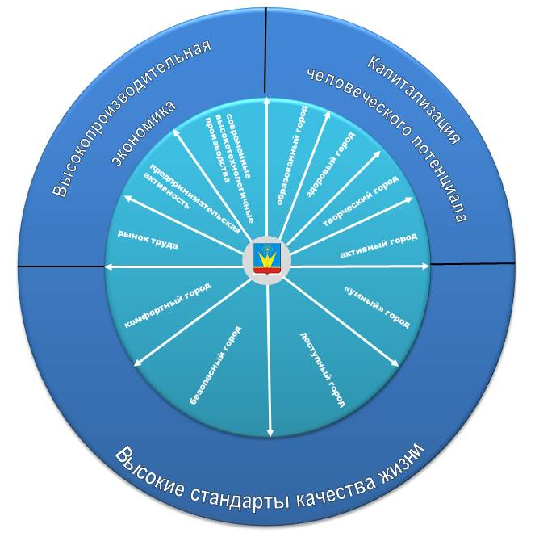

Развитие экономики города является основой обеспечения всех направлений его жизнедеятельности. В рамках развития экономики формируется занятость населения, увеличиваются поступления в бюджетную систему, осуществляется градостроительная деятельность, удовлетворяются потребности населения в товарах, работах и услугах. Экономика является базой для устойчивого функционирования учреждений социальной сферы и создания благоприятной городской среды. Успешное экономическое развитие города – основной фактор повышения качества жизни населения.
Необходимым условием развития конкурентоспособного производства и сервиса на территории Зеленогорска является переход к высокопроизводительной экономике.
Город Зеленогорск обладает значительным потенциалом развития, отличительной особенностью которого является наличие свободных энергетических мощностей. По итогам 2016 года коэффициент использования электрической энергии составил 43,4%, тепловой энергии – 10,2%. Кроме того, в результате процесса реструктуризации АО «ПО ЭХЗ» и выведения за контур предприятия непрофильных производств часть площадей, бывших производственных и складских помещений, свободна и готова к размещению новых производств. В жилой части города и на селитебной территории существуют объекты, свободные от хозяйственной деятельности, что тоже является привлекательным для реализации новых инвестиционных проектов.
Наличие производственного потенциала, трудовых ресурсов выступают основными конкурентными преимуществами города и являются базой для ускоренного развития территории.

Цель первого уровня – повышение конкурентоспособности экономики города на основе широкого использования инновационных технологий.
Стратегические направления:
● современные высокотехнологичные производства;
● предпринимательская активность;
● рынок труда.

Человек является главным субъектом и производительной силой экономики, главным двигателем развития «умной экономики». Человек находится в центре всех процессов и явлений. От человеческого капитала зависит уровень развития города Зеленогорска, бизнеса, качество принимаемых решений. В связи с этим первостепенное значение приобретает необходимость создания условий для капитализации человеческого потенциала, а также повышения качества человеческого капитала.
Человеческий потенциал трансформируется в человеческий капитал, который характеризуется соответствием современному обществу и экономике уровнем знаний и компетенций, высокой культурой предпринимательства, социальной активностью, творческим креативным потенциалом и мощным экономическим ресурсом.
Главным условием преобразования человеческого потенциала, а также пассивного и отрицательного человеческого капитала в продуктивный, является создание благоприятной для всестороннего свободного развития личности среды, в первую очередь, для развития подрастающего поколения. Для этого, в свою очередь, требуется адекватное запросам общества развитие отраслей социальной сферы, вовлечение молодёжи в экономические и общественные процессы, стимулирование гражданской инициативы.
Отрасли социальной сферы города Зеленогорска характеризуются достаточно высоким уровнем развития, накопленными традициями и отлаженной системой взаимодействия, однако требуют дальнейшего совершенствования, ориентированного на укрепление материально-технической базы, внедрение информационных и инновационных технологий, модернизацию технологических процессов, формирование эффективных механизмов финансового обеспечения, подготовку высококвалифицированных кадров, формирование безбарьерной среды для лиц с ограниченными возможностями здоровья.
Социальная, культурная, образовательная среда – основополагающие аспекты развития и приумножения человеческого капитала - в современных социально-экономических условиях остаются в центре общественного внимания и в совокупности выступают как важный фактор социальных изменений.

Цель первого уровня – эффективная капитализация расширяющихся возможностей самореализации различных групп населения на основе большей свободы выбора и ценностного самоопределения.
Стратегические направления:
● образованный город;
● здоровый город;
● творческий город;
● активный город.

Приоритетной целью любого государства во многих сферах государственной и общественной жизни является решение неотложных социально-экономических проблем и, как следствие, повышение качества жизни граждан через создание условий для жизни, соответствующих представлениям людей о городском комфорте с удобным и доступным транспортом, современными общественными и зелеными пространствами, благоустроенными дворами, комфортным жильем и надежными коммунальными услугами.
Качество жизни – это комплексная социально-экономическая характеристика, включающая в себя как объективно существующие степень и условия удовлетворения широкого спектра материальных и нематериальных потребностей, выраженных в количественном и качественном потреблении материальных и духовных благ, так и субъективное восприятие степени удовлетворения всего спектра потребностей, включая также потребности в самореализации и свободе личности.
Уровень жизни – это степень и условия удовлетворения широкого спектра материальных и нематериальных потребностей, выраженные в количественном и качественном потреблении материальных и духовных благ. Такие потребности включают потребности в пище, одежде, труде, свободном времени и досуге, жилье и комфортных условиях проживания, безопасности, образовании, охране здоровья и т. д., то есть реализуются полностью в сфере потребления.
Таким образом, взаимосвязь качества и уровня жизни можно представить следующим образом:

качество жизни | = | уровень жизни | + | удовлетворение потребностей, не связанных со сферой потребления | + | субъективная оценка удовлетворения личных потребностей

Результативный рост качества жизни населения во многом зависит от повышения качества управления территорией.
Зеленогорск – благоустроенный город с развитой инженерной инфраструктурой, находится в живописном месте на берегу реки Кан в окружении леса, характеризуется территориальной компактностью, чётким разделением на селитебную и промышленную зоны. История города началась в 1955 году, когда было принято решение о строительстве Электрохимического завода. Летопись создания города вобрала основные черты градостроительной практики послевоенного периода и явила собой пример строительства города при градообразующем предприятии - Государственном электрохимическом заводе, предназначенном для производства оружейного урана во времена "холодной" войны. Развивающееся производство диктовало высокие темпы развития города, за короткий срок выросшего среди болот и тайги. Наряду с возведением промышленных объектов осуществлялось строительство жилых домов и социальных объектов.
В современных условиях все большие требования предъявляются к качеству городской среды, как существенному условию и показателю качества жизни граждан. В рекомендациях Совета при Президенте Российской Федерации на тему «Обеспечение прав на благоприятную окружающую среду и учет мнения населения при формировании и реализации градостроительной политики» отражен социальный запрос граждан в части ее комфорта, экологии, качества работы общественного транспорта, инженерных сетей, городских служб, дорог и благоустройства, охраны природы, комплексной застройки территории с учетом мнения населения. В связи с этим политика города должна быть нацелена на улучшение качества городской среды, создание благоприятных условий для жизни населения и предпринимательской деятельности. Меры, направленные на повышение транспортной мобильности населения, восстановление эксплуатационной надежности инженерной инфраструктуры, комплексное развитие городских территорий и общественных пространств, жилищное обеспечение рассматриваются в качестве основы улучшения качества городской среды и, как следствие, повышения качества жизни граждан.

Цель первого уровня – непрерывный рост качества жизни населения по стандартам, сформированным на основе освоения передовых эффективных практик комфортной и безопасной жизнедеятельности.
Стратегические направления:
● комфортный город;
● безопасный город;
● доступный город;
● «умный» город.

Для прогнозирования сценариев социально-экономического развития города Зеленогорска были учтены внутренние и внешние факторы, ограничения и риски, выявленные в ходе анализа экономического потенциала города.
В долгосрочной перспективе возможны два сценария социально-экономического развития города Зеленогорска: инерционный (сценарий № 1), инновационный (сценарий № 2).
Инерционный сценарий (сценарий № 1) предполагает пассивный подход к управлению городом и консервацию сложившихся темпов и направлений развития социально-экономической ситуации. С учетом ресурсных ограничений реализуются наиболее приоритетные и наименее ресурсоемкие проекты.
Основные параметры сценария:
● сохранение существующей структуры хозяйственного комплекса с небольшими изменениями в рамках уже действующих тенденций. Ведущую роль в экономике сохранят предприятия промышленности. В отраслевой структуре индустриального комплекса ведущую роль будут играть производство ядерных материалов, химическое производство, производство электрической и тепловой энергии. Техническое перевооружение предприятий этих отраслей будет замедленно, что скажется на их возможности выпускать конкурентоспособную продукцию;
● отток трудовых ресурсов, в первую очередь, квалифицированных кадров и ухудшение демографической структуры, рост доли населения нетрудоспособных возрастов;
● низкая инвестиционная активность;
● стабильный уровень безопасности.

Инновационный сценарий (сценарий № 2) предполагает рост социально-экономического развития при осуществлении коренных преобразований в производительных силах города, повышение эффективности использования всех видов ресурсов, активацию инвестиционных и инновационно-технологических факторов развития города.
Основные параметры сценария:
● высокая степень реализации потенциала развития города;
● закрепление и расширение конкурентных преимуществ в традиционных сферах (в том числе на базе повышения технологического уровня и роста производительности труда во всех отраслях экономики и социальной сферы), формирование и развитие перспективных направлений экономического развития, создание новых высокотехнологичных производств, в том числе развитие сектора переработки, осуществляющего производство металлов и продукции на их основе;
● развитие человеческого потенциала на базе высокого благосостояния, социального благополучия, согласия и безопасности через глубокую модернизацию социальной сферы;
● осуществление большинства долгосрочных приоритетных проектов и программ, реализующих сравнительные преимущества экономики;
● существенное улучшение инвестиционного климата;
● создание институциональной среды, способствующей устойчивому развитию;
● высокий уровень безопасности.
В рамках инновационного сценария возможна реализация высокотехнологичных проектов в сфере атомной промышленности.
Основным фактором реализации проектов является запуск нового цикла в развитии базового сектора по отдельным направлениям государственной программы по развитию ядерных энерготехнологий нового поколения.
Воплощение этого параметра может произойти только в случае реализации специальных мероприятий Госкорпорации «Росатом» по развитию производства и исследований инновационных ядерных технологий.

Сравнительный анализ критериев, характеризующих представленные сценарии, позволил выделить инновационный сценарий в качестве базового при разработке Стратегии. Развитие экономики по данному сценарию предполагает комплексную модернизацию жизнедеятельности города, максимальное снижение демографических проблем в долгосрочной перспективе. Это положительно скажется на экономическом росте и, соответственно, на доходной части бюджета города Зеленогорска, что позволит обеспечить социальные обязательства перед населением.

Выбранный сценарий развития и проведенный анализ позволили сформировать понимание, что гармонично развитый и конкурентоспособный человек – главная ценность города Зеленогорска.
Образованные, культурные, здоровые и обеспеченные люди формируют принципиально другое качество городской среды, где гармонично согласуются интересы бизнеса, населения и территориального развития. Современному человеку требуется доступ к разнообразным возможностям в самореализации, свободном передвижении, получении информации, обеспечении безопасности, свободном волеизъявлении, комфортной среде и качественных услугах. И чем шире спектр таких возможностей, тем больше шансов у города остаться привлекательным для жизни все новых поколений горожан. Именно это, после удовлетворения рядовых бытовых потребностей, определяет качество жизни, к которому стремится каждый город. Олицетворением сформированной идеологии является видение образа жизни в Зеленогорске в 2030 году.
Зеленогорск 2030 – это:
- территория успешных людей, чистой природы и умной экономики;
- активные долгожители – каждый житель находит для себя позитивные сферы самореализации;
- активные участники управления развитием города - каждый второй житель города в возрасте от 15 лет участвует в управлении его развитием;
- 3 из 5 выпускников ведущих высших учебных заведений страны возвращаются в Зеленогорск и генерируют новые идеи, проекты, предприятия;
- творческие коллективы, признанные не только в крае, но и по всей стране;
- современный, комфортный и уютный город, с развивающейся экономикой, которым гордятся и любят горожане, бережно сохраняющие его историю;
- город, в котором хотелось бы жить, работать, творить, воспитывать детей.

3. ПРИОРИТЕТНЫЕ НАПРАВЛЕНИЯ СОЦИАЛЬНО-ЭКОНОМИЧЕСКОГО РАЗВИТИЯ ГОРОДА ЗЕЛЕНОГОРСКА

Для достижения стратегической цели по приоритетным направлениям социально-экономического развития до 2030 года определены цели и задачи, выполнение которых позволит решить проблемы, существующие во всех сферах жизнедеятельности (экономика, социальная сфера, городская инфраструктура), обеспечить их успешное развитие и, в целом, создать в городе благоприятные условия для проживания, отдыха, развития предпринимательства, создания новых производств.

3.1. Высокопроизводительная экономика

3.1.1. Современные высокотехнологичные производства.

Промышленность является основой экономики и в долгосрочной перспективе играет определяющую роль в развитии Зеленогорска. От состояния промышленного производства, его качества, эффективности, конкурентоспособности зависит, в конечном счете, результативность всей экономической деятельности. Необходимым условием развития конкурентоспособного производства является переход к высокопроизводительной экономике.

К 2030 году промышленный комплекс города не только сохранит свои позиции, но и упрочит их по ряду направлений. На мировом рынке укрепятся лидирующие позиции атомной отрасли в сфере ядерных технологий. На российском рынке увеличится доля атомной генерации в электроэнергетике страны*. Развитие базовых отраслей промышленности будет осуществляться с использованием новых технологий, выпуском новых высокотехнологичных материалов и продуктов. Наряду с развитием базовых отраслей новый вектор городской экономики будет направлен в область информационных технологий, машиностроение, в том числе роботостроение. Устойчивая траектория развития промышленного комплекса позволит получить синергетический эффект во всех сферах экономики.

Основными ограничениями в развитии промышленности города являются моноотраслевая структура экономики с полной ориентацией на градообразующее предприятие, дефицит высокопроизводительных рабочих мест. Вместе с тем повышение эффективности и необходимость обеспечения стратегической конкурентоспособности базовых отраслей промышленности обусловлена ролью этих отраслей в развитии не только Красноярского края, но и страны в целом.

*В соответствии со Стратегией развития Госкорпорации «Росатом» до 2030 года

Высокий технологический уклад базовых отраслей промышленности, высокая обеспеченность города различного рода ресурсами, включая энергоресурсы, являются основой для экономического роста, локализации
на территории города новых высокотехнологичных производств.

С учетом сложившейся ситуации, имеющегося ресурсного потенциала и возможностей, цель второго уровня – достижение устойчивых темпов роста производства продукции для удовлетворения спроса на внутреннем и внешнем рынках за счет развития традиционных секторов экономики и создания новых высокотехнологичных производств.

Основные задачи:
1) Укрепление позиций АО «ПО ЭХЗ» на российском и мировом рынках производства ядерной продукции.
Деятельность в этом направлении предусматривает:
● модернизацию основного оборудования АО «ПО ЭХЗ»;
● внедрение инновационных технологий;
● развитие новых направлений, организацию новых производств по перспективным направлениям и расширение ассортимента выпускаемой продукции.
2) Обеспечение динамичного роста объемов производства продукции, увеличение фондоотдачи используемых ресурсов.
Решение этой задачи будет достигнуто за счет:
● модернизации производств;
● реконструкции производственных мощностей Филиала ПАО «ОГК-2» - Красноярская ГРЭС-2;
● увеличения производства тепловой и электрической энергии;
● развития промышленной переработки сельскохозяйственной продукции, в том числе путем создания производственно-логистического центра сельскохозяйственной кооперации на базе ООО «Искра» с участием сельхозпроизводителей Красноярского края.
3) Стимулирование инвестиционной активности.
Способствовать стимулированию будет:
● создание институциональной основы и соответствующих механизмов, стимулирующих инвестиционную деятельность на территории города;
● активизация политики привлечения инвесторов путем повышения информационной открытости об инвестиционных возможностях города;
● улучшение инвестиционной привлекательности, в том числе путем создания территории опережающего социально-экономического развития;
● привлечение потенциальных инвесторов для реализации крупных инвестиционных проектов;
● содействие кадровому обеспечению путем формирования и развития системы подготовки высококвалифицированных трудовых ресурсов, в том числе за счет организации взаимодействия образовательных учреждений и предприятий.

В результате решения задач по развитию промышленного комплекса к 2030 году:
● объем промышленного производства увеличится в 2,6 раза по сравнению с 2016 годом;
● объем инвестиций в основной капитал за 2017-2030 годы достигнет 75,1 млрд. рублей;
● планируется создание 2900 новых рабочих мест, из них высокопроизводительных – 45%;
● повысится эффективность производства и конкурентоспособность продукции.

3.1.2. Предпринимательская активность

Малое и среднее предпринимательство является одним из важнейших элементов социально-экономической системы. Особую актуальность развитие малого и среднего предпринимательства приобретает в условиях моногорода как один из факторов обеспечения занятости и повышения уровня жизни населения, диверсификации экономики. Развитый сектор малого бизнеса способствует повышению социальной ответственности и экономической инициативы, развитию человеческого капитала.

К 2030 году в результате реализации мер, направленных на создание условий для развития малого и среднего предпринимательства, будет создана единая комплексная среда, включающая активную кооперацию субъектов бизнес-сообщества как в сфере производства, так и в сфере услуг. Будет осуществляться системная поддержка бизнеса на разных стадиях реализации предпринимательской инициативы: начиная с консультационных и образовательных мероприятий для лиц, желающих начать свое собственное дело, продолжая поддержкой стартующего бизнеса, действующих субъектов предпринимательской деятельности и созданием инфраструктуры технологического бизнес-инкубатора. Широкую востребованность и успешное использование получит созданный для предпринимателей коворкинг – центр. Внедрение новых инструментов финансирования позволит расширить границы инвестирования в бизнес-проекты. Будут созданы условия для продвижения продукции малых и средних предприятий путем развития механизмов стимулирования закупок продукции этих предприятий. Благодаря новому уровню мер и инструментов поддержки малого и среднего предпринимательства, организованной системы межведомственного взаимодействия повысится предпринимательская активность, увеличится вклад предпринимательства в экономику города: созданию субъектов малого и среднего предпринимательства, рабочих мест, увеличению налогооблагаемой базы.

Несмотря на положительную динамику основных показателей деятельности субъектов малого и среднего бизнеса, по предпринимательской активности, выраженной как отношение числа действующих предприятий к численности занятых, Зеленогорск отстает от среднекраевых показателей (предварительные данные на 01.01.2018 года: Зеленогорск – 73,3 субъекта на 1 000 человек, Красноярский край – 88,4 субъекта на 1 000 человек). Отставание связано со спецификой города, наличием крупных производств и низкой деловой активностью предпринимателей.
Развитию малого и среднего бизнеса препятствует ряд обстоятельств, к которым относятся:
● слабая мотивация к предпринимательской деятельности;
● ограничения, связанные с режимом ЗАТО;
● недостаточный уровень организации взаимодействия субъектов бизнес-сообщества.

Цель второго уровня – рост предпринимательской активности.

Основные задачи:
1) Совершенствование системы финансовой и имущественной поддержки малого и среднего предпринимательства.
Для решения этой задачи необходимо:
● создание и развитие институтов поддержки малого и среднего предпринимательства, включая финансовые и инфраструктурные элементы, и повышение их доступности (Агентство городского развития, филиал Красноярского регионального инновационно-технологического бизнес-инкубатора, иные центры развития для предпринимателей);
● участие в государственных программах поддержки предпринимательства;
● предоставление субсидий субъектам малого и среднего предпринимательства и иных мер поддержки;
● предоставление в аренду на льготных условиях земельных участков, производственных площадок и помещений для организации и ведения предпринимательской деятельности.
2) Оказание организационной, методической, консультационной помощи и информационных услуг субъектам малого и среднего предпринимательства.
Решение задачи предусматривает:
● развитие и совершенствование системы консультационной, организационно-методической и информационной помощи субъектам малого и среднего предпринимательства;
● запуск акселерационных программ для начинающих предпринимателей;
● запуск системы вовлечения жителей города в предпринимательскую деятельность;
● снижение административных барьеров для малого и среднего предпринимательства посредством развития системы многофункционального центра, предоставления услуг по принципу «одного окна»;
● распространение методической и справочной литературы;
● проведение мероприятий, направленных на повышение предпринимательской грамотности представителей малого и среднего бизнеса (форумов, семинаров, курсов).
3) Содействие в продвижении производимых товаров (работ, услуг) субъектов малого и среднего предпринимательства на товарные рынки.
Продвижению производимых товаров (работ, услуг) субъектов малого и среднего предпринимательства на товарные рынки будет способствовать:
● расширение доступа малых предприятий к закупкам товаров, работ, услуг для муниципальных нужд;
● организация и проведение ярмарочно-выставочных мероприятий;
● содействие развитию социального предпринимательства.

В результате решения задач по формированию благоприятной предпринимательской среды к 2030 году:
● число субъектов малого и среднего предпринимательства на 10000 жителей увеличится с 297 в 2016 году до 318 в 2030 году;
● доля занятых в малом и среднем бизнесе от общей численности занятых в экономике города увеличится с 24,6% до 32,7%;
● оборот организаций малого и среднего бизнеса, включая микропредприятия (юридических лиц), увеличится в 2,5 раза;
● будет создана комплексная система поддержки малого и среднего предпринимательства, включающая инфраструктуру поддержки субъектов малого и среднего предпринимательства, специализированные программы для начинающих предпринимателей, систему финансовой поддержки предпринимателей, коворкинг для предпринимателей, бизнес-инкубатор.

3.1.3. Рынок труда

Основным источником обеспечения благосостояния населения является развитый рынок предложения труда, предлагающий населению возможность реализации своих профессиональных знаний и навыков и получения материального вознаграждения, соответствующего качеству и количеству затраченного труда. Со своей стороны, наличие необходимых трудовых ресурсов, соответствующих текущим и перспективным потребностям предприятий, является одним из ключевых факторов функционирования и эффективного развития городской экономики. Обеспечение занятости населения – это основа повышения уровня жизни населения и решения задач его социальной защиты.

В результате реализации активной политики занятости населения, формирования гибкой системы обучения, повышения квалификации и переподготовки кадров к 2030 году будет создан эффективно функционирующий рынок труда, позволяющий преодолеть структурное несоответствие спроса и предложения на рабочую силу, повысить мотивацию к труду и трудовую мобильность населения. Деятельность службы занятости будет ориентирована на запросы работодателей, в том числе в целях обеспечения кадровых потребностей предприятий, участвующих в реализации инвестиционных проектов.

Рынок труда города Зеленогорска в последние годы характеризуется снижением численности занятых в экономике города, ростом текучести кадров, уменьшением количества заявленных работодателями вакансий, сокращением рабочих мест. Трудовые ресурсы в 2016 году составили 36,4 тыс. человек, численность занятых в экономике – 25,1 тыс. человек. В структуре экономики 13,1% занято в обрабатывающих производствах, 7,9% - в энергетике, 2,8% - в строительстве. Уровень регистрируемой безработицы остается стабильно низким и составляет 1,1% от численности постоянного населения в трудоспособном возрасте.

Анализ сферы занятости и рынка труда показывает, что, несмотря на наличие обусловленных рыночными реформами трансформационных процессов, трудовая сфера по своим характеристикам не соответствует в полной мере требованиям эффективно функционирующего рынка труда. К числу ключевых проблем развития сферы занятости можно отнести несбалансированность спроса и предложения рабочей силы. В связи с процессами реорганизаций и реструктуризаций в организациях города, помимо увольнения работников, с рынка труда исчезает целый ряд ранее востребованных профессий: слесари-сборщики радиоэлектронной аппаратуры, контролеры радиоэлектронной аппаратуры и приборов, гальваники, лаборанты спектрального анализа, аппаратчики, высококвалифицированные монтажники и слесари, станочники, банковские работники и другие. В тоже время существует потребность в «узких» специалистах в сфере образования, культуры, медицины. Остаются сложными вопросы трудоустройства молодежи без практического опыта, женщин, имеющих малолетних детей, инвалидов, лиц, вернувшихся из мест отбывания наказания. Возникает необходимость повышения трудовой мобильности граждан, совершенствования профориентационной работы, налаженного взаимодействия с учреждениями профессионального образования и работодателями, развития целевой подготовки кадров.
По мере дальнейшего продвижения по пути инновационного развития, в условиях создания новой технологической среды и возрастающей мобильности технологий, конкурентоспособность все в более весомой степени будет зависеть от качества, производительности и гибкости человеческих ресурсов. Рост производительности труда и мотивация к инновационному поведению становится основным условием повышения эффективности экономики.

Цель второго уровня – создание сбалансированного по спросу и предложению рынка труда Зеленогорска.

Основными задачами по достижению цели в предстоящие годы станут:
- Содействие занятости населения.
Для решения указанной задачи необходимо:
● совершенствование организационных форм содействия занятости населения с учетом специфических потребностей отдельных социально-демографических и профессионально-квалификационных категорий населения;
● расширение видов и объемов общественных работ исходя из потребностей города и необходимости решения социальных проблем, имеющих общегородское значение;
● повышение информированности населения о ситуации на рынке труда;
● содействие развитию самозанятости безработных граждан, в том числе через развитие малых форм хозяйствования – личных подсобных хозяйств, крестьянско-фермерских хозяйств;
● содействие занятости граждан, нуждающихся в социальной защите и не способных на равных условиях конкурировать на рынке труда.
2) Удовлетворение потребности экономики в кадрах.
Решение задачи предусматривает:
● реализацию мероприятий, направленных на профессиональную подготовку, повышение квалификации и переподготовку населения;
● организацию межведомственного взаимодействия по прогнозированию кадровой потребности, обеспечению выпуска специалистов, соответствующих перспективной потребности экономики города;
● привлечение и поддержку молодых специалистов, в том числе путем обеспечения молодых специалистов жильём.
3) Совершенствование кадрового потенциала.
Кадровая политика будет направлена на:
● развитие инновационного потенциала через деятельность городских, региональных и федеральных базовых площадок;
● подготовку по ТОП_50 новым перспективным профессиям и специальностям среднего профессионального образования;
● развитие целевого обучения и целевого приёма для кадрового обеспечения образовательных и медицинских организаций города;
● участие специалистов в федеральных, региональных, краевых конференциях, семинарах, съездах, выставках;
● участие специалистов в научно-исследовательских работах, в конкурсах профессионального мастерства;
● создание системы мотивации работников к качественному труду;
● внедрение системы по подготовке резерва управленческих кадров.

В результате решения задач в сфере занятости населения к 2030 году:
● будет создана эффективная система подготовки и переподготовки кадров, способствующая сбалансированности рынка труда;
● производительность труда увеличится в 2,2 раза;
- повысится доля занятых в экономике города на 16%.

3.2. Капитализация человеческого потенциала

3.2.1. Образованный город

Развитие экономики города в значительной степени зависит от качества кадрового и интеллектуального потенциала города, что определяет ведущую позицию системы образования в структуре факторов, влияющих на перспективы социально-экономического развития города.
Основными ориентирами развития городской системы образования являются социальный ориентир, направленный на максимальное удовлетворение различных образовательных запросов населения города, и технологический, связанный с модернизацией экономики, развитием отраслей нового информационно-технологического уклада. Ведомственным ориентиром является достижение новых образовательных результатов в соответствии с федеральными государственными образовательными стандартами.
Основные принципы развития городской системы образования:
● принцип опережающего развития образования – мобильная переориентация системы образования на подготовку обучающихся в быстро меняющихся социально-экономических условиях, формирования у них способности оперативно отвечать на запросы общества и рынка труда;
● принцип открытости и социального партнерства – информационная открытость, расширение участия общественности и предприятий города в развитии образования, общественное обсуждение образовательных проектов, независимая оценка качества образования органами государственно-общественного управления.

Реализация основных принципов развития городской системы образования позволит к 2030 году создать образовательное пространство, соответствующее экономике нового типа, экономике инноваций, максимально удовлетворяющее различные образовательные запросы, обеспечивающее формирование нового типа личности – мобильной, конкурентоспособной, инициативной, ответственной, способной к самообучению и самосовершенствованию. Каждому человеку будет обеспечена доступность к качественному образованию современного уровня, основными характеристиками которого являются эффективность, непрерывность и адаптивность. Будут обновлены система образования и содержание образовательных процессов, сформирована высокотехничная материальная база учреждений, оснащённая информационными и коммуникационными технологиями. В сферу образования будут привлечены высокопрофессиональные кадры, обладающие необходимым уровнем педагогических компетенций, будут созданы учреждения нового типа – комплексные, оказывающие образовательные услуги разного уровня и многосторонней направленности, в том числе по профессиональной подготовке рабочих кадров и специалистов в соответствии с потребностями городских организаций.

Сложившаяся система образования в городе представлена муниципальными учреждениями дошкольного, общего и дополнительного образования и государственными учреждениями среднего профессионального образования. Все муниципальные учреждения являются бюджетными учреждениями, имеют программы развития, во всех учреждениях созданы управляющие или попечительские советы.
Существующее состояние сети дошкольных учреждений города характеризуется высоким качеством услуг, доступностью, многообразием. Основным достижением развития дошкольного образования является обеспечение 100% охвата детей в возрасте от 3 до 7 лет услугами дошкольного образования. Отличительная особенность дошкольного образования в городе – функционирование групп для детей в возрасте от 1 года до 3 лет, групп для детей до 1 года, круглосуточных групп. Успехи дошкольного образования города признаны на краевом и федеральном уровнях, дошкольные учреждения успешно решают задачи межмуниципального сетевого взаимодействия, третья часть детских садов участвуют в реализации краевых пилотных проектов и стажёрских практик.
Достаточно высоким является уровень общего образования. В муниципальной системе образования созданы условия для обучения детей с разными образовательными потребностями, интересами и возможностями. При поддержке Госкорпорации «Росатом» в городе реализован проект по созданию «Росатом-лицея». В течение последних пяти лет увеличивается число старшеклассников, обучающихся по профильным программам. В системе образования действуют профильные, специализированные, сетевые классы: Росатом-класс, правовые классы, МЧС-класс, ИT-класс, спортивный класс, педагогический класс. По результатам краевого отбора в МБОУ «Лицей № 174» открыты два специализированных физико-математических класса. В городе стабильно высокое качество прохождения итоговой аттестации, образовательные результаты по единым государственным экзаменам выше средних краевых и федеральных. Доля выпускников, получивших аттестаты с отличием, в 2016 году составила 12%. Доля муниципальных бюджетных общеобразовательных учреждений, соответствующих современным требованиям, составляет более 90%.
Дополнительное образование в городе предоставляется по шести направлениям образовательных программ. Охват детей в возрасте от 5 до 18 лет дополнительным образованием в 2016 году составил 97,2%. Достижением городского дополнительного образования является наличие результативной системы выявления и поддержки одарённых детей, преемственности и взаимодействия по уровням реализуемых программ и в организации конкурсных мероприятий. Ежегодно более 60% школьников вовлечены в различные конкурсные мероприятия, более 15% принимают участие в региональных и межрегиональных конкурсах, 10% – в состязаниях федерального и международного уровней.
Ключевым ресурсом развития городской системы образования является кадровый потенциал муниципальных бюджетных образовательных учреждений. Доля педагогов с высшей и первой квалификационными категориями составляет 72%. На базе 36 образовательных учреждений действуют 5 региональных инновационных и базовых площадок, 3 межрегиональные и 13 городских площадок по ключевым проблемам развития общего образования, осуществляющие выработку эффективных моделей и практик для тиражирования. При поддержке АО «ПО ЭХЗ» началась реализация проекта «Школьный технопарк». В настоящее время образовательные учреждения успешно участвуют в проекте «Школа Росатома», на протяжении 3-х лет по итоговым результатам рейтинга муниципалитетов-участников проекта г. Зеленогорск в тройке лидеров.

Наряду с положительными изменениями в системе образования существует ряд проблем, которые требуют решения в предстоящие годы. Сохраняется проблема нарастающей численности учителей пенсионного возраста, доля пенсионеров по возрасту составляет 20%. Несмотря на достигнутые результаты, актуальным остаётся формирование профессиональных компетенций педагогов, позволяющих достигать новые образовательные результаты в контексте федеральных государственных образовательных стандартов. В соответствии с технологическими изменениями необходимо обновить содержание образования, усилить изучение естественных наук, прикладной математики, технологии конструирования и проектирования, робототехники. Одной из проблем образования является создание в учреждениях достаточных условий для качественного инклюзивного обучения детей с ограниченными возможностями здоровья и их успешной социализации. Необходимо решение задачи интеграции общего и дополнительного образования, реализации сетевых образовательных программ.
Существующий уровень и достигнутые за последние годы результаты системы образования создают предпосылки и условия для решения проблем и выполнения задач обновления образования.

Цель второго уровня – обеспечение условий для доступного и качественного непрерывного образования в соответствии с индивидуальными запросами, способностями и потребностями каждого жителя Зеленогорска.

Основные задачи:
1) Создание условий для обеспечения нового качества образования в интересах инновационного, социально-ориентированного развития города, края, страны.
Для решения данной задачи необходимо выполнение следующего комплекса мероприятий:
● реализация новых моделей развития детской инициативы и самостоятельности в детских садах;
● обновление образовательных пространств в учреждениях;
● внедрение эффективных педагогических технологий обучения;
● обновление содержания учебных предметов в соответствии с новыми концепциями;
● развитие сети профильного обучения, специализированных и «корпоративных» классов;
● развитие новых систем оценки качества образования;
● внедрение международных стандартов оценки образовательных результатов в практику деятельности учреждений среднего профессионального образования.
2) Создание условий для сохранения здоровья детей и успешной социализации детей с ограниченными возможностями здоровья.
Деятельность в этом направлении предусматривает:
● развитие различных форм организации отдыха и оздоровления детей;
● развитие инклюзивного образования;
● формирование доступной среды в отдельных учреждениях, оснащения специальным оборудованием;
● профессиональная подготовка, повышение квалификации педагогических работников для работы с детьми с ограниченными возможностями здоровья;
● организация деятельности муниципального Центра психолого-педагогической, медицинской и социальной помощи.
3) Выявление, адресное сопровождение и поддержка одарённых детей.
Решение задачи предусматривает:
● сохранение и дальнейшее развитие системы дополнительного образования, разработку сетевых образовательных программ;
● расширение социального партнёрства по осуществлению поддержки одарённых детей и педагогов, успешно с ними работающих;
● организацию участия школьников в мероприятиях для талантливых детей и профильных сменах Всероссийских детских центров.
4) Формирование новой технологической среды в системе образования будет обеспечено:
● реализацией проекта «Школьный технопарк»;
● созданием объединения прикладной инженерии «Агентство прогрессивных решений» для совместной деятельности школьников с представителями IT–бизнеса;
● развитием движения JuniorSkills, созданием на базе образовательных учреждений центров компетенций, оснащенных оборудованием в соответствии со стандартами JuniorSkills;
● реализацией мероприятий по социальному проектированию школьников;
● обновлением содержания учебных программ в соответствии с концепцией технологического образования;
● повышением престижа рабочих профессий и развитием навыков мастерства.
5) Совершенствование инфраструктуры городской системы образования.
Деятельность в этом направлении будет направлена на:
● структурные изменения сети образовательных учреждений;
● реализацию проекта по автоматизации образовательных учреждений;
● оснащение оборудованием информационно-библиотечных центров в образовательных учреждениях;
● реализацию проекта по созданию современных лингафонных кабинетов в школах города;
● создание в городе многопрофильного профессионального образовательного учреждения по подготовке рабочих кадров и специалистов на базе существующих учреждений среднего профессионального образования.

В результате решения задач в сфере образования к 2030 году:
● будет обеспечено высокое качество подготовки выпускников образовательных учреждений, сформированы мотивации к познанию и выбору инженерных профессий, не менее 50% выпускников будут выбирать инженерно-технические специальности высших и средних профессиональных учебных заведений;
● во всех учреждениях общего образования будет организовано профильное и (или) углублённое обучение по индивидуальным учебным планам;
● будет создана новая технологическая среда в системе образования, автоматизированы отдельные виды деятельности учреждений;
● запланирована реализация сетевых образовательных программ в работе с одарёнными детьми, в краевую базу данных одарённых детей будет включено не менее 10% общего количества обучающихся муниципальных образовательных учреждений;
● образовательный процесс будет организован в соответствии с современными требованиями для детей с ограниченными возможностями здоровья, все дети получат качественную образовательную услугу в образовательных учреждениях города.

3.2.2. Здоровый город

Здоровый город — это город равных возможностей, с благоприятной и поддерживающей средой, отвечающий ожиданиям и потребностям всех жителей.
Здоровый город можно также охарактеризовать как город, который постоянно создает и совершенствует физическую и социальную среду, развивает те общественные ресурсы, которые позволяют людям взаимно поддерживать друг друга в выполнении всех жизненных функций и в развитии их максимального потенциала.
Уровень здоровья определяется доступностью и качеством медицинского обслуживания, социальной зрелостью человека, его привычками и навыками ведения здорового образа жизни, занятия физической культурой и спортом.

Цель второго уровня – развитие здоровьесберегающей среды как основы формирования города – территории здоровья.

Здравоохранение

Здоровье – определяющая жизненная ценность человека, залог полноценной долголетней жизнедеятельности, результативности и востребованности в общественных процессах. Общественное значение здоровья человека заключается в необходимости высокого качества рабочей силы для успешного экономического и социального развития. Качество рабочей силы определяется не только уровнем квалификации и профессиональной подготовки, но и работоспособностью, характером мотивации к труду, настроением, т.е. в конечном счёте, состоянием здоровья, самочувствия и мировосприятия. С точки зрения общественного производства и общественной деятельности здоровье каждого человека является общественным достоянием, основой эффективного развития человеческого капитала и общества.

В результате реализации в предстоящие годы основных направлений стратегического развития здравоохранения в 2030 году на территории города повысится качество медицинских услуг, мотивация горожан к сохранению, профилактике, сбережению собственного здоровья и снижению социальных и индивидуальных рисков. Филиал ФГБУ ФСНКЦ ФМБА России КБ № 42 будет оснащён медицинским оборудованием, созданным на основе последних научных разработок, повысится эффективность медицинских технологий диагностического и лечебного направления. На базе учреждения будет осуществляться деятельность многопрофильного специализированного межрайонного центра, в том числе для оказания высокотехнологичной медицинской помощи населению близлежащих районов. Будут реализованы мероприятия в рамках приоритетного проекта «Электронное здравоохранение»: а именно, - внедрены медицинские информационные системы, подключённые к защищённой сети передачи данных, интегрированных с системами верхних уровней, успешно организованы процессы оказания помощи гражданам с применением телемедицинских технологий. В динамике удовлетворённости населения качеством медицинской помощи произойдут позитивные сдвиги. Будет отмечаться долголетняя активная жизнь граждан старших возрастных групп.

Медицинское обслуживание населения города осуществляет филиал ФГБУ ФСНКЦ ФМБА России КБ № 42, медицинские организации частной формы собственности, аптеки частной формы собственности. Медицинское обслуживание характеризуется многопрофильной и разноуровневой медицинской помощью: первичная медико-санитарная, специализированная и высокотехнологичная медицинская помощь.
В структуре филиала ФГБУ ФСНКЦ ФМБА России КБ № 42 – 5 амбулаторно-поликлинических учреждений, больничный комплекс на 527 коек круглосуточного пребывания. Учреждение включено в краевую систему оказания специализированной и высокотехнологичной помощи больным. На базе учреждения организована деятельность межрайонного центра, предоставляющего, в том числе населению близлежащих районов, медицинские услуги амбулаторно-поликлинического и стационарного вида. Основные достижения развития филиала ФГБУ ФСНКЦ ФМБА России КБ № 42 – успешное применение новых эндохирургических технологий (эндопротезирование коленных и тазобедренных суставов), оснащение отдельных подразделений учреждения высокотехнологичным диагностическим оборудованием уникального уровня (цифровой маммограф). Несомненным преимуществом в условиях информатизации общества является создание и развитие информационной системы здравоохранения на основе компьютеризации медицинских служб учреждения. В медицинскую информационную систему интегрированы все подразделения.

Наряду с позитивными процессами, происходящими в системе здравоохранения города, существует ряд проблем. С одной стороны требуется проведение капитального ремонта зданий и помещений структурных подразделений филиала ФГБУ ФСНКЦ ФМБА России КБ № 42, модернизация и оснащение медицинских подразделений современным лечебным и диагностическим оборудованием, реализация профилактических мероприятий по предупреждению распространения инфекционных заболеваний. Для решения других проблем, таких как алкоголизм, наркомания, туберкулёз, ВИЧ – инфекция, гепатиты В и С, необходима популяризация и внедрение поведенческих факторов здорового образа жизни, мотивационная направленность совместной деятельности организаций города. Острой проблемой для города является дефицит медицинских кадров.

Высокий уровень развития системы здравоохранения, наличие накопленного опыта по предоставлению медицинских услуг и оказанию медицинской помощи разного уровня будут способствовать созданию условий для формирования здоровой городской среды, повышению имиджа здорового образа жизни. На базе созданных условий станет возможным достижение цели третьего уровня в городе на период до 2030 года:
укрепление здоровья каждого гражданина и общества в целом и увеличение продолжительности жизни, продление периода активного долголетия зеленогорцев.

Основные задачи:
1) Популяризация программ здорового образа жизни и формирование идеологии ответственности за свое здоровье.
Для решения данной задачи необходимо:
● проведение школ здоровья по повышению медицинской грамотности, продвижению основ правильного питания, осознанного отношения к своему здоровью;
● совершенствование профилактической работы с наркозависимыми гражданами;
● формирование негативного отношения в обществе к немедицинскому потреблению наркотиков.
2) Обеспечение высокотехнологичной качественной и доступной медицинской помощи.
Деятельность в этом направлении предусматривает:
● создание приёмно-диагностического блока;
● повышение эффективности первичной медико-социальной помощи;
● раннее выявление социально-значимых заболеваний, проведение диспансеризаций и скринингов;
● профилактику инфекционных (туберкулёз, гепатиты, ВИЧ-инфекция) и иммунных заболеваний;
● реализацию мер по улучшению здоровья детей, подростков и женщин, граждан пожилого возраста;
● проведение санитарно-просветительской работы в организациях города (учреждения образования, культуры, спорта).
● внедрение новых методов высокотехнологичной медицинской помощи по особо востребованным профилям;
● совершенствование работы первичного сосудистого отделения;
● применение в клинической практике современных лекарственных средств и диагностических систем;
● совершенствование информационных и телемедицинских технологий.
3) Совершенствование методов медицинской реабилитации, формирование эффективной системы восстановления здоровья.
Деятельность в этом направлении будет осуществляться путем:
● создания на базе физиотерапевтической поликлиники отделения восстановительного лечения и медицинской реабилитации по профилям (неврология, кардиология, травматология и ортопедия);
● улучшения качества и доступности реабилитационной помощи;
● совершенствования работы, расширения коечной мощности палат сестринского ухода;
● организации гериатрической службы на базе физиотерапевтического отделения;
● повышения качества физического здоровья населения пожилого возраста.
4) Вовлечение жителей близлежащих районов в систему здоровьесбережения.
Решение этой задачи предусматривает:
● совершенствование работы по оказанию медицинской помощи населению Рыбинского, Уярского, Саянского, Партизанского районов, г.Бородино в рамках межрайонного центра;
● оказание амбулаторно-поликлинической и стационарной медицинской помощи жителям близлежащих районов по различным профилям;
● участие узких специалистов в составе выездных бригад в проведении медицинских осмотров разновозрастных групп.

В результате решения задач в сфере здравоохранения к 2030 году основные показатели развития обретут позитивные характеристики:
● снижение смертности по всем основным социально-значимым заболеваниям с 9,2 случаев на 1000 человек в 2016 году до 8,9 случаев на 1000 человек к 2030 году;
● не превышение показателя 2016 года по случаям младенческой смертности (2 случая);
● увеличение количества больных, получивших высокотехнологичную медицинскую помощь, до 280 человек и выше (в 2016 году – 40 человек);
● повышение уровня здоровья населения, увеличение средней продолжительности жизни населения с 70,4 лет в 2016 году до 77 лет.

Физическая культура и спорт

Физическая культура и спорт, как сфера специфической деятельности, участвует в выполнении целого ряда функций: образовательной и познавательной, духовно-нравственной, социально-биологической адаптации, снижения социальной напряжённости, профилактики заболеваемости, правонарушений, борьбы с наркоманией, отвлечения подростков от улицы и вредных привычек.

К 2030 году сфера физической культуры и спорта в городе претерпит и количественные и качественные изменения. Расширится сеть учреждений физической культуры и спорта, будет открыто учреждение краевого подчинения – филиал Дивногорского колледжа – интернат олимпийского резерва. Завершится строительство спортивных объектов, в первую очередь, универсального спортивного зала с искусственным льдом и трибунами для зрителей, будут модернизированы спортивные сооружения и объекты, в том числе с применением информационных технологий. Спортивные объекты будут приспособлены для проведения соревнований разного уровня. Высокий профессиональный уровень тренерского состава, внедрение современных методов подготовки спортивного резерва обеспечат возможность спортсменам города достижение собственных спортивных побед, что усилит пропаганду занятий спортом среди подрастающего поколения, поднимет престиж здорового образа жизни. Деятельность в сфере физической культуры и спорта будет осуществляться во взаимодействии с учреждениями социальных отраслей, с привлечением спонсоров и меценатов. Широкое развитие получит деятельность спортивных клубов при учреждениях и по месту жительства, будут созданы благоприятные условия для занятий спортом, физкультурой и оздоровления. Жители города всех возрастных и социальных категорий получат возможность оздоровления и занятия физкультурой и спортом в комфортных условиях, как в закрытых помещениях, так и на открытом воздухе. Город сохранит лидирующие позиции в сфере физической культуры и спорта Красноярского края, организации физической культуры и спорта продолжат активно продвигать бренд территории как города спорта и спортивных побед.

За более чем полувековой период функционирования системы физической культуры и спорта в городе создана многопрофильная инфраструктура, позволяющая населению заниматься различными видами спорта, по отдельным видам спорта обеспечены условия для проведения спортивных соревнований, в том числе регионального уровня, в учреждениях дополнительного образования, реализующих физкультурно-спортивное направление, сформирована база для подготовки спортивного резерва по более чем 20 видам спорта.
В сфере физической культуры и спорта выстроена относительно эффективная система работы с различными категориями населения.
Образовательные услуги физкультурно-спортивной направленности детям и подросткам, а также услуги по спортивной подготовке оказывают спортивные школы и центры дополнительного образования детей. Из числа одарённых детей осуществляется подготовка олимпийского резерва: мастеров спорта по различным видам спорта, членов сборных команд Красноярского края и Российской Федерации.
Повседневное занятие физической культурой обеспечено на территории города деятельностью спортивных клубов. Общее количество горожан, занимающихся в клубах, – более 2000 человек.
В рамках реализации на территории города государственных задач в сфере физической культуры и спорта в последние годы активно развиваются формы адаптивной физической культуры, осуществляется внедрение Всероссийского физкультурно-спортивного комплекса «ГТО».
Кадровый состав специалистов, работающих в организациях физической культуры и спорта, характеризуется высоким профессионализмом и обладает признанным авторитетом.
Свидетельством относительно высоких достижений развития физической культуры и спорта на территории города является 1 место в течение трех последних лет в рейтинге городских округов Красноярского края по основным показателям, характеризующим уровень развития системы спорта.
Численность лиц, систематически занимающихся физической культурой и спортом, – главный количественный показатель, характеризующий не только уровень вовлеченности населения в занятия физической культурой и спортом, но и эффективность принимаемых органами местного самоуправления мер по созданию условий для поддержания здорового образа жизни. В последние годы численность лиц, систематически занимающихся физической культурой и спортом, ежегодно растёт: в разные годы от 9% до 16%. В 2016 году этот показатель увеличился на 49,9% относительно 2012 года и составил 19072 человек или 32,4% от численности жителей города (по Красноярскому краю – 31,0%).
Основным показателем, определяющим качество работы отрасли и степень её развития, является количество медалей, завоёванных спортсменами города в составе сборных команд разного уровня: от городских сборных до Олимпийской сборной команды России. Ежегодно спортсмены Зеленогорска завоевывают не менее 700 медалей различного достоинства на соревнованиях от регионального до международного уровня. Самые высокие спортивные достижения: в плавании – Олимпийский чемпион Юрий Мухин, участники Олимпийских игр Владислав Аминов и Арина Опёнышева, в лёгкой атлетике – Чемпионка Европы в командном зачёте Юлия Кашина, в боевых единоборствах – многократный чемпион мира по боевому самбо Вячеслав Василевский.

В числе проблем, сдерживающих развитие физической культуры и спорта, на протяжении последних лет остаётся несоответствие нормативным потребностям обеспеченности населения спортивными сооружениями, высокий износ спортивных сооружений, необходимость в проведении капитального ремонта и реконструкции. Развитие адаптивной физической культуры сдерживает острый дефицит квалифицированных кадров, подготовленных для работы с людьми с ограниченными возможностями здоровья, и низкая оснащённость спортивных сооружений специальным спортивным оборудованием, приспособленным для занятий граждан этой категории. В городе не развита спортивная медицина, отсутствуют врачи, специализирующиеся в этой области, и организационные структуры (физкультурно-спортивный диспансер или кабинет спортивной медицины).
Большой проблемой является углубляющаяся тенденция старения педагогических кадров в учреждениях дополнительного образования физкультурно-спортивной направленности, отсутствие бытовых и материальных стимулов для привлечения новых специалистов в сферу физической культуры и спорта.

Социальное предназначение физической культуры и спорта – формирование потребности населения в здоровом образе жизни как одной из главных жизненных ценностей, воспитание у подрастающего поколения стремления к физическому совершенству, основ спортивного соперничества, морально-нравственных качеств, уверенности в себе и уверенности в победе. Цель третьего уровня – повышение уровня физической культуры горожан и степени доступности услуг индустрии здорового образа жизни.

Основные задачи:
- Вовлечение жителей города в занятия физической культурой и спортом.
Решению этой задачи будет способствовать:
● организация и проведение физкультурных и спортивных мероприятий;
● системное взаимодействие с общественными организациями спортивной направленности и их поддержку;
● внедрение Всероссийского физкультурно-спортивного комплекса «ГТО» среди различных групп населения;
● пропаганда физической культуры и спорта;
● приоритетное развитие базовых, культивируемых в городе, видов спорта.
2) Совершенствование системы подготовки спортивного резерва.
Совершенствование системы подготовки спортивного резерва будет обеспечено в результате:
● организации и участия сборных команд города в спортивных мероприятиях;
● модернизации системы подготовки спортивного резерва;
● создания на территории города регионального центра по подготовке сборных команд Российской Федерации;
● формирования системы медико-биологического сопровождения подготовки спортивного резерва.
3) Развитие адаптивной физической культуры и спорта.
Решение этой задачи предусматривает:
● обеспечение доступности объектов спортивной инфраструктуры для лиц с ограниченными возможностями здоровья и маломобильных категорий населения;
● расширение физкультурных и оздоровительных услуг для лиц с ограниченными возможностями здоровья;
● обеспечение медицинского сопровождения мероприятий адаптивной физической культуры;
● развитие системы межведомственного взаимодействия.
4) Совершенствование городской инфраструктуры физической культуры и спорта.
Деятельность в этом направлении предусматривает:
● создание новых спортивных объектов;
● обустройство объектов городской инфраструктуры, парковых и рекреационных зон для занятий физической культурой и спортом;
● реконструкцию существующих объектов физической культуры и спорта;
● капитальный ремонт объектов.

В результате решения задач в сфере физической культуры и спорта к 2030 году:
● увеличится до 44% число лиц, систематически занимающихся физической культурой и спортом (в 2016 году – 32,4%);
● поднимется до 30% уровень охвата физкультурно-оздоровительными услугами и доступными видами спорта лиц с ограниченными возможностями здоровья (в 2016 году – 9,6%);
● повысится уровень обеспеченности и доступности спортивных сооружений для широкого круга населения;
● сохранится результативность подготовки спортсменов, укрепится стабильность высоких достижений в соревнованиях различного уровня.

3.2.3. Творческий город

Формирование культурного потенциала города и его успешное развитие возможно во взаимосвязи интеллектуальных, материальных, духовных и социальных ресурсов. Культура аккумулирует позитивные эффекты в разных сферах, позволяет превратить слабые стороны в сильные, а кооперация организаций культуры с другими субъектами позволяет улучшать городскую среду, развивать туризм, привлекать инвестиции и тем самым инициировать создание новых рабочих мест, помогать решению социально-экономических проблем и способствовать разрешению конфликтных ситуаций.
В контексте современных тенденций культура становится ресурсом новой экономики и действующим агентом развития, источником нового мышления.

К 2030 году в городе будет сформирована благоприятная и ценностно-ориентированная социокультурная среда, обеспечивающая духовно-нравственное развитие личности. Организации культуры будут осуществлять деятельность на обновлённой материально-технической базе с широким использованием информационных технологий. Будут созданы современные условия для проведения культурного досуга и творческой самореализации населения. Население города будет удовлетворено качеством предоставления услуг в сфере культуры, будет обеспечен широкий доступ жителей города к культурной деятельности и культурным ценностям, в том числе доступ к электронным ресурсам. В реализацию муниципальной культурной политики активно включатся некоммерческие общественные организации, успешное развитие получат меценатство и спонсорство.
Культурные бренды территории города получат широкую известность, лучшие представители творческой интеллигенции, городские деятели культуры, народные коллективы художественной самодеятельности, талантливые и одарённые дети будут успешно продвигать их в Красноярском крае и за его пределами.

Культурная среда города Зеленогорска находится на достаточно высоком уровне развития и характеризуется традициями, сформировавшимися в разные временные периоды, внедрением новых культурно-просветительских форм, применением информационных продуктов и технологий и развитием культурных инициатив. Сеть организаций культуры – многопрофильная и охватывает различные виды культурной деятельности: библиотечное и музейное дело, культурно-досуговая деятельность, музыкальное и художественное дополнительное образование.
Развитие библиотечного и музейного дела базируется на оснащении учреждений современным оборудованием и использовании информационных технологий в предоставлении доступа горожанам к культурным ценностям, практическим и фундаментальным знаниям. Услугами библиотеки пользуется более 50% населения города. Основным достижением и преимуществом является высокая информационно-техническая оснащённость библиотек: доля публичных библиотек, подключённых к сети Интернет, в общем количестве библиотек, составляет 100%. Сводный электронный каталог библиотеки, в том числе доступный на сайте учреждения, насчитывает более 130 тысяч записей. Более 30% карточного каталога переведено в электронный вид.
Музей ежегодно посещают свыше 15 тысяч человек. Доля музейных предметов, внесённых в электронный каталог музея, имеющих цифровое изображение и доступных в сети Интернет, по итогам 2016 года составила 18,9% от общего количества предметов основного фонда, что определило лидирующие позиции города в рейтинге оценки музеев Красноярского края.
В городе функционирует природный зоологический парк – одна из достопримечательностей города. Задача зоопарка как природоохранного учреждения – сохранение биологического разнообразия генофонда фауны, представленной более чем 340 особями, девять из которых являются особо ценными и принадлежат к видам, занесённым в Красную книгу Российской Федерации (амурский тигр, дальневосточный и персидский леопарды). Учреждение является членом Евроазиатской Региональной Ассоциации Зоопарков и Аквариумов, входит в Международную Ассоциацию Северных Зоопарков, совместно участвуя в международных программах по спасению исчезающих видов. Ежегодно, благодаря участию в программах по сохранению популяций особо ценных особей в зоопарк поступают исчезающие виды представителей фауны (2015 год - амурский тигр).
В культурно-досуговых мероприятиях учреждений ежегодно участвуют более 100 тысяч человек. В учреждениях организована работа клубных формирований, в числе которых более 30% коллективов имеют почётные звания «Народный самодеятельный коллектив» или «Образцовый художественный коллектив».
Услуги кинопоказа в городе осуществляются в единственном кинозале, оснащённом современной киноустановкой для демонстрации фильмов в цифровом 2-D и 3-D формате. Показатель обеспеченности населения города услугами кинопоказа ниже норматива и составляет 24%. Здание и помещения не соответствуют современным требованиям комфортного кинопоказа и нуждаются в капитальном ремонте, модернизации пространства и внутренней перепланировке. Капитальный ремонт здания не проводился в течение последних 15 лет.
Учреждения дополнительного образования в области культуры являются однопрофильными и предоставляют образовательные услуги по общеразвивающим и предпрофессиональным программам в области музыкального и художественного образования детей. Лауреатами творческих конкурсов краевого, регионального, всероссийского уровней ежегодно становятся более 6% обучающихся. Ежегодно более 5 преподавателей учреждений дополнительного образования в области культуры становятся победителями конкурсного отбора педагогов муниципальных образовательных учреждений, осуществляющих работу с одарёнными детьми. Обе школы являются победителями краевого конкурса «Вдохновение», лауреатами Мега проекта «Одарённые дети России», общероссийского конкурса «50 лучших школ искусств». Музыкальная школа в прошлые годы являлась опорной школой Восточного методического объединения Красноярского края.
Основной кадровый состав, обеспечивающий деятельность учреждений в сфере культуры, – это высокопрофессиональные специалисты с многолетним стажем и опытом работы, многие из которых имеют заслуженные награды и звания самого высокого уровня.

В числе основных проблем, решение которых будет способствовать развитию культуры, проблемы общего характера и проблемы отдельных учреждений, осуществляющих деятельность в этой сфере.
Проблема обновления кадров существует в целом в сфере культуры (доля специалистов в возрасте старше 55 лет составляет 28%) и требует срочного решения. В городских учреждениях назрела необходимость обновления оборудования, технических средств, в том числе компьютерной техники. Комплектование библиотечного и музейного фондов ежегодно осуществляется в объемах ниже рекомендуемых нормативов. Необходимо проведение реставрационных работ музейных экспонатов, страхование коллекций и расширение экспозиционно-выставочных площадей. Несмотря на достаточно высокий уровень оснащения современным сценическим и звуковым оборудованием, основной проблемой организаций является изношенность материально-технической базы, необходимость проведения капитального ремонта зданий и помещений. Информационно-коммуникационная инфраструктура и виртуальное культурное пространство не соответствует современным требованиям и потребностям населения. На территории города отсутствуют обустроенные открытые (уличные) пространства для организованного проведения досуга детей и взрослых.

Развитие сферы культуры основывается на сохранении и приумножении культурного потенциала города с использованием передовых практик и накопленного опыта. Перспективным вектором развития должно стать внедрение механизмов муниципально-частного партнёрства, объединение сил городского сообщества для создания благоприятных условий самореализации личности, укрепление патриотического сознания населения. В сложившихся условиях цель второго уровня – стимулирование культурно-творческой активности населения, поддержка творческих союзов, объединений, деятельность которых направлена на формирование социокультурной идентичности и реализацию возможностей творческой самореализации каждого жителя Зеленогорска.

Основные задачи:
1) Формирование культурной идентичности города путем:
● определения места города Зеленогорска в культурной жизни Красноярского края через инвентаризацию собственных культурных ресурсов;
● поиска и развития уникальных культурных ниш для привлечения инвестиционных потоков, туристов, потенциальных жителей через конкурсы предложений и проектов по выявлению уникальных культурных ниш города Зеленогорска;
● продвижение культурных продуктов Зеленогорска на региональный и российский культурный рынок.
2) Продвижение культурных ценностей и услуг на основании запросов людей, живущих в Зеленогорске.
Решение задачи будет направлено на:
● создание условий, возможностей для всестороннего развития и творческой самореализации жителей города;
● совершенствование системы организации досуга и массового отдыха горожан;
● внедрение разнообразных форм проведения городских культурно-массовых мероприятий и улучшение их качества;
● сохранение и развитие народной культуры;
● создание условий доступности культурных благ и услуг для граждан с ограниченными возможностями;
● адресную поддержку творчески одарённых людей и коллективов, внесших значительный вклад в сохранение и развитие культуры города.
3) Укрепление единого культурного пространства на основе межведомственного взаимодействия.
Для решения данной задачи необходимо:
● переход к проектно-программному управлению деятельностью;
● поддержка инновационных социокультурных проектов;
● внедрение системы оценки эффективности деятельности учреждений культуры и качества предоставления услуг;
● формирование единого информационно-культурного пространства.
4) Развитие инфраструктуры отрасли «культура».
Развитие инфраструктуры предусматривается за счет:
● улучшения технического состояния и обеспечения безопасности учреждений культуры;
● укрепления материально-технической базы учреждений культуры;
● формирования городской парковой среды для семейного отдыха и культурного досуга.

Решение основных задач в сфере культуры позволит к 2030 году улучшить показатели развития отрасли:
● на развитие культуры будут привлечены средства некоммерческих структур, спонсоров и меценатов, доля объёма привлечённых внебюджетных средств составит 25% от общего финансирования отрасли;
● повышение интереса детей – учащихся 1-11 классов – к получению музыкального и художественного образования, доля детей, охваченных дополнительным образованием в области культуры, увеличится относительно 2016 года с 11,6% до 15%;
● обновление кадрового состава и повышение профессионального уровня работников культуры, доля специалистов с профильным профессиональным образованием увеличится с 72% до 85%;
● увеличение количества новых изданий, поступающих в библиотечные фонды, ежегодное пополнение будет осуществляться в размере действующих нормативов;
● проведение оцифровки музейных предметов и внесение их в электронный каталог музея, доля предметов, имеющих цифровое изображение и доступных в сети Интернет, увеличится с 18,9% до 30%;
● увеличение количества участников клубных формирований в результате создания условий для самореализации граждан и поддержки творческих коллективов;
- увеличение доли населения, участвующего в платных культурно-досуговых мероприятиях, организованных органами местного самоуправления с 233,4% до 332,5%.

3.2.4. Активный город

Одним из условий эффективной системы управления городом и реализации стратегии является последовательное развитие действующих и внедрение новых форм самоуправления, общественного контроля, привлечение горожан к участию в разработке и принятии решений и разделению ответственности за их реализацию. Степень влияния граждан на принимаемые органами местного самоуправления решения, а также степень участия в реализации принятых решений может служить одним из важнейших индикаторов развития в городе активного гражданского сообщества.
Важнейшим резервом роста активности являются три социальные группы. Первая – интеллигенция, прежде всего работники бюджетных учреждений, науки и социальных отраслей, часть инженерного корпуса и др. Вторая «группа роста» гражданской активности – это молодежь. Новое поколение, вступившее в активную жизнь в ХХI веке, готово выдвигать и защищать свои идеи. Третья группа – ветераны города. Их высокий профессиональный потенциал, опыт трудовой деятельности, патриотизм и лучшие традиции самоотдачи не могут не быть использованы в целях развития города.
Некоммерческие организации являются организационной основой гражданского общества и играют важную роль в развитии демократии, представляют интересы различных групп общества, обеспечивают им широкие возможности для участия в процессе выработки и принятия решений, занимаются защитой прав человека, через механизмы общественной экспертизы и контроля способствуют прозрачности и эффективности работы государственных структур. Все более весомым становится вклад социально ориентированных НКО (далее - СО НКО) в сферу предоставления социальных услуг, обеспечение занятости населения, при этом вовлекая в экономическую деятельность инвалидов, пенсионеров, молодежь и т.п.
Необходимыми условиями решения задач социально-экономического и культурного развития муниципалитетов и местного сообщества является обеспечение устойчивости основных механизмов поддержки и развития некоммерческого сектора, принятие муниципальных программ по поддержке СО НКО, обеспечение прозрачности их реализации, развитие социальной инфраструктуры для увеличения доступности рынка услуг и ресурсов для СО НКО.
Другим эффективным каналом взаимодействия государства с гражданским обществом является институт коллегиальных органов (координационные и общественные советы) при органах исполнительной власти и органах местного самоуправления. Общественные советы являются механизмом осуществления общественного контроля по участию граждан и организаций в обсуждениях актуальных проблем в режиме переговорных площадок, разработке административных регламентов, выработке различных форм экспертного обсуждения законопроектов и согласованных общественно-значимых решений органов исполнительной власти и местного самоуправления.
Гражданское общество не может эффективно и поступательно развиваться без взаимодействия государства и гражданского общества на принципах свободного и равного доступа к информации и знаниям. Вовлечение общества в совместную работу, направленную на социально-экономическое развитие города возможно при условии проведения качественных изменений в деятельности органов государственной и муниципальной власти, построенных на принципах открытости.
Еще одним эффективным информационным инструментом, обеспечивающим открытость и доступность власти, является публичный отчет органов местного самоуправления перед населением.

К 2030 году потенциал востребованности гражданских организаций и инициатив в городе достигнет 50%. Расширятся возможности участия граждан и их объединений в решении вопросов местного значения. Повысится уровень оценки горожанами информационной открытости органов местного самоуправления, уровень доверия горожан к власти, электоральность граждан, интерес к благотворительности, участию в общественных объединениях, НКО, иных институтах гражданского общества. В работе территориальных общественных самоуправлений (далее – ТОС), советов многоквартирных домов (далее – советы МКД), общественных объединений будут применяться лучшие практики.
Молодым представится возможность личностного роста, совершенствования индивидуальных интересов и обретения новых навыков и умений. Инициативная молодёжь будет вовлечена в социально-экономическую жизнь города, в реализацию социально-экономических и общественных проектов. Муниципальное бюджетное учреждение «Молодёжный центр» (далее - МБУ «Молодежный центр») будет осуществлять взаимодействие всех организаций, работающих с молодёжью. Широкое востребование и успешное использование получат коворкинг-пространства, оснащённые современным оборудованием и техническими устройствами.
Зеленогорск можно будет охарактеризовать, как город молодых людей с активной гражданской позицией, разделяющих общечеловеческие и национальные духовные ценности, занимающихся физической культурой и спортом, совершенствующих своё личностное и профессиональное развитие.

По состоянию на 1 января 2017 года в Зеленогорске осуществляли свою деятельность 178 некоммерческих организаций, из которых 102 СО НКО. В 2016 году на поддержку и реализацию проектов НКО за счет средств местного бюджета предоставлены субсидии в размере 2 827,2 тыс. рублей. Финансовую поддержку по результатам конкурсного отбора получили 11 организаций.
В целях систематизации работы и увеличения форм поддержки НКО Ресурсным центром поддержки общественных инициатив, созданным на базе МБУ «Библиотека им. Маяковского» в 2015 году, проведен ряд мероприятий, направленных на повышение эффективности деятельности НКО и гражданских инициатив, качественное взаимодействие с органами местного самоуправления для решения социально значимых общественных проблем города Зеленогорска.
В мае 2016 года впервые в городе организован и проведен гражданский форум-диалог «Социальное партнерство во имя развития», в конце 2016 года состоялся Зимний гражданский форум. Количество участников гражданских форумов превысило 1,5 тыс. человек.
Организованная деятельность городской молодёжи осуществляется МБУ «Молодежный центр», учрежденным в 2011 году с целью выявления и повышения потенциала молодёжи, направления его на решение вопросов развития территории.
В общественную жизнь города вовлечено более 3000 людей юношеского и молодёжного возраста, осуществляют деятельность клубы и молодёжные формирования, объединяющие более 270 человек.
Реализация молодёжной политики проводится в соответствии с краевой моделью молодёжной политики по приоритетным направлениям развития в рамках флагманских программ и инфраструктурных проектов, которые охватывают различные сферы: военно-патриотическое воспитание молодёжи, популяризацию здорового образа жизни, отдых и занятость молодёжи, поддержку молодёжных инициатив, развитие добровольческого движения молодёжи, научно-технического творчества, поддержку одарённой и талантливой молодёжи. Особое внимание уделяется работе с молодёжью, находящейся в трудной жизненной ситуации и социально опасном положении, вовлечению её в социально-значимую позитивную деятельность.
Одним из достижений действующей модели молодёжной политики в городе является усиление традиционности таких успешных проектов, как Трудовой отряд Главы города Зеленогорска, Урбан форум, Муниципальный Бизнес-форум, День молодёжи, Рестопарк, Слёт общественных объединений «Цитадель», Мисс Зеленогорск, Экстрим-шоу клуба «Бронекаска», Доброфорум, Кубок Изумрудной лиги КВН.
Патриотическое воспитание подростков и молодёжи в городе - основополагающий фактор становления молодого человека, трансформации его в «молодого горожанина». Ежегодно проводится порядка 30 мероприятий, среди них особо важные и знаковые: Акции «Бессмертный полк», «Георгиевская ленточка», День народного Единства, участие в организации и проведении памятных дат военной истории, дней родов войск и многие другие.
За относительно непродолжительный период своей деятельности МБУ «Молодежный центр» зарекомендовал себя, как место для самореализации личности молодого человека, как энергичное и идущее в ногу со временем учреждение.
Другим общественным органом, деятельность которого направлена на обеспечение взаимодействия граждан с органами местного самоуправления города Зеленогорска, с институтами гражданского общества и Гражданской ассамблеей Красноярского края является Общественная палата города Зеленогорска, которая создана в ноябре 2015 года.
В 2016 году Общественной палатой города Зеленогорска проведено 10 заседаний, на которых обсуждались наиболее востребованные темы.

Несмотря на достигнутые результаты, жители города достаточно слабо проявляют инициативы в сфере местного самоуправления.
Среди проблем, которые необходимо решить в предстоящее десятилетие, следующие. Декларируемая ответственность населения максимально проявляется в семье, чуть менее заметно – на работе, но на городском уровне становится менее значимой и малозаметной: жители не чувствуют свою ответственность ни за происходящее в городе, ни тем более в стране. Причина этого, вероятнее всего, в том, что граждане недостаточно информированы о возможностях общественной деятельности, а также не хватает конкретных каналов действенного влияния для того чтобы развить и реализовать чувство ответственности на практике.
Большую тревогу вызывает безынициативность и социальная индифферентность значительного числа молодых людей, отсутствие заинтересованности в личностном росте и поиска путей социализации. Низкая вовлечённость молодёжной аудитории в общественные процессы и разобщённость молодёжных организаций на территории города препятствует реализации молодых людей как полноценных членов общества, причастных к событиям сегодняшнего дня и ответственных за будущее своего города, региона и государства.

Одним из важнейших условий для становления сильного гражданского общества города Зеленогорска является его институционализация, что подразумевает создание наиболее эффективных политических, экономических, правовых, организационных и других условий функционирования. Цель второго уровня – повышение гражданской активности через рост инициации общественных проектов, реализуемых на территории города.

Для достижения цели определены основные задачи:
1) Содействие созданию и развитию деятельности некоммерческих организаций самоуправления граждан.
В целях решения задачи планируется:
- сопровождение деятельности общественных объединений на территории города (организационная, правовая и учебно-методическая поддержка, субсидирование социально-значимых проектов и др.);
- информационная поддержка (в т.ч. инструментами социальной рекламы) деятельности СО НКО, общественных организаций и объединений;
- стимулирование и сопровождение участия общественных объединений в конкурсах на получение грантов на краевом и федеральном уровнях;
- изучение лучших практик по созданию и работе органов ТОС, советов МКД, общественных объединений;
- разработка и реализация проекта «Организация ТОС на территории города»;
- стимулирование развития общественного контроля на территории города.
2) Формирование развивающего и мотивирующего социальную активность информационного пространства.
Деятельность в этом направлении предусматривает:
- создание условий, способствующих эффективному развитию информационно-образовательной среды МБДОУ и использованию ее развивающих возможностей в обеспечении качественного образовательного процесса;
- внедрение информационно - коммуникационных технологий в образовательный процесс;
- формирование социальной активности школьников в учреждениях дополнительного образования детей через новые формы культурнопознавательной и досуговой деятельности.
3) Эффективное взаимодействие органов местного самоуправления с институтами гражданского общества.
Для решения данной задачи необходимо:
- создание регламентированной публичной системы обсуждения и внедрения гражданских инициатив;
- организация круглых столов, общественных форумов и слушаний;
- возрождение меценатства и благотворительности;
- популяризация деятельности добровольных народных дружин города по охране общественного порядка;
- расширение форм и методов участия населения в решении вопросов местного значения;
● обеспечение максимального привлечения институтов гражданского общества к работе по борьбе с коррупцией;
● усиление контроля за соблюдением лицами отдельных категорий ограничений, запретов, требований и обязанностей, установленных в целях противодействия коррупции.
4) Улучшение условий для успешной социализации и эффективной самореализации молодёжи.
Улучшение условий для успешной социализации и эффективной самореализации молодёжи будет обеспечено за счет:
● реализации краевых флагманских программ молодёжной политики;
● реализации инфраструктурных проектов молодёжной политики;
● формирования позитивного информационного пространства в молодёжной среде;
● поддержки молодёжных общественных инициатив;
● реализации мероприятий по профилактике негативных проявлений в молодёжной среде.

В результате решения задач к 2030 году:
● повысится уровень активности молодёжи, поднимется престиж молодёжных инициатив, усилится их положительное влияние на развитие города, доля молодёжи города Зеленогорска, вовлечённой в деятельность МБУ «Молодёжный центр», увеличится с 20,0% в 2016 году до 30,0% в 2030 году;
● будут обеспечены условия личностного роста молодых людей, организована деятельность молодёжных объединений, направленная на удовлетворение разносторонних интересов и потребностей молодёжной аудитории, расширено волонтёрское движение, количество граждан в возрасте от 14 до 30 лет, вовлечённых в работу клубов и секций, увеличится в полтора раза относительно 2016 года;
● будет сформирована эффективная система профилактической работы, направленная на пресечение негативных проявлений в молодёжной среде, обеспечена возможность круглогодичной временной занятости несовершеннолетних горожан;
● планируется внедрение новых форм и методов поддержки одарённой и талантливой молодёжи города;
● увеличится количество проводимых мероприятий и поддержанных гражданских инициатив в рамках системы социального партнерства;
● количество общественных проектов, получивших ресурсную поддержку, к 2030 году составит 194 ед.

3.3. Высокие стандарты качества жизни

3.3.1. Комфортный город

Комфортный город — это доступная, комфортная для проживания и жизнедеятельности, привлекательная для всех категорий граждан и бизнеса городская среда, развивающаяся в соответствии с современными тенденциями, социальными стандартами качества жизни и принципами устойчивого развития территорий.

Цель второго уровня – повышение уровня комфортности проживания в городе в соответствии с запросами горожан.

Жилищно-коммунальное хозяйство

Развитие жилых зон и новое жилищное строительство с обеспечением комфортных жилищных условий и качественных жилищно-коммунальных услуг – неотъемлемые составляющие высокого качества жизни населения.
Основой качественного и бесперебойного предоставления жилищно-коммунальных услуг является устойчивое и эффективное функционирование жилищно-коммунального комплекса.

К 2030 году в городе Зеленогорске будет создана современная, надежная система предоставления коммунальных услуг. Жителям города будут предоставляться качественные жилищно-коммунальные услуги по экономически обоснованным тарифам. Благодаря сформированной системе капитального ремонта многоквартирных домов будут своевременно проводиться ремонтные работы, жилищный фонд поддерживаться в надлежащем состоянии. Как результат совершенствования работы управляющих организаций с населением по развитию самоуправления и внедрению энергосберегающих технологий, повысится эффективность управления и эксплуатации жилищного фонда, позволяющая обеспечить баланс всех участников сферы жилищно-коммунального хозяйства. Будут созданы условия для развития массового жилищного строительства путем инфраструктурного обустройства земельных участков.

Жилищно-коммунальный комплекс города характеризуется достаточно высоким уровнем обеспечения централизованными услугами тепло- и водоснабжения, водоотведения и электроснабжения. Удельный вес общей площади жилищного фонда, оборудованного одновременно водопроводом, канализацией, отоплением, горячим водоснабжением, душем, электроплитами (газом) составляет 97,1%. В тоже время уровень износа коммунальной инфраструктуры увеличивается. По состоянию на 1 января 2017 года износ тепловых сетей составил 55,8%, водопроводных – 60,0%, канализационных – 70,5%. Высокий износ сетей приводит к увеличению эксплуатационных расходов, росту непроизводительных потерь и снижению надёжности энергообеспечения потребителей.
Также требуется строительство инженерных сетей и коммуникаций в поселке индивидуальных застройщиков на 1000 дворов, что позволит создать условия для комфортного проживания жителей и роста индивидуального жилищного строительства.
На 1 января 2017 года жилищный фонд города составил 1529,2 тыс. кв. м, в расчете на одного жителя города - 24,5 кв. м. 60,3% жилищного фонда имеет износ до 30%, 39,5% жилищного фонда – от 31% до 65%, 0,2% жилищного фонда – свыше 66%. 46% многоквартирных домов нуждаются в проведении капитального ремонта.

Цель третьего уровня – повышение эффективности функционирования жилищно-коммунальной сферы, обеспечивающей доступность жилья для граждан, безопасное и комфортное проживание в нём.

Основные задачи:
- Приведение городской коммунальной инфраструктуры в соответствие с современными требованиями надежности, качества и энергоэффективности.
Решение данной задачи планируется за счет:
● реконструкции системы теплоснабжения города (переход к закрытым схемам горячего водоснабжения, развитие систем теплоснабжения с использованием индивидуальных тепловых пунктов (ИТП), применение стальных труб в пенополиуретановой изоляции (ППУ) в тепловых сетях);
● модернизации и строительства систем теплоснабжения, водоснабжения, водоотведения и водоочистки (реконструкция насосно-фильтровальных станций, строительство питьевого водопровода и тепловых сетей в поселке 1000 дворов, строительство инженерных сетей по ул. Сибирская, внедрение трубопроводов из сшитого полиэтилена (СПЭ), строительство напорного коллектора d-600, введение в работу КНС-10А, КНС-4А);
● повышения надежности схемы электроснабжения (создание закольцованной схемы по линии 110 кВ, внедрение автоматических систем контроля и учета на электрических сетях);
● повышения энергетической эффективности коммунальной инфраструктуры (внедрение частотно-регулируемых электроприводов (ЧРП) насосов теплоснабжения, поэтапное создание единой системы учета потребления энергоресурсов);
● привлечения для реализации проектов бюджетного финансирования и средств частных инвесторов в рамках государственно-частного и муниципально-частного партнерства.
2) Воспроизводство жилищного фонда.
Для решения данной задачи необходимо:
● создание условий для повышения эффективности управления многоквартирными домами (совершенствование работы с населением по развитию самоуправления и внедрению энергосберегающих технологий, создание школы жилищного просвещения с целью обобщения лучших практик управления многоквартирными домами, совершенствование муниципального жилищного и земельного контроля, создание советов территориального общественного самоуправления, содействие в организации программ обучения и повышения квалификации в области жилищного законодательства);
● своевременное и качественное проведение капитальных ремонтов общего имущества многоквартирных домов;
● создание условий для повышения доступности и уровня обеспеченности жильем (формирование земельных участков для жилищного строительства, обеспечение земельных участков необходимой инженерной инфраструктурой, развитие социальной аренды муниципального жилья для отдельных категорий граждан).

В результате решения задач в сфере жилищно-коммунального хозяйства к 2030 году:
● доля многоквартирных домов, требующих капитального ремонта, в общем количестве многоквартирных домов составит 30,2%;
● общая площадь жилых помещений, приходящаяся в среднем на одного жителя города, составит не менее 25,1 кв. м;
● будет проведена реконструкция существующих объектов коммунальной инфраструктуры города, направленная на улучшение их состояния и, как следствие, снижение аварийности, потерь ресурсов в процессе их производства и транспортировки, повышение срока службы, снижение уровня эксплуатационных расходов, улучшение качества предоставления коммунальных услуг;
● будут обеспечены инженерной инфраструктурой земельные участки под жилищное строительство, что приведет к стимулированию развития строительства;
● будут созданы безопасные и комфортные условия проживания граждан.

Дорожная и транспортная инфраструктура

Транспорт и улично-дорожная сеть являются одним из важнейших элементов городской инфраструктуры, а уровень комфорта проживания в городе находится в прямой зависимости от их состояния. Одним из условий повышения уровня комфорта является создание качественных и безопасных условий для участников дорожного движения и обеспечение высоких показателей надежности и безопасности перевозок.

К 2030 году техническое состояние улично-дорожной сети будет приведено в соответствие потребностям инновационной экономики. Строительство новых, реконструкция существующих объектов дорожной инфраструктуры, повышение качества ремонта автодорог приведут к росту пропускной способности, снижению аварийности, комфортности. Опережающее развитие дорожной инфраструктуры создаст условия для долгосрочного развития отраслей экономики, жилищного строительства, реализации инвестиционных проектов. Обновление парка подвижного автомобильного транспорта повысит безопасность и качество услуг предприятий-перевозчиков, приведет к сокращению неэффективных расходов.

Транспортная система города характеризуется наличием достаточно разветвлённой сети автобусных городских, пригородных и междугородных маршрутов. Регулярные пассажирские перевозки осуществляются по 23 маршрутам, из них 18 маршрутов с низкой интенсивностью пассажирских потоков. С 01.12.2016 года внедрена новая форма оплаты услуг на пассажирском транспорте городских маршрутов – электронная система оплаты за проезд с применением электронной пластиковой (транспортной) карты, что позволило повысить эффективность, качество и удобство транспортного обслуживания населения города Зеленогорска. Основной проблемой в организации пассажирских перевозок является высокая изношенность подвижного состава автобусов. Снижение числа перевезенных пассажиров, использование регулируемых размеров тарифов не позволяют предприятиям покрывать расходы на обновление подвижного состава.
Протяженность автомобильных дорог общего пользования местного значения составляет 201 км. Качество дорожного покрытия ухудшается из-за ежегодного проведения значительных объемов ямочного ремонта, который необходим для поддержания автодорог в нормативном состоянии в связи с отсутствием в необходимом объеме работ капитального характера. Быстрый рост численности автопарка за последние годы и массовое вовлечение в дорожное движение новых водителей приводит к изменению характеристик и условий дорожного движения.

С учетом сложившихся проблем цель третьего уровня – развитие улично-дорожной сети города и повышение качества транспортного обслуживания населения.

Основные задачи:
1) Строительство новых и реконструкция существующих объектов дорожной инфраструктуры.
Деятельность в этом направлении будет направлена на:
● развитие улично-дорожной сети города (строительство автодороги от ул. Калинина до ул. Изыскательской с выходом на ул. Орловская до развязки на ул. Индустриальной, создание дорожной инфраструктуры в новых районах комплексной застройки – микрорайон 27, 23);
● реконфигурацию улично-дорожной сети города (расширение внутридворовых, внутриквартальных проездов);
● увеличение межремонтных сроков при проведение капитального ремонта (стимулирование внедрения новых эффективных технологий дорожного строительства, усиление ответственности подрядных организаций за качество дорожных работ, заключение с подрядными организациями контрактов жизненного цикла);
● приведение дорожной инфраструктуры в соответствие с нормативными требованиями (актуализация проекта «Организация дорожного движения города Зеленогорска» с поэтапным выполнением предусмотренных мероприятий).
2) Совершенствование процесса управления транспортными потоками и повышение качества предоставляемых транспортных услуг.
Деятельность в этом направлении предусматривает:
● совершенствование схемы движения общественного транспорта;

● введение стандартов качества предоставления транспортных услуг транспортными предприятиями и обеспечение контроля за их исполнением;
● внедрение и развитие системы электронных проездных билетов в городском пассажирском транспорте общего пользования;
● обновление парка подвижного автомобильного транспорта (замещение устаревших моделей автобусов современными, экологичными, комфортабельными, предусматривающими возможность оказания транспортных услуг инвалидам и другим маломобильным группам населения);
● формирование парка современной специальной техники (через требования конкурсной документации на содержание улично-дорожной сети города).

В результате решения задач в сфере дорожной и транспортной инфраструктуры к 2030 году:
● доля протяженности автомобильных дорог общего пользования местного значения, соответствующих нормативным требованиям к транспортно-эксплуатационным показателям, составит 100%;
- будет создана дорожная инфраструктура в новых районах комплексной застройки;
● количество дорожно-транспортных происшествий из-за сопутствующих дорожных условий на сети дорог муниципального значения составит 0%;
● повысится надежность и качество транспортного обслуживания населения.

Современный облик города

Современный город – это, прежде всего многофункциональный коммуникативный узел социализации людей, где жители общаются, занимаются спортом, получают эстетическое и эмоциональное наслаждение от общения друг с другом и от окружающей их среды. Создание современной городской среды – это комплекс мероприятий, направленных на внедрение инноваций в городское пространство, создание уникальной творческой среды, способствующей генерации и диффузии новых идей и знаний, переориентацию социокультурного поля на потребности молодого населения города, формирующего условия для его личной самореализации, профессионального развития. Высокий уровень комфорта городской среды способствует повышению качества жизни горожан и инвестиционной привлекательности территории. Формирование комфортной городской среды обеспечивается совершенствованием градостроительной политики.

Реализация направлений градостроительной деятельности к 2030 году позволит улучшить архитектурный облик города. Использование нового генерального плана и документации по планировке территории обеспечит рациональное и устойчивое развитие территории в соответствии с обоснованным научным подходом институтов градостроительства. Благоустроенные зеленые зоны и другие общественные пространства повысят уют городской среды и чувство привязанности к своему городу. Реконструкция фасадов домов с применением современных материалов, обеспечит не только дополнительную теплоизоляцию, но и привлекательный внешний вид. Использование ярких красок и оригинальных архитектурных решений в оформлении фасадов зданий, временных и нестационарных объектов создаст позитивный настрой, особенно актуальный в северных погодных условиях. Оригинальные архитектурные ансамбли, художественно оформленные вывески, благоустроенные общественные пространства создадут благоприятные предпосылки для формирования устойчивого бренда города.

Городское пространство - одно из преимуществ Зеленогорска. При разработке Генерального плана при строительстве города была разработана и осуществлена удобная схема размещения функциональных зон застройки (производственная (промышленная), коммунальная и селитебная) с учетом специфики и перспектив развития города. Освоение территории в границах городской черты осуществляется в соответствии с Генеральным планом г. Зеленогорска (далее – Генеральный план), который является основным градостроительным документом, определяющим перспективы развития города и его планировочную структуру. В Генеральный план в соответствии с выбранными стратегиями развития города заложены условия рационального расселения населения, решения проблем роста и улучшения жилищного фонда и коммунальной инфраструктуры, создания новых и реконструкции существующих общественных, культурных и спортивных объектов, сохранения историко-архитектурного и градостроительного наследия. В связи с завершением в 2020 году периода, на который рассчитан действующий Генеральный план, требуется его актуализация.
С точки зрения формирования архитектурного облика современное состояние городского пространства Зеленогорска характеризуется следующими позитивными чертами:
● преобладание капитального жилья с высоким уровнем благоустройства;
● активное жилищное строительство в отдельные годы;
● отсутствие аварийного жилья;
● уникальная архитектура, сочетающая природные элементы (горы, река, тайга, каскад озер в черте города);
● высокий уровень внешнего благоустройства (закрытый канал реки «Барга» - центральная улица города с дорогой и парком);
● наличие оригинальных зданий и архитектурных ансамблей, выполненных по специальным проектам, служат визитными карточками города. К числу таких визуальных маркеров города относятся обелиск «Воинам Великой Отечественной войны» со скульптурной композицией «Возвращение», храм во имя святого преподобного Серафима Саровского, единственный в своем роде на территории Сибири и Дальнего Востока военно-исторический музей муниципального бюджетного учреждения дополнительного образования центр «Витязь» имени героя Советского Союза И.Н. Арсеньева, в арсенале которого много уникальных образцов вооружения армии и флота: от винтовки Мосина 1891 г. до ракет системы ЗРК С-200 класса «земля-воздух», муниципальные бюджетные учреждения «Зеленогорский музейно-выставочный центр» и «Природный зоологический парк»;
● активизация работ по благоустройству дворовых территорий многоквартирных домов: ремонт асфальтовых покрытий, расширение проездов, обустройство детских и спортивных площадок, озеленение;
● приведение в соответствие с едиными требованиями малых архитектурных форм, временных нестационарных объектов, рекламных конструкций;
● благоустройство территорий и общественных пространств, трансформация зон отдыха, в частности, строительство парковой зоны обводненных карьеров в черте города, реконструкция набережной реки Кан с созданием 5 функциональных зон: детский парк, молодежный парк, спортивный парк, романтический парк, парк для выгула собак, создание Литературного сквера, комплексное благоустройство территории в районе дворца спорта «Нептун» и дворца спорта «Олимпиец», создание парка экстремальных видов спорта.

В тоже время, несмотря на достигнутые в данном направлении результаты, существует ряд проблем:
● несоответствие существующей нормативно-правовой базы для улучшения архитектурного облика города;
● осуществление нерациональной планировки территории, межевания территории и размещения объектов;
● недостаточный уровень благоустройства общественных пространств города, отсутствие интересных мест притяжения для жителей и гостей;
● ухудшение фасадов зданий, строений и сооружений, вызванное естественным старением, беспорядочной реконструкцией и переустройством;
● хаотичное размещение и оформление малых архитектурных форм, временных и нестационарных объектов, рекламных конструкций и вывесок.

С учетом достигнутого уровня, имеющегося потенциала цель третьего уровня – трансформация городского пространства и внешнего облика Зеленогорска в целях формирования представления о комфортном, удобном, безопасном, привлекательном городе для жизни и работы.

Основные задачи:
1) Актуализация документов территориального планирования.
Деятельность в этом направлении предусматривает:
● разработку документов территориального планирования, нормативов градостроительного проектирования и документов градостроительного зонирования (актуализация Генерального плана, Правил землепользования и застройки, создание местных нормативов градостроительного проектирования);
● подготовку документации по планировке территории (разработку проектов планировки и межевания застроенных и незастроенных территорий города).
2) Осуществление функциональной и эстетичной организации пространства.
● формирование земельных участков и устройство планировки территорий в соответствии с документацией по планировке территорий;
● создание новых и приведение существующих объектов благоустройства, общественных рекреационных пространств и зон отдыха, малых архитектурных форм в соответствии с современными требованиями, создание знаковых мест в городе;
● совершенствование муниципального земельного контроля;
● участие в государственных программах по поддержке развития инфраструктуры, благоустройства и жилищного строительства, привлечение средств в рамках муниципально-частного партнерства.
3) Улучшение фасадов зданий, строений и сооружений.
Деятельность в этом направлении предусматривает:
● строительство новых и приведение существующих зданий, строений и сооружений в соответствии с едиными современными требованиями к внешнему виду;
● приведение первых этажей зданий с нежилыми помещениями к общему современному стилю;
● реновация микрорайонов с ветхим жильем путем строительства новых современных зданий взамен сносимых и демонтируемых;
● организацию размещения и оформления малых архитектурных форм, временных и нестационарных объектов, рекламных конструкций и вывесок в соответствии с едиными требованиями;
● контроль и демонтаж незаконных малых архитектурных форм, нестационарных торговых объектов, рекламных конструкций.

В результате решения поставленных задач к 2030 году:
● будут разработаны документы территориального планирования, нормативы градостроительного проектирования и документы градостроительного зонирования;
● будут обновлены фасады зданий, сооружений вдоль основных обликообразующих улиц города, вдоль видовых и пешеходных зон;
● доля благоустроенных дворовых территорий многоквартирных домов от общего количества дворовых территорий составит 100%;
● будут созданы условия для массового отдыха жителей города, созданы новые общественные пространства, обустроены места массового отдыха населения;
● будут приведены в соответствие с едиными требованиями малые архитектурные формы, нестационарные торговые объекты, рекламные конструкции.

3.3.2. Безопасный город

Безопасный город – неотъемлемая составляющая комфортной и полноценной жизни. Реализация системного подхода к обеспечению общественной безопасности, правопорядка, безопасной среды обитания в условиях сохранения высокого уровня рисков техногенного и природного характера и продолжающиеся тенденции к урбанизации являются ключевыми элементами создания устойчивого социально-экономического развития города, роста инвестиционной привлекательности и повышения качества жизни населения.

Цель второго уровня – повышение уровня безопасности проживания и работы в городе.

Общественная безопасность

Одним из важных факторов в создании условий благоприятного и комфортного проживания населения на территории города является уровень обеспечения общественной безопасности, защищённость личности и общества от внутренних угроз общеопасного характера, что для города Зеленогорска выражается в состоянии криминогенной обстановки, антитеррористической защищённости объектов, противоэкстремисткой деятельности и уровне безопасности дорожного движения.

Реализация комплексных мер обеспечения общественной безопасности по всем направлениям развития в городе обеспечит в 2030 году комфортные и безопасные условия жизнедеятельности. Полномасштабно будет действовать аппаратно-программный комплекс «Безопасный город». На территории города будет обеспечена антитеррористическая защищённость городских объектов, места массового пребывания людей оснастят техническими средствами контроля и защиты, что обеспечит безопасность проведения публичных мероприятий разной направленности и приведет к снижению аварийности на дорогах. В обществе будут культивироваться основы жизни без вредных привычек, возрастет уровень поведенческой культуры населения, выбор молодёжи города будет направлен в сторону жизни без наркотиков, табака и алкоголя.

Состояние общественной безопасности в городе в настоящее время характеризуется как относительно спокойное. По всем направлениям наблюдается позитивная динамика основных показателей.
Криминогенная обстановка в городе оценивается как относительно благополучная и на протяжении последних лет характеризуется снижением основных показателей преступности, в том числе уличной и в общественных местах. В целом по всем видам преступлений уровень преступности значительно ниже, чем в среднем по Красноярскому краю. Основные факторы, влияющие на рост преступности, – алкоголизация части населения, наркомания и рецидивный характер преступлений.
Обстановка в сфере противодействия терроризму и экстремизму на территории города стабильна, что в большей степени обеспечивается особым статусом города как закрытого административно-территориального образования.
Кроме традиционных мер профилактики преступлений, пресечения террористической и экстремистской деятельности (просветительская работа среди молодёжи, рейды, представление превентивной информации на телевидении и в печати) на территории города проводится работа по оснащению техническими средствами контроля и антитеррористической защиты объектов городской инфраструктуры.
Уровень безопасности дорожного движения определяется состоянием дорог, техническим состоянием автотранспортных средств, водительской этикой и общей культурой участников дорожного движения. В последние годы увеличивается количество автотранспортных средств на дорогах города, что повышает напряжённость движения и является одной из причин роста дорожно-транспортных происшествий. Качество и уровень развития улично-дорожной сети в условиях устойчивой тенденции увеличения количества автотранспорта полностью не удовлетворяет требования безопасности, улично-дорожное полотно требует реконструкции или капитального ремонта (каждое третье дорожно-транспортное происшествие происходит на участках с неудовлетворительным условием содержания дорог). Обостряет ситуацию на дорогах города и низкая дисциплина участников дорожного движения. В городе существует относительная доступность и безопасные условия дорожного движения для лиц с ограниченными возможностями здоровья.
Для системного решения задач по обеспечению безопасности на территории города осуществляется реализация муниципальных программ «Комплексные меры противодействия терроризму и экстремизму на территории города Зеленогорска» и «Развитие транспортной системы в городе Зеленогорске», утвержденных постановлениями Администрации ЗАТО г. Зеленогорска от 12.11.2015 № 297-п и № 291-п.

Проблемами повышения уровня общественной безопасности остаются вероятность развития риска ухудшения криминогенной обстановки в городе, низкая социальная реабилитация и адаптация лиц, освободившихся из мест лишения свободы, несоответствие объектов городской инфраструктуры требованиям антитеррористической защищённости, высокий износ транспортной инфраструктуры, несоответствие уровня её развития состоянию улично-дорожной сети в условиях усиливающейся тенденции увеличения автотранспортных средств в городе. Необходимо принятие мер по адаптации и трудоустройству лиц, освободившихся из мест лишения свободы, активизации работы по пропаганде здорового образа жизни. Проблемным вопросом остаётся повышение доступности и создание благоприятных и безопасных условий дорожного движения для граждан с ограниченными возможностями здоровья.

Формирование гармонично развитой личности, воспитание детей, реализация потребности к саморазвитию граждан и экономический рост города, как территории развития высокотехнологичных производств, возможны в условиях высокого уровня безопасности жизнедеятельности, стабильности и комфорта. Поэтому цель третьего уровня – повышение уровня общественной безопасности населения.

Основные задачи:
1) Укрепление режима безопасного функционирования объектов повышенного риска и объектов систем жизнеобеспечения населения.
Деятельность в этом направлении будет осуществляться за счет следующих мер:
● совершенствование механизмов взаимодействия организаций города при осуществлении контроля за соблюдением административно правового режима ЗАТО;
● формирование у населения основ противодействия идеологии терроризма и готовности к действиям в условиях вероятного совершения террористического акта;
● совершенствование уровня антитеррористической защищённости объектов инфраструктуры и жизнеобеспечения, мест массового пребывания людей от террористических посягательств.
2) Укрепление основ правопорядка и безопасной жизнедеятельности населения.
Деятельность в этом направлении предусматривает:
● внедрение и дальнейшее развитие аппаратно-программного комплекса «Безопасный город»;
● развитие деятельности добровольных формирований населения по охране общественного порядка;
● профилактику правонарушений;
● социально-общественную адаптацию лиц с асоциальным поведением;
● повышение уровня безопасности дорожного движения и транспортной безопасности.

В результате решения задач по обеспечению общественной безопасности к 2030 году:
● будет внедрена комплексная информационная система городского масштаба «Безопасный город», обеспечено функционирование всех компонентов системы в рабочем режиме;
● снизится уровень преступности, количество зарегистрированных преступлений уменьшится более чем на 5%;
● сократится количество дорожно-транспортных происшествий в 2 раза;
● будет обеспечена антитеррористическая защищённость зданий и объектов посредством применения инженерно-технических и режимных мер, направленных на предотвращение совершения террористического акта, все места массового пребывания людей приведут в соответствие требованиям антитеррористической защищённости;
● будет достигнута результативная деятельность добровольных формирований населения по охране общественного порядка.

Экологическая безопасность

Состояние окружающей среды служит одним из важнейших параметров, определяющих качество жизни населения. В условиях деятельности на территории города предприятий промышленности и планируемых к реализации инвестиционных проектов, в том числе проектов промышленного производства, необходимо акцентировать внимание на поддержании благоприятного состояния окружающей среды, обеспечения охраны природных ресурсов и их рационального использования.

Внедрение в предстоящие годы ресурсосберегающих, экологически безопасных и эффективных технологий к 2030 году минимизирует негативное воздействие хозяйственной деятельности на состояние окружающей среды. Наряду с предотвращением загрязнения окружающей среды, развитие технологий переработки отходов, максимально возможное вовлечение отходов в хозяйственный оборот позволит извлекать экономическую выгоду. Реализация мер, направленных на ликвидацию причинённого экологического ущерба, будет способствовать восстановлению нарушенных в результате прошлой хозяйственной деятельности природных систем. Снижение нагрузки на компоненты природной среды обеспечит благоприятное состояние окружающей среды, безопасной для здоровья и комфортной для жизни населения. Развитие системы комплексного мониторинга обеспечит возможность своевременной оценки и прогнозирования состояния окружающей среды. Формирование экологической культуры населения, развитие экологического образования и воспитания будут способствовать бережному и ответственному отношению горожан к природной среде.

Экологическая ситуация в г. Зеленогорске осложнена риском возможного подтопления территории в период паводка и негативных природных явлений в связи с тем, что город находится в устье реки Барга, впадающей в реку Кан.
Качество атмосферного воздуха на территории г. Зеленогорска определяется интенсивностью его загрязнения выбросами от стационарных и передвижных источников загрязнения. Состояние атмосферного воздуха на жилой территории характеризуется как «стабильное», при этом отмечается превышение нормативов загрязняющих веществ от передвижных источников (автомобильного транспорта).
Источниками водоснабжения г. Зеленогорска являются поверхностные воды реки Кан и горизонт подземных вод в д. Александровка, п. Орловка, санатории-профилактории «Берёзка». После водоподготовки на водозаборных сооружениях качество питьевой воды по микробиологическим, паразитологическим и радиологическим показателям и химическому составу отвечает гигиеническим требованиям. Хозяйственно-бытовые и производственные сточные воды подаются на городские очистные сооружения, где подвергаются механической, биологической очистке и химическому обеззараживанию.
Качество почвы на территории города по санитарно-химическим показателям оценивается значительно выше уровня показателей Красноярского края и Российской Федерации, по микробиологическим - незначительно ниже показателей Красноярского края и Российской Федерации.
Высокая плотность населения города Зеленогорска, наличие значительного количества садоводческих некоммерческих товариществ, расположенных в непосредственной близости от лесных массивов, создают высокую рекреационную нагрузку на городские леса, повышают опасность возникновения в них лесных пожаров. Общая площадь городского лесничества составляет 6673 га. В целях создания условий для повышения эффективности использования, охраны, защиты и воспроизводства городских лесов реализуются мероприятия по обеспечению охраны городских лесов от незаконной порубки и иного негативного воздействия.
В рамках государственной программы Красноярского края «Охрана окружающей среды, воспроизводство природных ресурсов», утверждённой постановлением Правительства Красноярского края от 30.09.2013 № 512-п, разработана Генеральная схема очистки территории ЗАТО Зеленогорск Красноярского края, утверждённая постановлением Администрации ЗАТО г. Зеленогорска от 31.03.2016 № 75-п. Отходы производства и потребления, разрешённые к захоронению, размещаются на городском полигоне твёрдых бытовых отходов. В условиях отсутствия на территории города предприятий по сортировке и утилизации твёрдых коммунальных отходов и дефицита бюджетного финансирования на эти цели в последние годы наметилась положительная тенденция роста количества собираемых отходов в качестве вторичного сырья. По инициативе субъектов малого предпринимательства организован пункт приёма макулатуры, в жилой застройке установлены сетчатые контейнеры для сбора пластиковых бутылок с последующей передачей на утилизацию. Администрацией ЗАТО г. Зеленогорска заключено концессионное соглашение на создание и реконструкцию полигона твёрдых бытовых отходов, которым предусмотрено создание III очереди полигона, размещение мусоросортировочного комплекса, рекультивация полигона.
В условиях размещения на территории города предприятия атомной отрасли важным фактором является состояние радиационной обстановки. Результаты непрерывного измерения мощности экспозиционной дозы гамма-излучения свидетельствуют о радиационной безопасности, показания мощности стабильно значительно ниже порогового значения.
Система наблюдений за состоянием окружающей среды в г. Зеленогорске только развивается. В настоящее время на территории города расположены два гидрологических поста, посредством которых в рамках государственного мониторинга осуществляются наблюдения за загрязнением поверхностных вод суши. В настоящее время государственный мониторинг атмосферного воздуха, являющийся составной частью государственного экологического мониторинга, не осуществляется.

В сфере охраны окружающей среды и экологической безопасности основными проблемами являются повышенный уровень загрязнения атмосферного воздуха в отдельных районах города от нестационарных источников, неразвитость системы раздельного сбора, отсутствие условий для сортировки, переработки твёрдых коммунальных отходов и последующего использования их в качестве вторичного сырья. Возможная угроза затопления города в паводковый период, реально существующая в связи с географическим положением, повышает значимость результативности природоохранных мероприятий. Отсутствие системы комплексного мониторинга экологического состояния окружающей среды на территории города снижает эффективность принятых решений. В условиях эксплуатации устаревшего оборудования городских очистных сооружений (первая очередь введена в 1962 году, вторая – в 1979 году) актуальной является проблема обеспечения безопасного функционирования городской системы водоотведения. Большая часть проблем, прежде всего при обращении с отходами – отражение экологической культуры населения города. Несмотря на возрастающий интерес населения и общественных организаций к проблемам охраны окружающей среды, общий уровень экологического сознания и экологического воспитания остаётся низким.

Цель третьего уровня – улучшение экологической ситуации на территории г. Зеленогорска.

Основные задачи:
1) Предотвращение и снижение существующего негативного воздействия на окружающую среду и здоровье населения.
Снижению существующего негативного воздействия на окружающую среду и здоровье населения будет способствовать:
● техническое перевооружение, реконструкция и модернизация технологического оборудования промышленных предприятий;
● компенсация ущерба от производственной деятельности водным биологическим ресурсам водохранилища на р. Кан;
● переход в процессе эксплуатации автомобильного транспорта на мировые экологические стандарты;
● создание и реконструкция полигона твёрдых бытовых отходов;
● организация раздельного сбора отходов, образованных у населения;
● сбор и обезвреживание отработанных ртутьсодержащих отходов от населения и в местах несанкционированных свалок;
● ликвидация несанкционированных свалок;
● реконструкция золоотвала с устройством буферной ёмкости (Филиал ПАО «ОГК-2» - Красноярская ГРЭС-2);
● строительство специализированного пункта хранения твёрдых радиоактивных отходов (АО «ПО ЭХЗ»).
2) Организация комплексного мониторинга экологического состояния окружающей среды на территории города.
Деятельность в этом направлении предусматривает:
● создание и эксплуатацию автоматизированного поста наблюдения за загрязнением атмосферного воздуха;
● расширение и модернизацию состава автоматизированной измерительной системы производственно-экологического мониторинга (АО «ПО ЭХЗ»);
● модернизацию парка приборов для проведения производственно-экологического контроля (АО ПО «ЭХЗ»).
3) Формирование экологической культуры населения, развитие экологического образования и воспитания.
Решение этой задачи предусматривает:
● экологическое просвещение населения;
● проведение общегородских субботников;
● привлечение общественности к участию в разработке и принятии решений по вопросам экологии, подготовки предложений по охране окружающей среды в рамках деятельности Общественного совета по охране окружающей среды;
● реализацию проектов и акций экологической направленности.

Решение задач по реализации основных направлений стратегического развития в сфере экологической безопасности позволит в 2030 году:
● снизить объём выбросов загрязняющих веществ в атмосферный воздух от стационарных источников за счёт реконструкции и модернизации технологического оборудования промышленных предприятий (повышение удельного веса уловленных и обезвреженных вредных веществ в общем объёме загрязняющих веществ до 83%);
● снизить объём выбросов загрязняющих веществ в атмосферный воздух от автотранспорта за счёт перехода на новый экологический стандарт (увеличение доли общественного транспорта, работающего на топливе экологического класса Евро-5 до 100%);
● снизить объёмы сброса загрязнённых сточных вод и массы загрязняющих веществ, сбрасываемых со сточными водами;
● сократить объём твёрдых коммунальных отходов, подлежащих захоронению на полигоне твёрдых бытовых отходов, в результате организации раздельного сбора отходов, сортировки отходов на мусоросортировочном комплексе, внедрения методов термической переработки и утилизации отходов (снижение доли отходов, подлежащих захоронению, в общем объёме образующихся коммунальных отходов до 55%);
● оперативно реагировать на изменения состояния окружающей среды по результатам оперативного мониторинга;
● повысить уровень экологической культуры и информированности населения в сфере охраны окружающей среды и экологической безопасности.

Защита территории города от чрезвычайных ситуаций природного и техногенного характера

Ввиду особенностей географического расположения города и осуществления деятельности уникальных промышленных предприятий на его территории размер материального ущерба от чрезвычайных ситуаций и возможные негативные последствия на экономику города и здоровье людей могут быть катастрофично велики, поэтому одним из направлений обеспечения условий комфортной городской среды является формирование эффективной системы защиты населения и территории города от чрезвычайных ситуаций природного и техногенного характера, реализация превентивных мер по предотвращению опасных ситуаций.

В результате инновационного роста экономики города к 2030 году будут созданы новые высокотехнологичные производства, обеспеченные надёжными системами безопасности, контроля и наблюдения за организацией производственных процессов. Модернизация базовых производств с применением современных средств, методов и технологий позволит снизить возможные риски возникновения техногенных аварий. Возможности аппаратно-программного комплекса «Безопасный город» позволят в автоматизированном режиме осуществлять мониторинг систем безопасности и жизнедеятельности на территории города, оперативно реагировать в случае угрозы возникновения чрезвычайных ситуаций, своевременно предпринимать превентивные меры и исключать негативные последствия природных явлений. Будут обеспечены безопасное проживание населения и надёжная эксплуатация инфраструктурных объектов на территориях, подверженных подтоплению, созданы условия пожарной безопасности на городских объектах.

Сложившаяся ситуация характеризуется высоким уровнем подконтрольности источников техногенных опасностей и опасностей природного происхождения. Город Зеленогорск располагается на территории, подверженной опасным природным явлениям, таким как наводнения и лесные пожары. На территории города осуществляют деятельность промышленные предприятия, имеющие в своём составе потенциально-опасные объекты, что является возможным источником возникновения чрезвычайных ситуаций техногенного характера.
Повышенный риск угрозы наводнения обусловлен наличием на территории города закрытого русла реки Барга протяжённостью 1,4 км. Резкое повышение уровня воды в весенне-летний период может стать источником чрезвычайных ситуаций межмуниципального характера и распространиться на территории близлежащих городов и районов. Расположение города Зеленогорска рядом с естественным лесным массивом придаёт городу особую привлекательность, одновременно повышает опасное воздействие стихийных природных пожаров на население и городские объекты.
В целях своевременного реагирования и осуществления мобилизационных мер в случае возникновения чрезвычайных ситуаций разного характера в 2012 году создана и совершенствуется Единая дежурно-диспетчерская служба города Зеленогорска, осуществляется внедрение аппаратно-программного комплекса «Безопасный город».

Повышение уровня защиты территории города от чрезвычайных ситуаций природного и техногенного характера в стратегической перспективе зависит от успешного решения проблем, основными из которых являются недостаточная защищённость города от весенних паводков и высокая изношенность строительных конструкций закрытой части канала реки Барга. Уязвимой остаётся ситуация на отдельных объектах муниципальных учреждений, где отмечается несоответствие условий эксплуатации объектов требованиям пожарной безопасности. В условиях цифровизации экономики и общества необходимо преодолеть техническую разрозненность сетей связи и передачи данных ведомственных служб экстренного реагирования, имеющими связь с городскими, административно-территориальными и центральными органами управления.

Присутствие на территории города крупных промышленных организаций, особенное географическое положение и природные условия накладывают особую ответственность на органы местного самоуправления по обеспечению безопасности населения в случае возникновения чрезвычайных ситуаций, требуют организации постоянного мониторинга и проведения превентивных мер при повышении риска возможного ухудшения обстановки природного и техногенного характера. В сложившихся условиях цель третьего уровня – снижение рисков чрезвычайных ситуаций природного и техногенного характера на территории г. Зеленогорска.

Основные задачи:
1) Предупреждение возникновения чрезвычайных ситуаций.
Предупреждение возникновения чрезвычайных ситуаций будет обеспечено за счет:
● повышения надёжности объектов и сооружений в паводкоопасный период;
● обеспечения эксплуатационной надёжности закрытого русла р. Барга;
● совершенствования системы мониторинга состояния закрытого русла р. Барга;
● создания эффективной системы предупреждения пожаров на территории города;
● развития аварийно-диспетчерских и экстренных служб организаций города;
● совершенствования форм межведомственного взаимодействия при возникновении чрезвычайных ситуаций для организации жизнеобеспечения населения;
● создания, использования и восполнения резервов материально-технических ресурсов для ликвидации чрезвычайных ситуаций в случае их возникновения;
● развития и укрепления структуры ЕДДС;
● внедрения на территории города «Системы 112»;
● модернизации материально-технической базы специализированных организаций.
2) Обеспечение комплексного взаимодействия с организациями, осуществляющими деятельность на потенциально опасных объектах.
Комплексное взаимодействие с организациями, осуществляющими деятельность на потенциально опасных объектах будет достигнуто за счет:
● актуализации порядка функционирования органов управления и сил единой государственной системы предупреждения и ликвидации чрезвычайных ситуаций;
● повышения безопасности функционирования производственных объектов.

В результате реализации перспективных направлений развития и решения задач к 2030 году улучшатся основные показатели защищённости территории от чрезвычайных ситуаций природного и техногенного характера:
● будет обеспечено безопасное функционирование производственных объектов и инженерной инфраструктуры;
● будут обеспечены условия пожарной безопасности на городских объектах;
● повысится уровень информированности населения и организаций города об угрозе возникновения и о возникновении чрезвычайных ситуаций.

3.3.3. Доступный город

Доступный город - это обязательная составляющая цивилизованного общества.
Перед Россией стоит важная социальная задача — обеспечить равные возможности для людей с ограниченными возможностями, слабо защищенных слоев населения, гарантировать их полноправную интеграцию в общество, благоприятные условия для труда, учебы и отдыха.
Социальная защита населения как составная часть социальной политики представляет систему государственных и общественных мер, гарантирующих минимальный социальный стандарт, который определяется необходимым качеством и количеством услуг, обеспечивающих нормальные условия жизни отдельных категорий граждан, неспособных по разным причинам самостоятельно создать относительно комфортную среду собственной жизнедеятельности.

К 2030 году в городе будет обеспечена эффективная работа и слаженность действий всех участников системы социальной защиты населения: органов местного самоуправления, учреждений социального обслуживания и частных, некоммерческих организаций и объединений, деятельность которых направлена на оказание помощи социально уязвимым слоям общества. Будет сформирована доступная среда, получит развитие реабилитационная индустрия, направленная на обеспечение максимальной социализации инвалидов, добровольческое и волонтёрское движения. Граждане, попавшие в трудную жизненную ситуацию или находящиеся в социально опасном положении, будут охвачены формами социальной адаптации и гарантированно получать меры поддержки. Существенное влияние на развитие системы социальной защиты населения окажет ускоренное развитие экономики города, следствием чего станет снижение количества малообеспеченных граждан, рост уровня доходов населения. В условиях экономического роста деятельность органов социальной защиты населения сосредоточится на отдельных категориях граждан, нуждающихся в социальной поддержке, таких как пенсионеры и инвалиды. Адаптация городской среды с учетом потребностей инвалидов и иных маломобильных групп населения создаст для данной категории граждан равные с другими гражданами возможности для участия в жизни общества, в том числе равные права на получение всех необходимых социальных услуг.

В соответствии с действующим законодательством реализацию отдельных переданных государственных полномочий в области социальной поддержки и социального обслуживания населения на территории города осуществляют органы местного самоуправления. Сложившаяся ситуация характеризуется высокой востребованностью мер социальной поддержки среди населения – более 30% горожан получают социальную помощь в денежной форме.
Кроме этого, в системе социальной защиты населения осуществляют деятельность два краевых учреждения стационарного вида и муниципальное нестационарное учреждение.
Деятельность краевого государственного бюджетного учреждения социального обслуживания «Центр социальной помощи семье и детям «Зеленогорский» направлена на оказание помощи несовершеннолетним детям и их семьям, оказавшимся в трудной жизненной ситуации. В 2016 году в учреждении в течение года оказано содействие 1104 гражданам, в том числе обеспечено проживание 155 человек.
С 01.07.2016 на территории города Зеленогорска открыт филиал краевого государственного учреждения социального обслуживания «Пансионат для граждан пожилого возраста и инвалидов «Кедр», деятельность которого направлена на оказание социальных услуг гражданам пожилого возраста и инвалидам. В 2016 году в учреждении размещено 70 человек.
Муниципальное бюджетное учреждение «Комплексный центр социального обслуживания населения г. Зеленогорска» обеспечивает обслуживание граждан, которые в силу сложившихся жизненных обстоятельств утратили возможность самостоятельно себя обслуживать. Получателями нестационарных социальных услуг разного вида являются более 3% населения города. Стационарные услуги по временному пребыванию в учреждении в отделении срочного социального обслуживания в течение 2016 года предоставлены 17 гражданам, оказавшимся в трудной жизненной ситуации.
Уровень деятельности органов местного самоуправления и учреждений в сфере социальной защиты населения оценивается достаточно успешным, чему свидетельствуют официально признанные достижения:
● 1 место за 2015 год по итогам оценки результативности деятельности органов управления социальной защиты населения администраций городских округов края;
● лидерство в краевом рейтинге учреждений системы социальной поддержки населения, осуществляющих деятельность на территории города.
В целях обеспечения доступной среды для маломобильных групп населения на территории города реализуются мероприятия, направленные на осуществление государственной политики в данной области:
- установлены пандусы в учреждениях социальной сферы;
- оборудованы места для парковки инвалидов;
- проведена модернизация части светофорных объектов путем их оснащения звукосигнальными устройствами;
- выполнены работы по обустройству пешеходных переходов, установке ограждений.
Однако реализуемые мероприятия носят локальный характер. Удельный вес учреждений социальной сферы полностью соответствующий требованиям доступности для инвалидов объектов и услуг, от общего количества данных учреждений не превышает 27%.

На сегодняшний день востребованность социальной поддержки населения города не уменьшается. Основной проблемой является увеличение количества малоимущих граждан и граждан, нуждающихся в социальной поддержке. Потребность в развитии системы социальной защиты обусловлена ежегодным увеличением доли населения, старше трудоспособного возраста (с 16 423 человек в 2013 году до 18 518 человек в 2016 году), и увеличением количества граждан, имеющих доходы ниже прожиточного минимума (с 2852 человек в 2013 году до 4071 человек в 2016 году), сохранением количества инвалидов на прежнем уровне (4563 человека в 2016 году).
В этих условиях первостепенное значение имеет как оснащённость специализированным оборудованием учреждений системы социального обслуживания населения, так и адресность и своевременность оказания социальной поддержки гражданам в ней нуждающимся.
Деятельность отрасли социальной защиты будет направлена на расширение адресности социальных выплат с внедрением социального контракта, когда к получателям социальной помощи будут предъявляться встречные требования, в том числе направленные на перевод на самообеспечение малообеспеченных трудоспособных граждан и их семей (путем получения профессиональных навыков, переобучения, активного поиска работы через службу занятости, участия в общественных работах, участия в программах реабилитации для лиц, имеющих проблемы со здоровьем, страдающих от алкогольной зависимости, и др.).
Взаимодействие с образовательными организациями и службой занятости, осуществляющими профессиональную подготовку (переподготовку) и трудоустройство, в том числе лиц с ограниченными возможностями, пенсионеров, подростков, приведет к сокращению числа нуждающихся в социальной поддержке в результате роста доходов, обеспечиваемых собственной трудовой деятельностью.
Усиление взаимодействия с организациями здравоохранения и учреждениями физической культуры будет направлено на медицинскую и физкультурно-спортивную реабилитацию нуждающихся в этом граждан и также приведет к сокращению числа граждан, нуждающихся в социальной поддержке со стороны государства.
Привлечение внимания общественных организаций, в том числе СО НКО, частной инициативы в виде благотворительной и волонтерской деятельности, к решению вопросов социальной поддержки отдельных категорий граждан будет способствовать обеспечению необходимого объема социальных услуг населению, их высокому качеству и оперативности предоставления.
Повышение доступности для лиц с ограниченными возможностями здоровья приоритетных объектов и услуг во всех сферах жизнедеятельности путем формирования непрерывной безбарьерной среды, повышение доступности и качества реабилитационных услуг для инвалидов и детей-инвалидов; информационно-методическое и кадровое обеспечение системы реабилитации и социальной интеграции инвалидов; развитие социального партнерства с общественными организациями, создание института социального сопровождения семей, имеющих детей-инвалидов; повышение квалификации и методическое обеспечение специалистов учреждений, предоставляющих реабилитационные услуги инвалидам и детям-инвалидам.

Цель второго уровня – повышение уровня и качества жизни граждан, нуждающихся в социальной поддержке, повышение доступности предоставления различных услуг в сфере социального обслуживания и помощи слабо защищенным слоям населения и любому человеку, попавшему в трудную жизненную ситуацию.

Основные задачи:
1) Совершенствование системы социальной поддержки отдельных категорий граждан и семей с детьми путем усиления адресного подхода и принципа нуждаемости.
Совершенствованию социальной поддержки граждан будет способствовать:
● последовательный переход на применение принципа нуждаемости при предоставлении гражданам мер социальной поддержки;
● расширение адресности социальных выплат с внедрением социального контракта;
● актуализация инициативных мер социальной поддержки граждан и условий их предоставления.
2) Приспособление существующих объектов социальной, инженерной и транспортной инфраструктур с учетом потребностей маломобильных групп населения.
Решение этой задачи будет направлено на:
● повышение уровня доступности объектов и качества услуг в приоритетных сферах жизнедеятельности граждан с ограниченными возможностями здоровья и инвалидов;
● обеспечение транспортной доступности;
● адаптацию новых практик и технологий.
3) Повышение качества и доступности предоставления социальных услуг гражданам пожилого возраста, инвалидам, включая детей-инвалидов, семей и детей в сфере социального обслуживания.
Повышение качества и доступности предоставления социальных услуг гражданам в сфере социального обслуживания будет достигнуто за счет:
● развития форм и методов социального обслуживания граждан пожилого возраста и реабилитации инвалидов;
● повышения квалификации и методического обеспечения специалистов учреждений, предоставляющих реабилитационные услуги;
● развития стационарозамещающих технологий;
● оснащения специализированным оборудованием учреждений системы социального обслуживания населения;
● содействия в формировании сектора негосударственных организаций в сфере оказания социальных услуг и расширения спектра оказываемых услуг и охвата граждан.

В результате решения основных задач по развитию системы социальной защиты населения города в период до 2030 года произойдёт улучшение основных показателей, характеризующих степень и уровень её развития. Достигнутые результаты позволят повысить устойчивость системы социальной защиты населения в части оправдания социальных ожиданий на доступное получение качественных государственных и социальных услуг и, в конечном итоге, повысить удовлетворённость населения качеством жизни. Заметными достижениями станут:
● повышение уровня жизни среди получателей мер социальной поддержки за счёт внедрения принципов адресности и нуждаемости. Удельный вес граждан, получающих меры социальной поддержки адресно (с учетом доходности), в общей численности получателей мер социальной поддержки увеличится и составит 6,8% в 2030 году;
● ежегодный рост охвата социальным сопровождением семей, имеющих детей-инвалидов. К 2030 году удельный вес детей-инвалидов, проживающих в семьях, получивших социальные услуги в организациях социального обслуживания, к общему числу детей-инвалидов, проживающих на территории города Зеленогорска, составит 100%;
● доля граждан, получивших услуги в учреждениях социального обслуживания населения, в общем числе граждан, обратившихся за их получением, составит 100%;
● увеличение доли доступных для инвалидов и других маломобильных групп населения приоритетных объектов социальной, транспортной, инженерной инфраструктуры в общем количестве приоритетных объектов города Зеленогорска, до 50 % в 2030 году.

3.3.4. «Умный» город

Современный город меняет образ жизни человека, создавая среду для развития и реализации творческого и интеллектуального потенциала. Сегодня люди выбирают не конкретную квартиру, а среду, где им интересно и удобно жить, — дом, двор, весь район. Фактором цены на недвижимость и востребованности территории стало именно качество среды.
Возросшее давление на города в результате увеличения числа жителей, постоянная необходимость поддерживать экономический рост и скачок экологических рисков – все это обуславливает необходимость разработки экологичного и энергоэффективного способа организации жизни в городах.
Для решения этой проблемы была изобретена концепция «Умного города». В целом, это система, при которой существующие ресурсы городских служб используются наилучшим образом, обеспечивая максимальную безопасность городской жизни. Для этого необходима тесная связь между проектами «умного города» (видеонаблюдение, гос. услуги, интеллектуальная транспортная система и пр.) в масштабах города или региона.
«Умный» город можно определить как город, который расходует ресурсы эффективно, путем использования информации и коммуникационных технологий в рамках экологичных комплексных решений. Это подчеркивает необходимость повышать уровень мобильности и связанности с помощью объединения усилий и знаний между всеми сферами общества.

Реализация проекта «Умный город» к 2030 году обеспечит внедрение информационных технологий и объектов в городскую среду. Ожидается, что такой подход позволит усовершенствовать систему управления и взаимодействия органов местного самоуправления города с обществом, повысит качество и эффективность работы городских служб, а всё вместе качественно изменит жизнь населения.
Будет проведена точечная оцифровка инфраструктуры многоквартирных домов, придомовых территорий, школ, больниц, инженерных сооружений, промышленных зданий, дорог, трубопроводов и так далее. Создав цифровые модели, можно будет управлять этими объектами на всех стадиях жизненного цикла — планировать реконструкцию или капитальный ремонт, строительство новых объектов и коммуникаций, отслеживать проседание фундамента, смещение зданий и так далее. Оцифровка позволит также управлять дорожным трафиком, оптимизировать работу светофоров, планировать расположение дорожных полос, развязок и прочее.

Город Зеленогорск является наиболее обеспеченным электронными ресурсами в социальной сфере относительно других муниципальных образований Восточного территориального округа.
В городе сосредоточены 4 ведомственных интернет-ресурса в социальной сфере, которые максимально эргономичны в использовании и оснащены всеми видами обратной связи, предоставляют всю необходимую пользователю информацию и ссылки на иные электронные государственные услуги.
Средневзвешенный показатель эффективности электронных ресурсов города, основанный на ряде критериев, составляет 98%, из них:
- 19% - информативность – степень предоставления необходимой информации в ЭР ведомств и органов самоуправления;
- 19% - эргономичность – удобство использования интернет-ресурса и электронных услуг;
- 20% - актуальность – степень соответствия информации текущему моменту времени;
- 20% - обратная связь – наличие контактов и адресов должностных лиц ведомств и органов самоуправления, а так же виртуальных приемных и разделов FAQ на ЭР;
- 20% - электронные услуги – прием заявок (запись) на прием к врачу и образцы необходимой документации.
Уже сегодня «умные» технологии работают в различных сферах городской жизни.
В сфере ЖКХ активно внедряется система дистанционного учета и контроля показаний счетчиков потребления ресурсов, в целях повышения энергетической эффективности и снижения объемов потребления электрической энергии в многоквартирных домах установлены тысячи современных энергосберегающих светильников с датчиками движения. Внедрена автоматическая система управления уличным освещением.
В сфере транспорта внедряется система электронной оплаты проезда.
В сфере здравоохранения внедрена электронная запись на прием к врачу, введена городская электронная медицинская карта пациента.
В сфере образования внедрены автоматизированная система оплаты питания, доступа в школу, электронный дневник.

Однако, информация о состоянии систем жизнеобеспечения, количестве и качестве потребляемых ресурсов, безопасности жизнедеятельности в настоящее время в городе Зеленогорске носит разрозненный, несистематизированный характер. Операторы связи, ресурсоснабжающие организации, органы местного самоуправления, частные предприятия применяют программно-аппаратные решения, которые в большинстве случаев функционируют на локальном уровне (не взаимосвязаны между собой), не учитывают возможностей комплексного использования сетей связи, вычислительного оборудования, хранилищ информации. Это приводит к таким проблемам, как перерасход средств, неэффективная и неполная загрузка имеющихся технических ресурсов, увеличение затрат на эксплуатацию и техническое обслуживание.

Одновременно с этим в Зеленогорске имеются все необходимые предпосылки для развития в концепции «умного города»:
- наличие нескольких многофункциональных общегородских сетей передачи данных;
- высокий уровень ИКТ-инфраструктуры, в том числе городских аппаратно - программных комплексов в сфере безопасности.

Цель второго уровня – повышение эффективности обеспечивающих жизнедеятельность города сервисов и инфраструктур.

Основные задачи:
1) Автоматизированный коммерческий контроль, учет энергоресурсов и электроэнергии путем:
- внедрения энергосберегающих технологий;
- обеспечения домов устройствами для сбора данных с общедомовых счетчиков, счетчиками воды и электричества, передающими показания коммунальным службам;
- внедрения системы поддержания оптимальной температуры центрального отопления;
- оптимизации потребления и мониторинга состояния систем центрального водоснабжения, электроснабжения, газоснабжения и теплоснабжения;
- исправления обветшавших сетей уличного освещения.
- Расширение электронных сервисов для населения.
Планируется осуществить разработку следующего ряда электронных сервисов:
- Единая карта жителя Зеленогорска, обеспечивающая идентификацию, доступ, проезд в транспорте и пр.;
- внедрение онлайн-сервисов «Народный контроль» и «Народный инспектор», позволяющие размещать фотографии с места, где есть непорядок и сообщать о нарушениях ПДД;
- доступ к просмотру градостроительных планов, проектов изменения маршрутов, строительства дорожных развязок.
- Внедрение информационных технологий в систему управления жизнедеятельностью города.
- система мониторинга состояния инфраструктуры ЖКХ в реальном времени;
- оснащение процессов сбора и переработки отходов различными датчиками для решения задач оптимизации и эффективности, в частности сокращения времени и энергии, необходимых для предоставления услуг по управлению отходами;
- внедрение системы «умный дом» - жилой дом современного типа, организованный для проживания людей при помощи автоматизации и высокотехнологичных устройств.

В результате решения задач по внедрению концепции «Умного» города к 2030 году:
- снизятся расходы городского бюджета на энергоснабжение за счет рационального использования всех энергетических ресурсов и повышения эффективности их использования;
- будет внедрена единая «Городская информационная система», обеспечивающая постоянный мониторинг состояния жилых домов, энергетических систем, систем безопасности;
- обеспечение удаленного доступа ко всем видам сервисов и услуг достигнет 100%.

4. ОЖИДАЕМЫЕ РЕЗУЛЬТАТЫ РЕАЛИЗАЦИИ СТРАТЕГИИ

Реализация Стратегии социально-экономического развития города Зеленогорска на период до 2030 года позволит обеспечить высокое качество городской среды и уровень жизни населения, сделать город привлекательным для проживания.
В предстоящей перспективе усилия органов местного самоуправления города совместно со всеми заинтересованными участниками реализации стратегии будут направлены на:
● формирование условий для размещения новых производств и создания новых видов бизнеса, в том числе посредством реализации механизма территории опережающего социально-экономического развития;
● содействие в развитии и активизации инновационных процессов и повышении роли высокотехнологичных промышленных производств;
● рост уровня жизни жителей города, который должен быть обеспечен эффективной занятостью населения на основе развития и диверсификационного преобразования экономики города с ростом доли квалифицированного труда и высокопроизводительных рабочих мест;
- расширение возможностей самореализации различных групп населения на основе большей свободы выбора и ценностного самоопределения;
● рост качества жизни населения по стандартам, сформированным на основе освоения передовых практик комфортной и безопасной жизнедеятельности;
● обеспечение благоприятной окружающей среды, экологической безопасности населения.
В условиях диверсификации экономики города наряду с сохранением традиционных отраслей и их интенсификацией, получат развитие новые, высокоэффективные и конкурентоспособные производства, направленные на производство продукции с высокой добавленной стоимостью. Базой формирования модели экономики города в данный период станет развитие сектора высокотехнологичных производств, объединяющих инновационные преобразования в традиционных отраслях и создание новых отраслей.
На протяжении всего предстоящего периода экономика города будет находиться в стадии инвестиционного развития, объем инвестиций в основной капитал в период с 2017 до 2030 годы достигнет 75,1 млрд. рублей. Высокие темпы инвестирования обеспечат рост объемов производства.
Объем отгруженных товаров, выполненных работ и услуг увеличится по сравнению с 2016 годом в 2,6 раза.
Развитие новых высокотехнологичных производств, в том числе возможное развитие сектора переработки, осуществляющего производство металлов и продукции на их основе, повысит эффективность использования ресурсов, прежде всего, трудовых и энергетических. Создание новых рабочих мест позволит трудоустроить свободные трудовые ресурсы территории, эффективно использовать имеющиеся высококвалифицированные кадры, привлечь на территорию города молодых специалистов с других муниципальных образований. Увеличение числа высокооплачиваемых рабочих мест будет способствовать закреплению в городе местного населения, в том числе молодежи.
Численность занятых в экономике города к 2030 году увеличится на 16%.
Благоприятная экономическая ситуация повысит деловую активность населения. Ожидается, что доля работающих в малом и среднем бизнесе в общей численности занятых в городе Зеленогорске вырастет до 32,7% (2016 год – 24,6%).
В результате интенсивного экономического развития, повышения производительности труда, создания новых высокооплачиваемых рабочих мест будет обеспечен прирост реальных денежных доходов населения на 17,8%.
На протяжении всего предстоящего периода сохранятся низкие показатели уровня регистрируемой безработицы – 1,1%.
Развитие экономики, привлечение инвестиций, размещение новых производств станут основой для инфраструктурного и социального развития территории.
В результате реализации Стратегии предусматривается улучшение демографической ситуации. Значимые качественные изменения: снижение миграционного оттока населения в связи с возможностью его трудоустройства и реализация социальной политики, направленной на улучшение демографических показателей, а также на создание комфортных условий проживания в городе, помогут осуществить перелом негативных тенденций, наблюдающихся последние 10 лет в демографической ситуации города. На протяжении всего периода численность постоянного населения города будет расти и к 2030 году составит 65,6 тыс. человек, увеличившись более чем на 3,0 тыс. человек по сравнению с текущими данными (на 01.01.2017 – 62,6 тыс. человек).
К 2030 году будут решены основные проблемы социальной сферы города и обеспечено её дальнейшее развитие, направленное на модернизацию, внедрение новых практик и технологий в данной сфере, обеспечение доступности социальных услуг для всех категорий граждан, в том числе для граждан с ограниченными возможностями здоровья. Будет сформирована благоприятная социокультурная среда, обеспечивающая всестороннее развитие личностных качеств жителей города, созданы условия для формирования здоровой городской среды и повышения имиджа здорового образа жизни.
В результате реализации положений Стратегии по развитию жилищного комплекса, систем жизнеобеспечения и обеспечению благоприятной экологической среды будут улучшены жилищно-бытовые условия жизни населения города, повышена комфортность проживания и качество окружающей среды.
К 2030 году будет обеспечена надёжность работы систем жизнеобеспечения и высокое качество предоставляемых коммунальных и жилищных услуг.
На территории города к 2030 году сложится эффективная система защиты окружающей среды, обеспечивающая заинтересованность всех сторон – обладателей потенциальных источников загрязнения – в экологической безопасности территории. Будут улучшены экологические условия проживания – сокращены выбросы различных видов загрязняющих веществ, созданы условия для оперативного реагирования на изменения состояния окружающей среды по результатам оперативного мониторинга, защита земель от негативного воздействия свалок. Это привет к снижению негативного воздействия на окружающую среду и здоровье населения.
Формирование эффективных механизмов реализации и необходимое финансовое обеспечение Стратегии позволят обеспечить достижение целевых показателей и реализовать основную цель Стратегии – обеспечить повышение качества и уровня жизни населения города на основе устойчивого роста экономики, сделать город привлекательным для размещения бизнеса и комфортного места для жизни.

5. МЕХАНИЗМЫ РЕАЛИЗАЦИИ СТРАТЕГИИ

Механизм реализации стратегии основан на принципах, обусловленных текущими социально-экономическими условиями и определённых рамками действующего законодательства. Эффективность реализации стратегии обеспечивают:
● успешная интеграция инструментов муниципального управления в систему стратегического проектирования и планирования,
● гибкая система стратегического планирования, включающая в себя документы стратегического планирования, системно объединённые между собой и актуализированные в каждый временной период соответственно ситуации,
● бюджетное финансирование мероприятий в рамках муниципальных и государственных программ, за счёт межбюджетных трансфертов, выделяемых из федерального бюджета бюджету Красноярского края для предоставления бюджету ЗАТО Зеленогорск дотации на компенсацию дополнительных расходов и (или) потерь бюджетов ЗАТО, связанных с особым режимом безопасного функционирования,
● инфраструктура поддержки предпринимательства как совокупность государственных, муниципальных, негосударственных и общественных организаций, деятельность которых направлена на создание благоприятных условий развития субъектов малого и среднего предпринимательства,
● инвестиционная политика как система мер по формированию инвестиционной привлекательности территории, стимулированию инвестиционной активности и определению приоритетных для развития города направлений капитальных вложений потенциальных инвесторов,
● публично-частное партнёрство и развитие гражданского общества - совместная деятельность государственных, муниципальных и частных институтов, организаций, направленная на развитие экономики и социальной сферы,
● государственная поддержка за счёт средств федерального бюджета, оказание которой возможно через некоммерческую организацию «Фонд развития моногородов», осуществляющую деятельность по оказанию содействия в развитии инфраструктуры и диверсификации экономики моногородов с целью стабилизации их социально-демографического и экономического статуса,
● создание ТОСЭР на территории ЗАТО Зеленогорск – формализованной системы, устанавливающей преференциальный режим осуществления предпринимательской деятельности резидентов ТОСЭР и обеспечивающей создание и функционирование инфраструктуры площадки ТОСЭР за счёт средств федерального бюджета и бюджета Красноярского края.

5.1. Инструменты муниципального управления

Условием успешной реализации стратегии является обеспечение согласованности всего городского сообщества в части определения основных направлений развития территории, выработки последовательности совместных действий, сосредоточения ресурсов на приоритетных направлениях и проектах, формирования позитивных настроений среди населения и командного духа управленческих кадров.
В целях исполнения полномочий в части управления социально-экономическим развитием города и для достижения целей Стратегии органы местного самоуправления:
- инициируют этапы стратегического планирования посредством создания нормативной правовой базы, что обеспечивает правовой статус управленческих решений;
- разрабатывают и популяризируют меры имущественной и финансовой поддержки субъектам малого и среднего предпринимательства с целью реализации ими инвестиционных проектов по приоритетным направлениям развития города;
- организуют участие хозяйствующих субъектов в процессе стратегического проектирования путём информационного освещения своей деятельности на принципах открытости и доступности, используя как традиционные средства массовой информации, так и новые цифровые технологии. Формирование единого информационного пространства позволит привлечь к решению стратегических задач широкий круг неравнодушных горожан, общественных организаций, новых участников, расширить круг субъектов, заинтересованных в высокой результативности стратегии. Организация взаимодействия между участниками стратегического планирования базируется на принципах взаимного сотрудничества, целесообразности и конструктивности;
- обеспечивают синхронизацию стратегических направлений развития города Зеленогорска с приоритетами развития Красноярского края, применяя
современные подходы к планированию деятельности и достижению стратегических целей, в том числе программно-целевой метод и методологию проектного управления;
- устанавливают персонифицированную ответственность участников реализации Стратегии за достижение целевых показателей, обеспечивают мониторинг и актуализацию документов стратегического планирования;
- совершенствуют в интересах повышения оперативности взаимодействия органов местного самоуправления и городского сообщества информационное пространство на основе внедрения современных информационно-телекоммуникационных технологий. Новый формат общения будет способствовать укреплению доверия населения к власти и углублению положительных тенденций в развитии общественных процессов.

5.2. Система стратегического планирования

Достижение стратегических целей и реализация стратегических задач будет осуществлено в результате исполнения документов стратегического планирования, взаимоувязанных и согласованных между собой, определяющих как стратегические направления социально-экономического развития города Зеленогорска, так и перечень конкретных мероприятий по каждому направлению и ответственных за их выполнение.
Стратегия – концептуальная основа системы стратегического планирования, сформированная в соответствии с направлениями и приоритетами социально-экономического развития, определёнными в проекте Стратегии социально-экономического развития Красноярского края до 2030 года. Для успешной реализации Стратегии на основе её положений и в соответствии с действующим законодательством о стратегическом планировании предстоит разработать план мероприятий, направленный на достижение целей Стратегии, и муниципальные программы, в рамках прогнозирования социально-экономического развития территории – прогноз социально-экономического развития на среднесрочный и (или) долгосрочный период и бюджетный прогноз на долгосрочный период.
Обязательным условием эффективности стратегического планирования является мониторинг реализации плана мероприятий, своевременная актуализация документов стратегического планирования в соответствии с требованиями законодательства и текущей макроэкономической ситуацией.
Одно из направлений развития системы стратегического планирования – участие города в разработке и реализации приоритетного проекта Красноярского края «Зеленогорск – территория промышленного роста и инновационной экономики», результатом которого станет повышение инвестиционной привлекательности города и экономического потенциала.

5.3. Бюджетное финансирование

Финансирование мероприятий, направленных на развитие социальной сферы, коммунальной и транспортной инфраструктуры обеспечивается за счёт средств местного бюджета, краевого бюджета, в том числе по результатам участия в конкурсном отборе на получение субсидий в рамках действующих государственных программ Красноярского края и Российской Федерации. Привлечение на территорию города финансовых средств бюджетов верхних уровней остается основой хозяйственной деятельности муниципальных организаций и предполагает высокую компетентность специалистов по организации работы и порядку подготовки документов для заявления территории на дополнительное финансирование из краевого и (или) федерального бюджетов. Формирование заявки осуществляется во взаимодействии со структурными подразделениями Администрации ЗАТО г. Зеленогорска, в соответствии с планом мероприятий по реализации стратегии социально-экономического развития города Зеленогорска. Показателем результативности деятельности муниципальных организаций в части привлечения дополнительных бюджетных средств должно стать обеспечение неснижаемого уровня, достигнутого в прошлые периоды. Статус закрытого административно-территориального образования обеспечивает городу финансирование мероприятий, направленных на развитие и поддержку социальной и инженерной инфраструктуры. Финансирование предусмотрено в рамках действующего законодательства за счёт межбюджетных трансфертов, выделяемых из федерального бюджета бюджету Красноярского края для предоставления бюджету ЗАТО Зеленогорск дотации на компенсацию дополнительных расходов и (или) потерь бюджетов ЗАТО, связанных с особым режимом безопасного функционирования. Порядок финансирования определён федеральным законодательством и предусматривает, в том числе, формирование и ежегодное утверждение перечня объектов, предлагаемых к строительству или реконструкции за счёт средств федерального бюджета, при обязательном условии предусмотренной реализации данных мероприятий в рамках действующих на территории программ развития.

5.4. Инфраструктура поддержки предпринимательства

В городе создана инфраструктура поддержки предпринимательства, которая включает в себя государственные, муниципальные, некоммерческие организации, формирует систему комплексного подхода к решению вопросов развития малого и среднего бизнеса. Механизм реализации мер поддержки определён по каждому инфраструктурному элементу:
- Представительство АО «Красноярское региональное агентство поддержки малого и среднего бизнеса и микрофинансовая организация» в городе Зеленогорске осуществляет консультирование предпринимателей по вопросам создания и развития собственного дела, информирование о возможных формах государственной поддержки, предусмотренных законодательством Красноярского края, оказывает поддержку субъектам малого и среднего предпринимательства в виде займов, предоставляет субъектам поручительства по банковским кредитам. Услуги организации носят заявительный и инициативный характер.
- Муниципальное казенное учреждение «Центр муниципальных закупок, поддержки предпринимательства и обеспечения деятельности органов местного самоуправления г. Зеленогорска» в соответствии с порядком, установленным постановлением Администрации ЗАТО г. Зеленогорска, предоставляет субсидии на условиях софинансирования за счёт средств бюджетов верхних уровней, формирует муниципальную программу, осуществляет на конкурсной основе отбор субъектов малого и среднего бизнеса – получателей поддержки, проводит мониторинг целевого использования, оценивает результативность оказанной поддержки.
- Некоммерческая организация «Фонд развития предпринимательства города Зеленогорска» предоставляет предпринимателям гранты или займы по результатам рассмотрения Правлением фонда заявленных бизнес-планов по реализации проектов в соответствии с утверждённым порядком.

5.5. Инвестиционная политика

Инвестиционная политика органов местного самоуправления направлена на создание инвестиционной привлекательности города Зеленогорска, что является ключевым элементом формирования потока инвестиций в экономику города. Инвестиционная привлекательность обеспечивается формированием в соответствии с действующим законодательством гибкой системы инвестиционных преференций, популяризации конкурентных преимуществ, потенциальных возможностей, вероятностных точек роста. Улучшение инвестиционного климата, повышение инвестиционной активности представителей крупного бизнеса и размещение в городе новых производств станет основой устойчивого развития экономики, повышения социального уровня населения. Реализация проектов, предусмотренных Стратегией социально-экономического развития Красноярского края до 2030 года, возможна на принципах государственно-частного партнёрства в условиях наибольшего благоприятствования, прозрачности, эффективности и равенства, созданных на территории края, в том числе с применением региональных мер поддержки и стимулирования инвестиционной деятельности (налоговые льготы и государственные гарантии края, субсидирование процентных ставок по инвестиционным кредитам и лизинговых платежей, бюджетные инвестиции на строительство инфраструктурных объектов, необходимых для реализации инвестиционных проектов).

5.6. Публично-частное партнёрство и развитие гражданского общества

В условиях дальнейшего углубления в экономике рыночных отношений становится важным формирование полноформатного общественного пространства как союза единомышленников, представителей городского сообщества, заинтересованных в социально-экономическом развитии города. Основными элементами предлагаемого механизма реализации Стратегии станут: внедрение принципов публично-частного партнёрства в части исполнения социальных обязательств по предоставлению социальных услуг, передача их от бюджетных учреждений к общественным институтам, развитие взаимодействия органов местного самоуправления с институтами гражданского общества, консолидация инициативных граждан, общественное поощрение и культивирование спонсорской деятельности и меценатства.
Отдельным элементом развития публично-частного партнёрства и определённым преимуществом успешного развития города является деятельность Госкорпорации «Росатом», осуществляемая на территории присутствия предприятий атомной отрасли, основанная на высокой ответственности не только за эффективность производственной деятельности предприятия, но и за стабильность социально-экономического положения на территории в целом.
Развитие социального партнёрства в городах присутствия предприятий ПАО «ОГК-2» – основной приоритет компании при взаимодействии с внешними аудиториями. Использование этого ресурса позволит осуществить реализацию инвестиционных проектов и мероприятий социального характера.

5.7. Государственная поддержка через некоммерческую организацию «Фонд развития моногородов»

В соответствии с постановлением Правительства Российской Федерации от 29.07.2014 № 709 «О критериях отнесения муниципальных образований Российской Федерации к монопрофильным (моногородам) и категориях монопрофильных муниципальных образований Российской Федерации (моногородов) в зависимости от рисков ухудшения их социально-экономического положения», распоряжением Правительства Российской Федерации от 29.07.2014 № 1398-р ЗАТО Зеленогорск отнесён ко 2-ой категории моногородов, в которых имеются риски ухудшения социально-экономического положения.
ЗАТО Зеленогорск, имея статус моногорода, может претендовать на финансовую поддержку развития инфраструктуры и бизнеса, предоставляемую некоммерческой организацией «Фонд развития моногородов» (далее - НКО «ФРМ») за счёт средств федерального бюджета в рамках приоритетной программы «Комплексное развитие моногородов». Задача преодоления монозависимости и совершенствования экономики моногородов – многоцелевая и многоуровневая. Правительством Российской Федерации рекомендовано организовать и обеспечить реализацию отдельных мероприятий с привлечением финансовых средств разных источников.
Первым шагом реализации приоритетной программы и важным фактором привлечения инвестиций в город станет выполнение проектов программы «Пять шагов благоустройства», источником финансирования которых станут средства краевого и местного бюджетов, а также добровольные отчисления организаций и граждан. Администрацией ЗАТО г. Зеленогорск в соответствии с рекомендациями НКО «ФРМ» разработан проект Паспорта программы «Комплексное развитие моногорода Зеленогорска». Проект рассмотрен на заседании рабочей группы (регионального проектного офиса) и утверждён министром экономического развития и инвестиционной политики Красноярского края. Срок реализации программы – 2016-2025 годы. Результатом должно стать завершение всех проектов, заявленных в рамках программы «Комплексное развитие моногородов», создание 284 новых рабочих мест за 2017-2018 годы, регулирование инвестиционной активности и монозависимости.
В рамках приоритетного проекта Российской Федерации «Моногорода» возникает новый вектор в деятельности органов местного самоуправления г. Зеленогорска, развитие которого повысит инвестиционную привлекательность территории, – использование возможности получения финансовой поддержки за счёт средств федерального бюджета, предоставляемых через НКО «ФРМ», на реализацию инвестиционных проектов на территории моногородов. С этой целью необходимо внедрить в практику успешный опыт других территорий, обеспечить поддержку реализации инвестиционных проектов, направленных на создание новых рабочих мест.

5.8. Создание ТОСЭР на территории ЗАТО Зеленогорск

Возможность создания территории опережающего социально-экономического развития (далее – ТОСЭР) на территориях ЗАТО определяет Федеральный закон от 29.12.2014 № 473-ФЗ «О территориях опережающего социально-экономического развития в Российской Федерации». Концепцией создания ТОСЭР в ЗАТО Зеленогорск в соответствии с отраслевой специализацией территории, существующей структурой экономики города, учитывая виды деятельности компаний – потенциальных резидентов, имеющих намерение в реализации инвестиционных проектов, определена специализация ТОСЭР ЗАТО Зеленогорск – высокотехнологичная обработка. ТОСЭР – открытая возможность реализации инвестиционных проектов в благоприятных условиях. Механизм ТОСЭР предоставляет инвестору (резиденту) кроме налоговых преференций использовать ряд преимуществ: получение выгоды в виде готовой инфраструктуры, упрощение ряда административных процедур, сокращение сроков землеустроительных мероприятий и проведение государственной экспертизы, сроков получения разрешений. Скоординированные действия федеральных и краевых органов управления в привлечении инвестиций, органов местного самоуправления города Зеленогорска усилят результат ТОСЭР. Реализация проекта ТОСЭР на территории ЗАТО Зеленогорск существенно повысит инвестиционную привлекательность города, будет способствовать созданию новых производств, новых рабочих мест, диверсификации экономики.
Приложение 1. Резюме Стратегии социально-экономического развития города Зеленогорска на период до 2030 года

Стратегия социально-экономического развития города Зеленогорска на период до 2030 года (далее – Стратегия) разработана во исполнение распоряжения Губернатора Красноярского края от 25.07.2016 № 393-рг «Об обеспечении согласованности документов стратегического планирования Красноярского края и документов стратегического планирования муниципальных районов и городских округов Красноярского края», в соответствии с Федеральным законом от 28.06.2014 № 172-ФЗ «О стратегическом планировании в Российской Федерации», Законом Красноярского края от 24.12.2015 № 9-4112 «О стратегическом планировании в Красноярском крае», решением Совета депутатов ЗАТО г. Зеленогорска от 29.06.2015 № 12-72р «О разработке Стратегии социально-экономического развития города Зеленогорска на период до 2030 года».
Стратегия разработана Администрацией ЗАТО г. Зеленогорска с участием муниципальных казенных учреждений города и организаций города. В разработке Стратегии путем общественных обсуждений приняли участие общественные организации, бизнес-сообщество, население города.
Миссия города Зеленогорска:
ЗАТО Зеленогорск – центр реализации государственных задач по производству ядерных материалов, современный промышленный город с инновационной экономикой, высоким стандартом качества городской среды и уровнем жизни населения.
Стратегическая цель социально-экономического развития города Зеленогорска на период до 2030 года:
Повышение качества и уровня жизни населения города на основе устойчивого роста экономики, формирования среды, благоприятной для предпринимательской деятельности и комфортного проживания.
Стратегическими приоритетами, обеспечивающими всестороннее развитие человека и приумножение человеческого капитала, являются:
- высокопроизводительная экономика,
- капитализация человеческого потенциала,
- высокие стандарты качества жизни.
Для реализации данных приоритетов в предстоящей перспективе усилия органов местного самоуправления города совместно со всеми заинтересованными участниками реализации Стратегии будут направлены на:
● формирование условий для размещения новых производств и создания новых видов бизнеса, в том числе посредством реализации механизма территории опережающего социально-экономического развития;
● содействие в развитии и активизации инновационных процессов и повышении роли высокотехнологичных промышленных производств;
● рост уровня жизни жителей города, который должен быть обеспечен эффективной занятостью населения на основе развития и диверсификационного преобразования экономики города с ростом доли квалифицированного труда и высокопроизводительных рабочих мест;
- расширение возможностей самореализации различных групп населения на основе большей свободы выбора и ценностного самоопределения;
● рост качества жизни населения по стандартам, сформированным на основе освоения передовых практик комфортной и безопасной жизнедеятельности.
Реализация Стратегии позволит обеспечить высокое качество городской среды и уровня жизни населения, сделать город привлекательным для проживания. Стратегия отражает специфику города в экономическом пространстве Красноярского края и направлена на реализацию его основных конкурентных преимуществ. В Стратегии учтены планы, стратегии и программы развития ведущих предприятий, осуществляющих деятельность на территории города Зеленогорска.
На протяжении всего периода реализации Стратегии экономика города будет находиться в стадии инвестиционного развития, объем инвестиций в основной капитал в период с 2017 до 2030 года составит 75,1 млрд. рублей. Высокие темпы инвестирования обеспечат рост объемов производства. Объем отгруженных товаров, выполненных работ и услуг увеличится по сравнению с 2016 годом в 2,6 раза. Численность занятых в экономике города к 2030 году увеличится на 16%. Будет обеспечен прирост реальных денежных доходов населения на 17,8% . На протяжении всего предстоящего периода сохранятся низкие показатели уровня регистрируемой безработицы – 1,1%.
Благоприятная экономическая ситуация повысит деловую активность населения. Ожидается, что доля занятых в малом и среднем предпринимательстве в общей численности занятых в экономике города вырастет до 32,7% (2016 год – 24,6%).
В социальной жизни города к 2030 году в результате реализации Стратегии предусматриваются улучшение демографической ситуации. К 2030 году численность постоянного населения города составит 65,6 тыс. человек.
К 2030 году будут решены основные проблемы социальной сферы города и обеспечено её дальнейшее развитие, направленное на модернизацию учреждений, внедрение новых практик и технологий в данной сфере, обеспечение доступности социальных услуг для всех категорий граждан, в том числе для граждан с ограниченными возможностями здоровья, укрепление кадрового потенциала. Будет сформирована благоприятная социокультурная среда, обеспечивающая всестороннее развитие личностных качеств жителей города, созданы условия для формирования здоровой городской среды и повышения имиджа здорового образа жизни.
В результате реализации положений Стратегии по развитию жилищного комплекса, систем жизнеобеспечения и обеспечению благоприятной экологической среды будут улучшены жилищно-бытовые условия жителей города, повышена комфортность проживания и качество окружающей среды.
К 2030 году будет обеспечена надёжность работы систем жизнеобеспечения и высокое качество предоставляемых коммунальных и жилищных услуг.
Стратегия является документом «общественного согласия» власти, бизнеса и населения. Она адресована населению, ради которого провозглашаются цели Стратегии и ведется работа по их достижению, органам местного самоуправления, которые руководствуются Стратегией в своей деятельности и реализуют ее в части своих полномочий, и бизнес-сообществу, которое участвует в реализации Стратегии на принципах государственно-частного партнерства.

Приложение 2. Динамика основных социально-экономических показателей ЗАТО Зеленогорск до 2030 года
№ п/п | Наименование показателя | Единицы измерения | Отчет |  |  | Прогнозный период, годы
№ п/п | Наименование показателя | Единицы измерения | 2015 год | 2016 год  базовый год | 2017  оценка | 2020 год | 2025 год | 2030 год
1. | Среднегодовая численность населения | тыс. чел. | 63,029 | 62,568 | 62,355 | 61,965 | 63,291 | 65,581
2. | Среднегодовая численность занятых в экономике | тыс. чел. | 26,695 | 25,055 | 24,301 | 25,973 | 28,323 | 29,075
3. | Среднемесячная заработная плата работников организаций города | руб. | 32 708,90 | 34 494,28 | 36 419,00 | 41 764,17 | 55 337,74 | 69 450,44
4. | Объем отгруженных товаров, выполненных работ и услуг собственными силами организаций | тыс. рублей | 27 940 869,02 | 28 691 844,80 | 31 657 273,4 | 41 501 973,04 | 64 446 271,56 | 74 495 104,49
5. | Объем отгруженных товаров, выполненных работ и услуг собственными силами по промышленным видам деятельности | тыс. рублей | 23 579 807,54 | 24 298 740,70 | 29 505 944,60 | 35 905 873,95 | 57 541 292,89 | 65 996 092,44
6. | Общий коэффициент рождаемости населения | на 1 000 чел. населения | 10,2 | 10,6 | 9,1 | 11,1 | 11,4 | 11,7
7. | Общий коэффициент смертности населения | на 1 000 чел. населения | 11,9 | 11,7 | 12,0 | 12,5 | 12,2 | 11,7
8 | Общая площадь жилых помещений, приходящаяся в среднем на одного жителя | кв. м | 24,4 | 24,5 | 24,7 | 25,1 | 25,1 | 25,2
9 | Ввод в действие жилых домов на одного жителя | кв. м/чел. | 0,10 | 0,12 | 0,09 | 0,07 | 0,16 | 0,30

Приложение 3. Целевые ориентиры стратегии социально-экономического развития города Зеленогорска на период до 2030 года

№ п/п | Наименование показателя | Единицы измерения | Отчет |  |  | Прогнозный период, годы
№ п/п | Наименование показателя | Единицы измерения | 2015 год | 2016 год  базовый год | 2017  оценка | 2020 год | 2025 год | 2030 год
Высокопроизводительная экономика

1. | Темп роста объема отгруженных товаров, выполненных работ и услуг собственными силами организаций к базовому году | % |  |  | 110,3 | 144,6 | 224,6 | 259,6
2. | Темп роста производительности труда к базовому году | % |  |  | 113,8 | 139,5 | 198,7 | 223,7
3. | Доля занятых в экономике в общей численности трудоспособного населения | % | 77,5 | 74,9 | 73,7 | 81,0 | 90,7 | 94,0
4. | Число субъектов малого и среднего предпринимательства на 10 000 жителей | ед. | 303 | 297 | 298 | 303 | 308 | 318
5. | Темп роста реальной заработной платы работников организаций города к базовому году | % |  |  | 101,8 | 104,3 | 114,1 | 118,3
Капитализация человеческого потенциала
1. | Доля детей в возрасте от 1 до 6 лет, получающих дошкольную образовательную услугу и (или) услугу по их содержанию в муниципальных образовательных учреждениях, в общей численности детей в возрасте от 1 до 6 лет | % | 87,0 | 85,0 | 85,0 | 84,9 | 86,8 | 88,6
2. | Доля детей в возрасте от 5 до 18 лет, получающих услуги по дополнительному образованию в организациях всех форм собственности, в общей численности детей данной возрастной группе | % | 97,2 | 97,2 | 95,5 | 97,0 | 98,0 | 99,0
3. | Доля детей первой и второй групп здоровья в общей численности обучающихся в общеобразовательных учреждениях муниципальной формы собственности | % | 69,6 | 65,7 | 66,0 | 67,2 | 67,8 | 69,2
4. | Доля населения, систематически занимающегося физической культурой и спортом | % | 29,9 | 32,4 | 34,5 | 40,5 | 42,0 | 44,0
5. | Ожидаемая продолжительность жизни | лет | 69,1 | 70,4 | 71,7 | 72,0 | 75,0 | 77,0
6. | Коэффициент естественного прироста (убыли) населения | на 1 000 чел. | -1,8 | -1,1 | -2,0 | -1,3 | -0,9 | -0,5
7. | Коэффициент миграционного прироста (снижения) населения | на 10 000 чел. населения | -96 | -22 | -15 | 4 | 67 | 77
8. | Доля населения, участвующего в платных культурно-досуговых мероприятиях, организованных органами местного самоуправления | % | 231,7 | 233,4 | 256,7 | 278,5 | 294,5 | 332,5
9. | Количество участников клубных формирований | ед. | 1428 | 1437 | 1452 | 1550 | 1629 | 1712
10. | Количество общественных проектов, получивших ресурсную поддержку, нарастающим итогом | ед. |  | 24 | 38 | 74 | 134 | 194
Высокие стандарты качества жизни
1. | Доля многоквартирных домов, требующих капитального ремонта, в общем количестве многоквартирных домов | % | 76,6 | 74,5 | 69,8 | 48,7 | 35,5 | 30,2
2. | Удельный вес общей площади жилищного фонда, оборудованной:
2.1. | центральным водопроводом | % | 97,8 | 97,7 | 97,7 | 96,7 | 96,7 | 98,7
2.2. | канализацией | % | 97,5 | 97,5 | 97,1 | 96,4 | 96,6 | 98,7
2.3. | централизованным отоплением | % | 91,6 | 91,3 | 91,1 | 91,0 | 91,3 | 93,2
2.4 | горячим водоснабжением | % | 97,2 | 97,1 | 96,7 | 95,9 | 96,2 | 97,8
2.5 | газом | % | 21,7 | 21,6 | 21,5 | 21,3 | 20,8 | 20,0
3. | Удельный вес граждан, фактически пользующихся мерами социальной поддержки от общего количества граждан, имеющих право на меры социальной поддержки | % | 99,8 | 99,8 | 99,9 | 100,0 | 100,0 | 100,0
4. | Доля граждан, получивших услуги в учреждениях социального обслуживания, в общем числе граждан, обратившихся за их получением | % | 100,0 | 100,0 | 100,0 | 100,0 | 100,0 | 100,0
5. | Уровень удовлетворенности населения города Зеленогорска качеством предоставления государственных услуг в сфере социальной поддержки, социального обслуживания населения | % | 90,0 | 90,0 | 90,0 | 93,0 | 96,0 | 98,0
6. | Доля многоквартирных домов, оснащенных системами дистанционного учета и контроля энергоресурсов и энергоэффективности | % | 0 | 0 | 10 | 20 | 30 | 50
7. | Количество обустроенных общественных пространств и дворовых территорий, нарастающим итогом | ед. |  | 24 | 52 | 124 | 174 | 189

Приложение 4. Составляющие стратегического анализа социально-экономического развития города Зеленогорска

- Анализ достигнутого уровня социально-экономического развития муниципального образования.

- Демографическая ситуация

В развитии демографических процессов сохраняется наметившаяся с 2010 года тенденция к сокращению численности населения города. Причина – естественная и миграционная убыль населения.
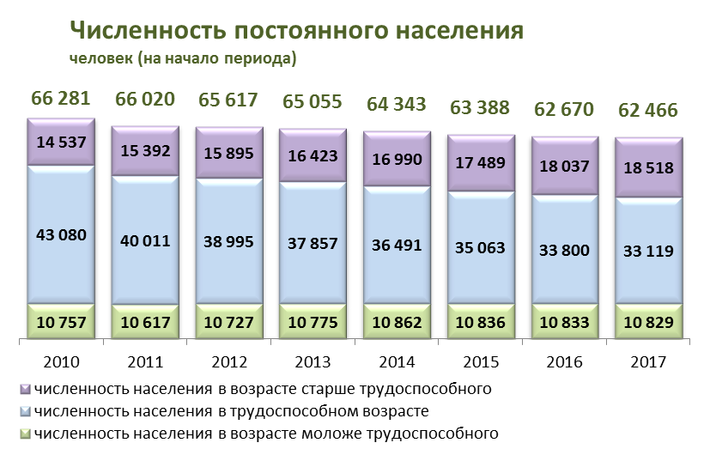
-3 815 человек (5,7%)
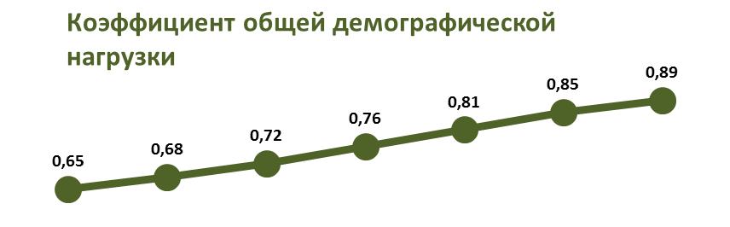
Проблема уменьшения численности населения в силу его естественной убыли и миграционных процессов сформировалась не сегодня, и она продолжает оставаться актуальной на территории всей Российской Федерации.
В целях изменения ситуации распоряжением Правительства Российской Федерации от 14 апреля 2016 года № 669-р утверждён План мероприятий по реализации в 2016–2020 годах Концепции демографической политики Российской Федерации на период до 2025 года. План включает комплекс мероприятий, направленных на повышение рождаемости, снижение смертности от предотвратимых причин, снижение смертности за счёт улучшения условий и охраны труда, снижение материнской и младенческой смертности, улучшение репродуктивного здоровья, формирование мотивации к здоровому образу жизни, занятиям физкультурой и спортом и регулирование миграции.
Снижение рождаемости связано с тем, что детородного возраста достигло поколение 90-х годов рождения. На этот период приходится начало демографического кризиса в стране, связанного с резким падением уровня рождаемости.
Аналогично российским тенденциям, усиливаются негативные тенденции старения населения и ухудшения его возрастной структуры.
Процесс демографического старения населения города соответствует общемировым тенденциям настоящего времени. Современное общество переживает процесс, который ученые называют демографическим переходом: равновесие высокой смертности и высокой рождаемости сменяется равновесием низкой смертности и низкой рождаемости. Произошло это благодаря успехам науки, в первую очередь, медицинской. Рождается меньше детей, увеличивается продолжительность жизни. Многие болезни перестали быть смертельными, старость отодвинулась. Доля людей старшего возраста непрерывно растет, доля молодых становится меньше. Этот процесс характерен для всех развитых стран – уменьшается смертность, увеличивается продолжительность жизни.

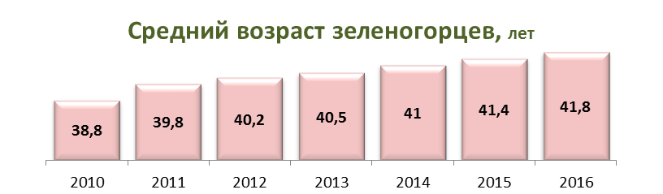
Возрастной состав населения города характеризуется снижением доли населения в трудоспособном возрасте (на начало 2017 года – 53,0%, на начало 2010 года – 63,0 %), увеличением доли детей и подростков и пожилых людей (на начало 2017 года – 17,3 % и 29,6 %, на начало 2010 года – 15,7 % и 21,3 % соответственно).
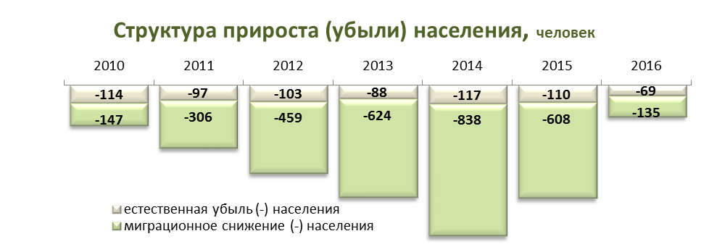

Тенденции рождаемости и смертности неустойчивы.
Миграционное движение населения характеризуется ежегодным ростом числа как прибывшего, так и выбывшего населения. Тенденция миграционного прироста, наблюдавшаяся в Зеленогорске до 2001 года, с 2002 года стала неустойчивой и с 2009 года перешла в отрицательную область.
Основные резервы сохранения позитивной демографической динамики города находятся в области увеличения миграционной прибыли населения. Работа по созданию комфортных условий для проживания и размещения новых производств, благоустройство территории, создание новых рабочих мест, развитие досуговой деятельности позволит уменьшить миграционный отток населения и увеличить число прибывших в город на постоянное место жительства.

2. Рынок труда и занятости

На протяжении последних лет складывается отрицательная динамика показателей на рынке труда.
К числу ключевых проблем в этой сфере относится сокращение рабочих мест в организациях города. Данная проблема является одним из основных факторов устойчивого дисбаланса на рынке труда Зеленогорска, который проявляется в превышении совокупного предложения над совокупным спросом рабочей силы.
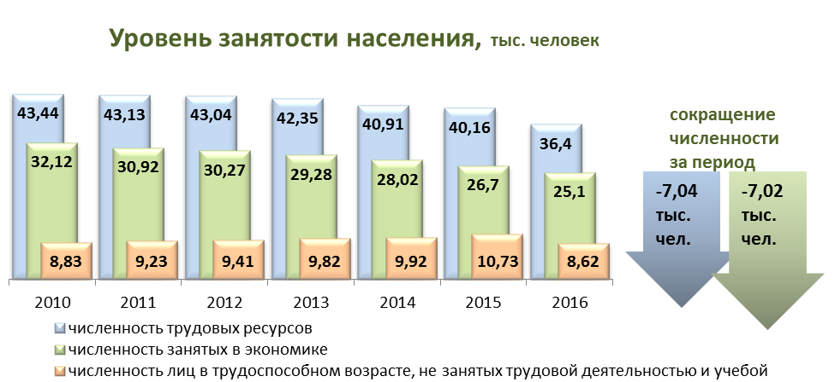
-0,2 тыс. чел.
Численность лиц в трудоспособном возрасте, не занятых трудовой деятельностью и учебой, в 2016 году по сравнению с 2010 годом увеличилась с 22,1 % до 23,7 %.
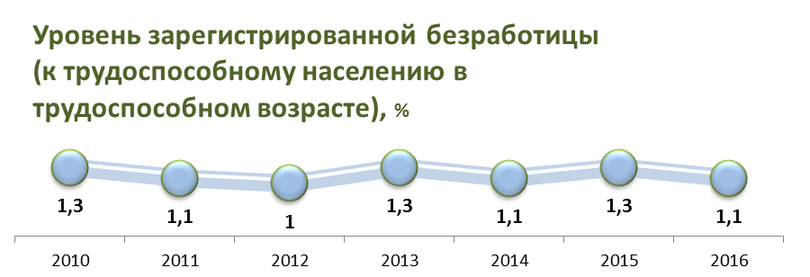
По состоянию на 1 января 2017 года в Зеленогорске официально зарегистрировано 383 безработных. Уровень регистрируемой безработицы остается стабильно низким.

- Экономическое развитие

По состоянию на 1 января 2017 года в городе зарегистрировано 718 организаций.
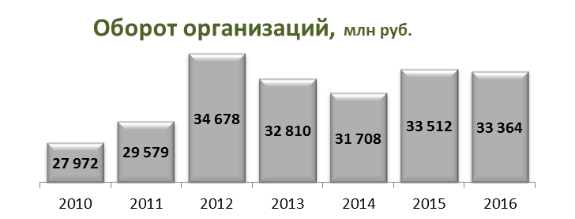
+19,2% за период
За период с 2010 по 2016 годы оборот организаций увеличился на 19%.
Изменения структуры оборота организаций в анализируемый период незначительны.
2010
2016

В структуре экономики наибольший удельный вес приходится на промышленный комплекс: 2010 год – 68,5%, 2016 год - 75,6%.
Объём отгруженных товаров, выполненных работ и услуг крупных и средних организаций в 2016 году составил 28 691,8 млн. рублей и увеличился к 2010 году на 24,4 %. Наибольший рост отмечается в энергетике – 40,6%.
Промышленный комплекс города образуют отрасли производства ядерных материалов, электрооборудования, металлических изделий, электрической и тепловой энергии, химической промышленности. Всего на территории города зарегистрировано 65 промышленных предприятий, из них 13 крупных и средних.
Доля основных крупных промышленных предприятий в объеме промышленного производства составляет свыше 70%. В структуре промышленного производства преобладают обрабатывающие производства - 60% от общего объема производства.
В промышленном комплексе города формируется 95% прибыли организаций города, 88% инвестиций в основной капитал, занято 24% от числа занятых в экономике города.
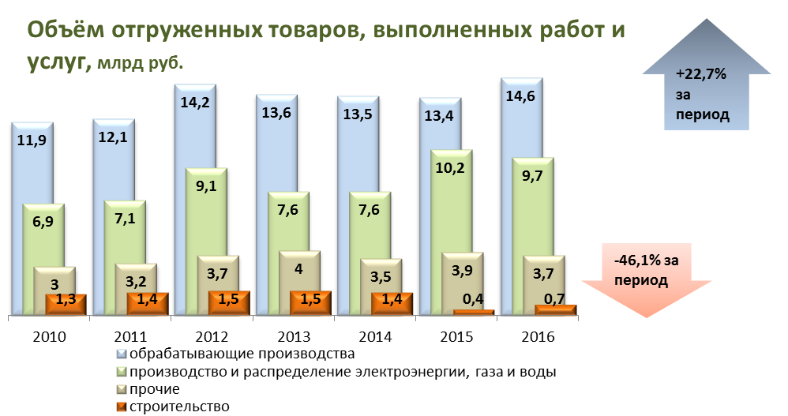
+40,5% за период
+23,3% за период
Сельское хозяйство в обороте организаций занимает незначительную долю - 0,3%. Однако роль его в экономике города значительна. С 2010 по 2016 годы произведено сельскохозяйственной продукции на 5,1 млрд рублей.

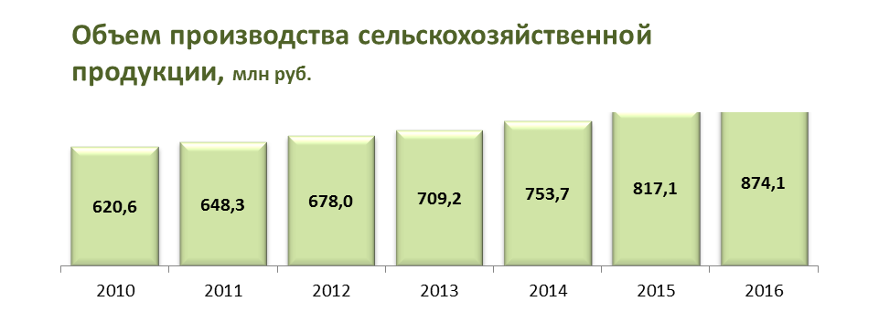
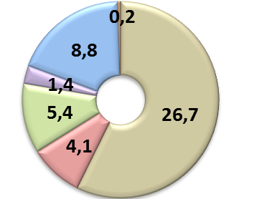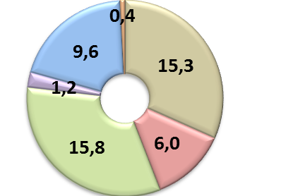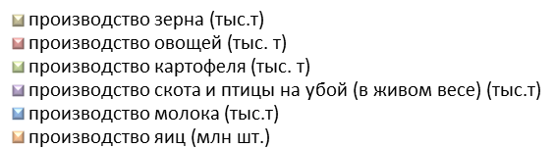
2016
2010

В целом, можно сказать, что уровень развития экономики города достаточно высокий. Среди городов Красноярского края Зеленогорск уверенно входит в число лидеров по экономическому развитию.

4. Развитие малого и среднего предпринимательства

Весомый вклад в развитие экономики Зеленогорска вносят субъекты малого и среднего предпринимательства.
По состоянию на 01.01.2017 в Зеленогорске осуществляли свою деятельность 1856 субъектов (на 01.01.2016 -1914 субъектов), из них 510 малых предприятий, 7 средних предприятий и 1339 индивидуальных предпринимателей. Число субъектов малого и среднего предпринимательства на 10000 жителей составило 297 единиц. В 2016 году в малом и среднем бизнесе было занято 6,2 тыс. человек или 24,6% от общей численности занятых в экономике города. Основная доля субъектов малого и среднего предпринимательства сосредоточена в оптовой и розничной торговле – 43,1%, в обрабатывающих производствах занято 20,3%, в строительстве – 12,6%, в сфере операций с недвижимым имуществом, аренды – 8,0%, в других видах деятельности – 20,6%.
.

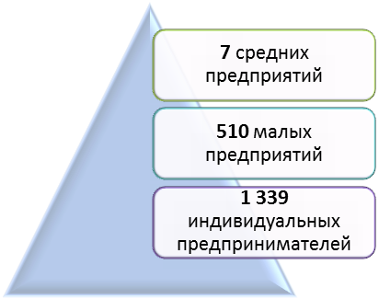
2016
1 856 субъектов малого и
среднего предпринимательства

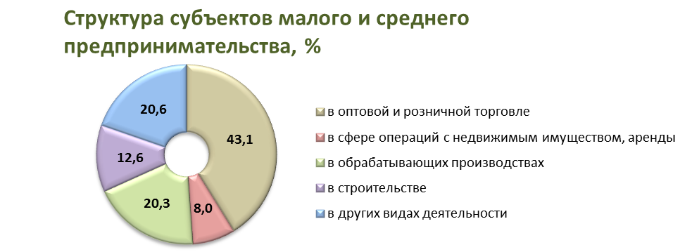
2016

Оборот организаций малого бизнеса также имеет устойчивую тенденцию роста.
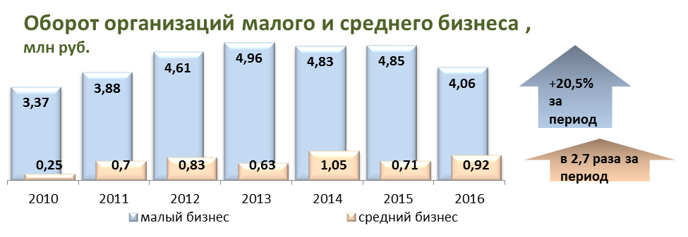
Доля оборота средних и малых предприятий в общем обороте всех организаций увеличилась с 13,0 % в 2010 году до 14,9 % в 2016 году.
Основным инфраструктурным элементом поддержки малого и среднего предпринимательства на территории города является Муниципальное казенное учреждение «Центр закупок, предпринимательства и обеспечения деятельности органов местного самоуправления г. Зеленогорска». В целях обеспечения развития и поддержки малого и среднего предпринимательства осуществляется реализация муниципальной программы «Развитие малого и среднего предпринимательства в городе Зеленогорске», в рамках которой субъектам малого и среднего предпринимательства оказывается имущественная, финансовая и консультационная поддержка. Дополнительным инструментом поддержки малого и среднего бизнеса является деятельность некоммерческой организации «Фонд развития предпринимательства города Зеленогорска», созданной при участии Правительства Красноярского края, Топливной компанией ТВЭЛ, Администрации ЗАТО г. Зеленогорска. Поддержка субъектам предпринимательства за счёт средств фонда предоставляется на заявительной основе в виде грантов и займов.
Представительством АО «Агентство развития бизнеса и микрокредитная компания» в г. Зеленогорске оказываются консультационные услуги, финансовая поддержка в виде микрозаймов, субъектам бизнеса предоставляются поручительства при получении кредитов в кредитных учреждениях. Расширение сети организаций инфраструктуры позволит обеспечить доступ субъектов МСП к услугам, необходимым для успешного старта и стабильного роста.
Популяризация предпринимательства и вовлечение населения в предпринимательскую деятельность – одно из направлений активизации предпринимательской деятельности.

- Инвестиционная деятельность

Инвестиции являются драйвером всех процессов социально-экономического развития территорий, имеют мультипликативный эффект для экономики в целом. Поэтому сегодня привлечение инвестиций, создание благоприятных условий для бизнеса – приоритетное направление всех органов власти города.
Основным источником инвестиций, являются собственные средства организаций. В 2016 году их доля в общем объеме капиталовложений составила 91,8%.
Основным направлением инвестиционных вложений является вид деятельности «обрабатывающие производства» – 46,7% от общего объема инвестиций, при этом основную долю направляемых средств по этому виду деятельности составляют средства АО «ПО ЭХЗ». Основное направление развития градообразующего предприятия - модернизация основного технологического оборудования в рамках программы деятельности Госкорпорации «Росатом».
2016
2010

6. Жилищно-коммунальное хозяйство

Жилищно-коммунальное хозяйство города – это многоотраслевой механизм с развитой внутренней инфраструктурой, отвечающий потребностям города. Услуги в сфере жилищно-коммунального хозяйства предоставляют 10 организаций. В городе 2 источника теплоснабжения: котельная ООО «УЭС» и Филиал ПАО «ОГК-2» - Красноярская ГРЭС-2. Услуги теплоснабжения, водоснабжения и водоотведения предоставляются муниципальным унитарным предприятием тепловых сетей г. Зеленогорска.

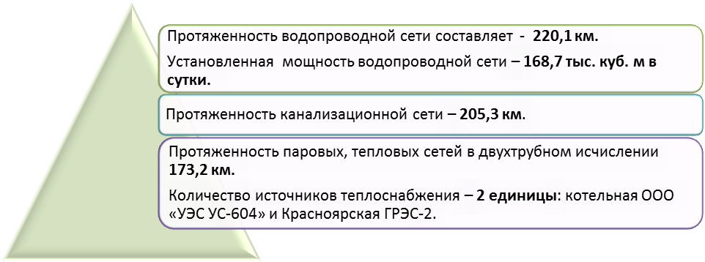
2016

На 1 января 2017 года жилищный фонд составил 1529,2 тыс. кв. м, в том числе жилищный фонд муниципальной формы собственности – 58,3 тыс. кв. м.
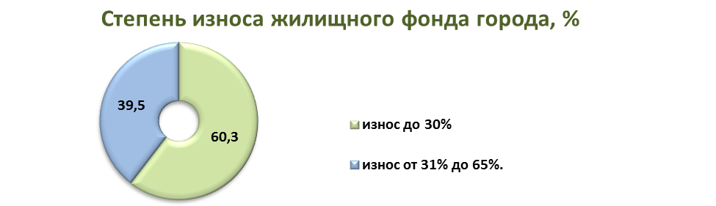

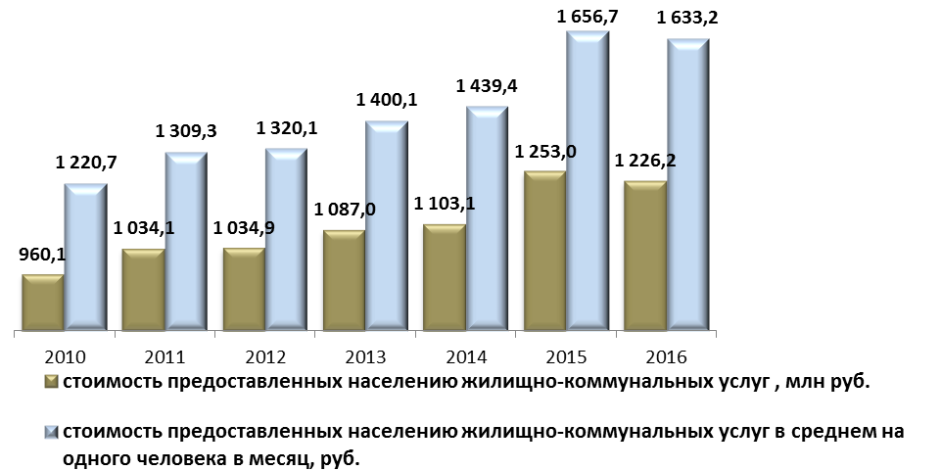
+33,8% за период
+27,7% за период
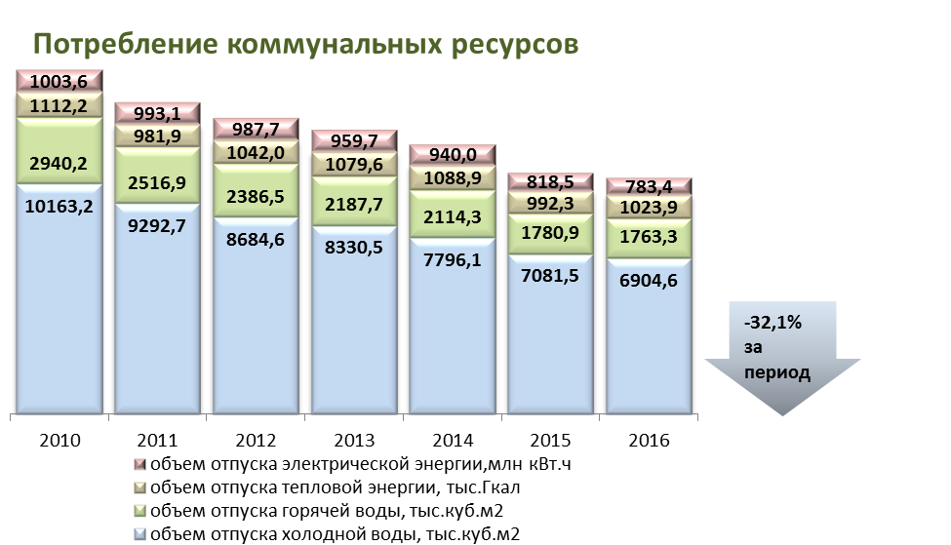
-40,0% за период
-7,9% за период
-29,4% за период

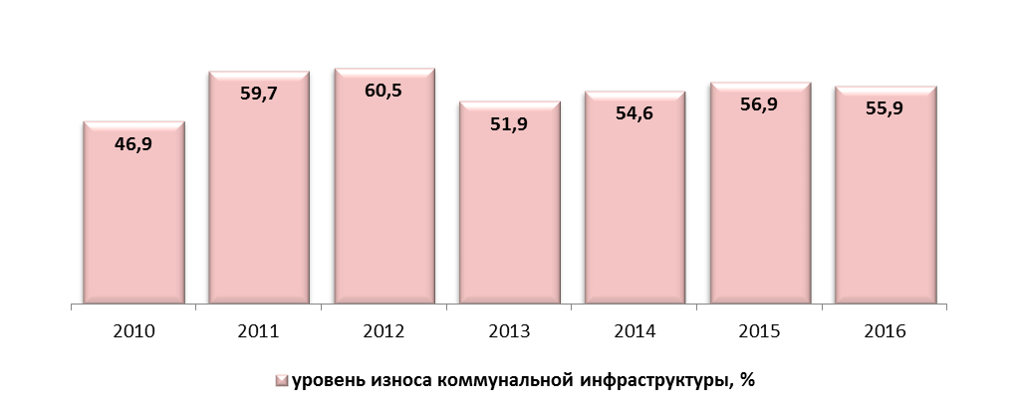
Деятельность сферы муниципального городского хозяйства направлена на повышение уровня социально-экономического развития города, обеспечение функционирования всех систем жизнеобеспечения, создание для жителей благоприятных и комфортных условий проживания.

7. Развитие социальной сферы

Система образования в городе представлена следующими муниципальными бюджетными образовательными учреждениями.
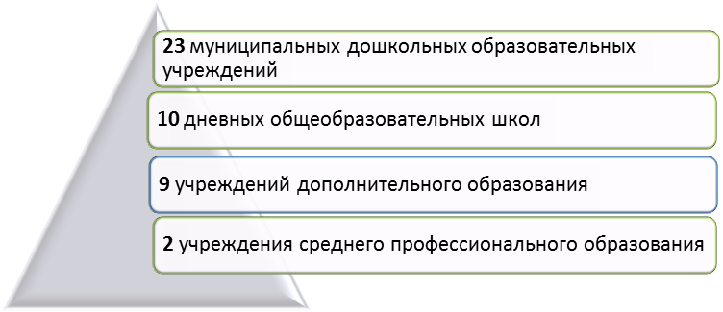
2016

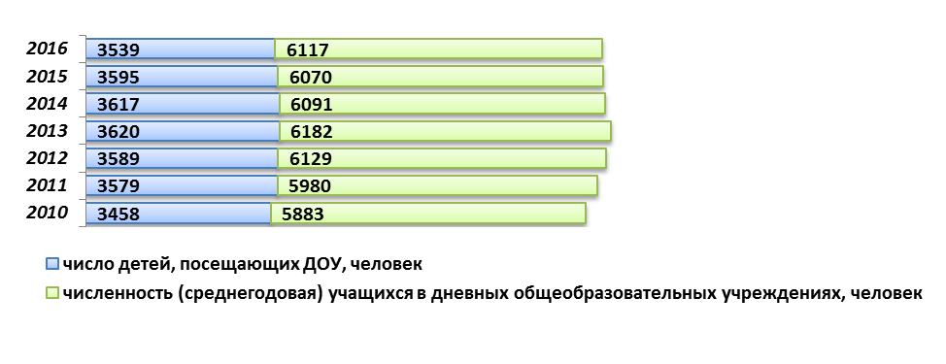
В городе успешно решается задача обеспечения доступности дошкольного образования. По результатам 2016 года охват детей в возрасте от 1 до 6 лет, получающих дошкольную образовательную услугу в муниципальных бюджетных дошкольных образовательных учреждениях (далее – МБДОУ), составил 85,0% (2010 год – 84,2%).
Видовое разнообразие сети МБДОУ обеспечивает предоставление качественных образовательных услуг, позволяет полностью удовлетворить социальные запросы родителей (законных представителей) и дает возможность реализовать право граждан на получение дошкольного образования с учетом потребностей, развития и состояния здоровья детей.
Общее образование доступно для всех граждан, проживающих на территории города. В муниципальной системе образования созданы условия для дифференцированного обучения детей с разными образовательными потребностями, интересами и возможностями. Обучение организовано по очной, очно-заочной форме, в форме семейного образования и экстерната.
Широкие возможности для выявления и развития творческого и интеллектуального потенциала предоставляет система дополнительного образования.
Формы организации дополнительного образования обеспечивают школьникам его доступность, становление их социальной, образовательной, профессиональной мобильности. В рамках введения федеральных государственных образовательных стандартов в общеобразовательных учреждениях открываются современные объединения дополнительного образования, реализуются новые дополнительные общеразвивающие программы, разрабатываются сетевые образовательные программы между муниципальными бюджетными общеобразовательными учреждениями и муниципальными бюджетными учреждениями дополнительного образования.
Достаточно развита сеть спортивных сооружений, которая насчитывает 194 единиц.
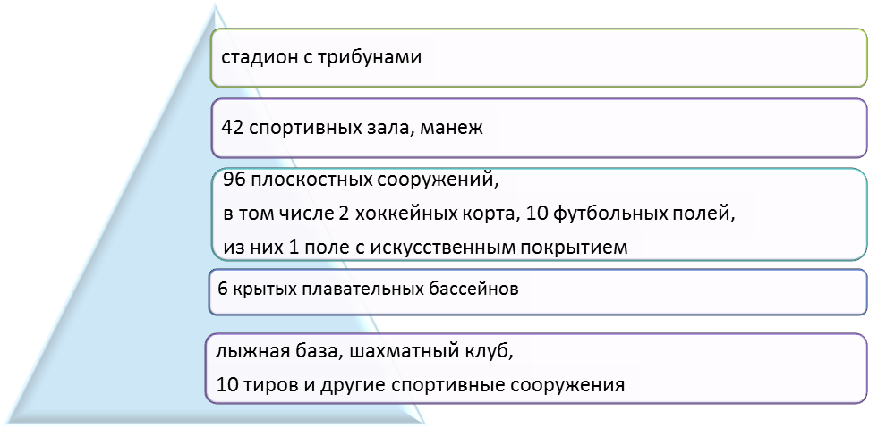
2016

На развитие физической культуры и спорта направлена деятельность
4-х муниципальных учреждений дополнительного образования (детско-юношеские спортивные школы) и Муниципального бюджетного учреждения «Спортивный комплекс», на балансе которого числятся такие спортивные объекты, как Дворец спорта «Нептун» и Дворец спорта «Олимпиец».
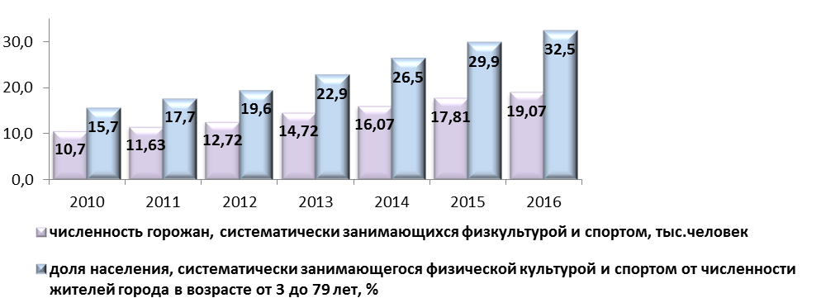
+107,0% за период
+78,2% за период

В сфере культуры и искусства на территории города Зеленогорск осуществляли деятельность:
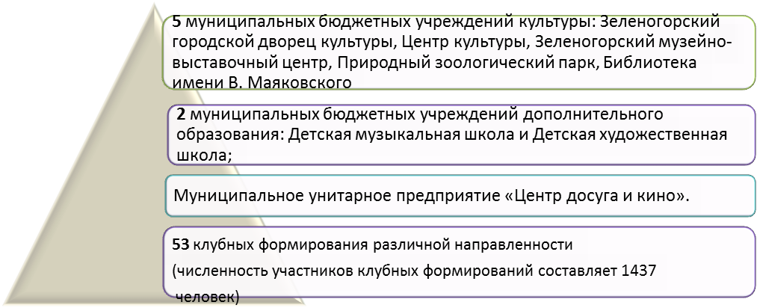
2016

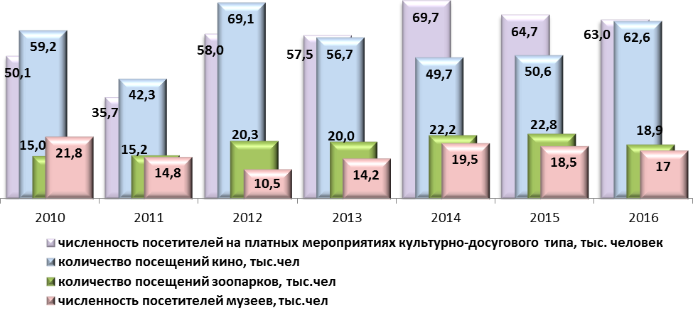

Медицинское обслуживание населения города обеспечивают:

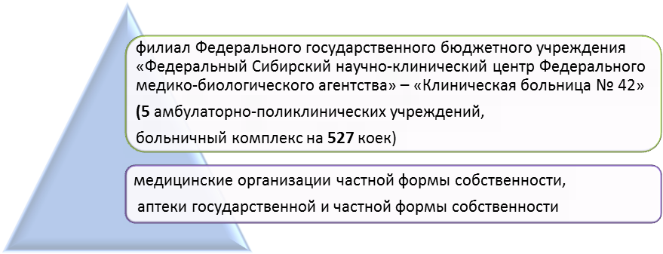

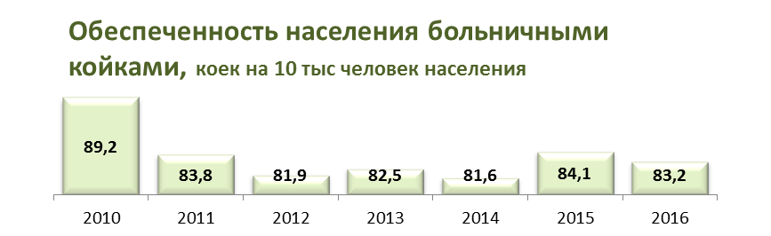
-6,7% за период

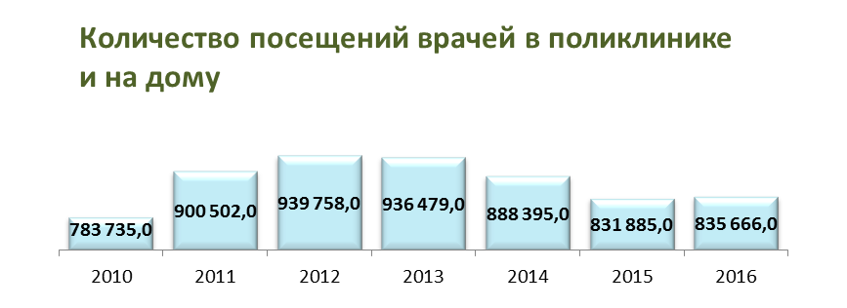
+6,6% за период

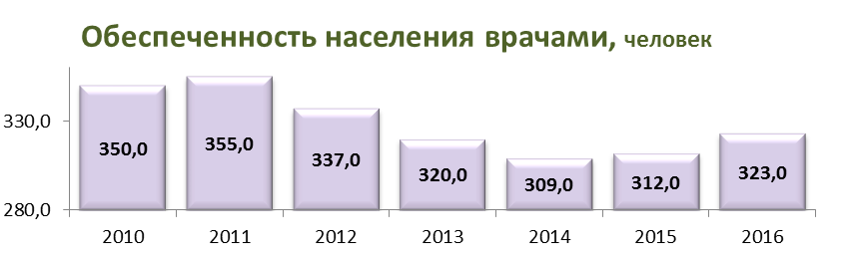
-7,7% за период

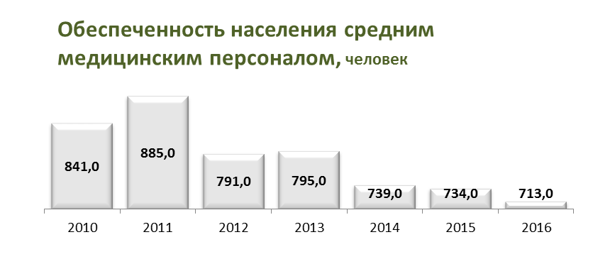
-15,2% за период

В системе социальной защиты населения осуществляют деятельность:
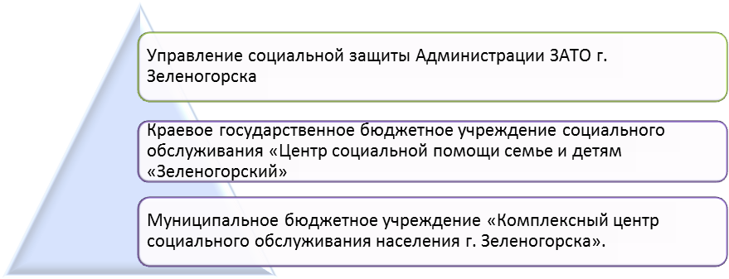

В последние 10 лет основные усилия органов управления в области социальной защиты были направлены на переход к преимущественно адресной (заявительной) системе социальной поддержки и на монетизацию льгот.
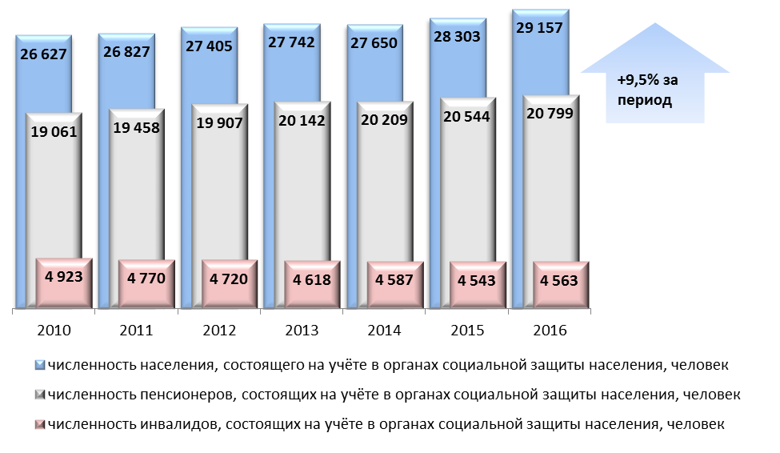
-7,3% за период
+9,1% за период

9. Уровень жизни населения
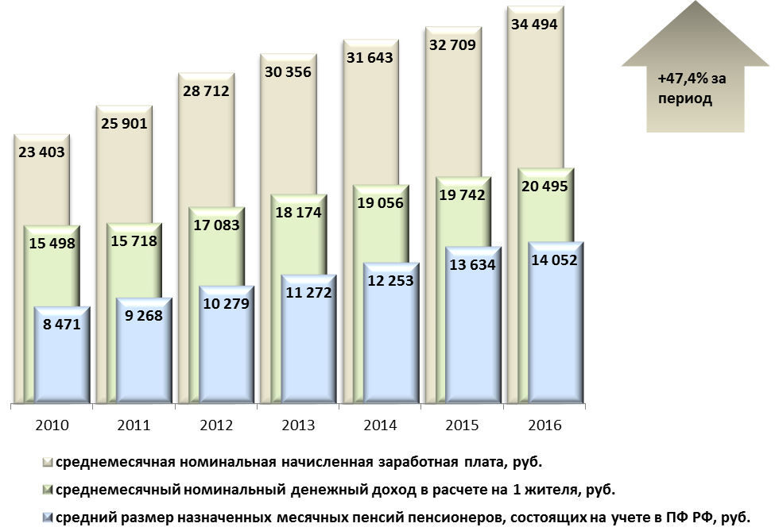
+32,2% за период
+65,9% за период

Отличительной особенностью последних лет является высокая динамика роста заработной платы работников бюджетной сферы в результате доведения заработной платы основного персонала до целевого уровня в соответствии с Указом Президента Российской Федерации от 7 мая 2012 года № 597. В 2016 году среднемесячная номинальная начисленная заработная плата работников дошкольных образовательных учреждений увеличилась по сравнению с 2012 годом на 52,3 %, работников общеобразовательных учреждений – на 45,1 %, работников учреждений культуры и искусства – на 45,7 %, работников учреждений физической культуры и спорта – на 25,7 %, работников учреждений здравоохранения – на 30,8 %.
К числу проблем в сфере оплаты труда можно отнести существенные отличия в уровнях оплаты труда по видам экономической деятельности. Максимальное значение заработной платы превышает в 5,3 раза минимальное значение.
Среди положительных факторов развития города следует отметить опережающие темпы роста производительности труда (в 2016 году – 77,1 % относительно 2010 года) над темпами роста заработной платы (в 2016 году – 47,4 % относительно 2010 года).

- Анализ степени достижения целей социально-экономического развития муниципального образования, установленных в предыдущих документах долгосрочного планирования муниципального образования, и анализ причин, повлиявших на не достижение целей.

Комплексной программой социально-экономического развития ЗАТО Зеленогорск на период до 2020 года (далее Программа), утвержденной Решением Совета депутатов ЗАТО г. Зеленогорска от 04.10.2007 № 33-365р, определены цели, задачи и ожидаемые результаты реализации Программы. Для каждой цели определены целевые ориентиры, как результат достижения цели (решения задачи), при котором цель будет признана достигнутой (задача – решенной). Целевые ориентиры определены на весь срок действия Программы.
Оценка достижений целевых ориентиров социально-экономического развития ЗАТО Зеленогорск на период 2010 - 2016 годов:

показатель | 2016 год целевой ориентир | 2010 год | 2016 год
Темп роста отгруженных товаров собственного производства, выполненных работ и услуг собственными силами в сопоставимых ценах, в процентах к предыдущему году – РАЗДЕЛЫ С, Д, Е: Добыча полезных ископаемых (С), Обрабатывающие производства (Д), Производство и распределение электроэнергии, газа и воды (Е) | 92,7 | 104,1 | 95,8
Доля занятых в малом бизнесе от общей численности занятых в экономике | 21,8 | 15,1 | 21,6
Коэффициент напряжённости на регистрируемом рынке труда (отношение численности незанятых граждан к количеству заявленных вакансий, в среднемесячном исчислении) | 1,5 |  | 1,3
Доля детей в возрасте от 3 до 7 лет, получающих дошкольную образовательную услугу и (или) услугу по их содержанию в организациях различной организационно-правовой формы и формы собственности, в общей численности детей от 3 до 7 лет | 99,7 |  | 100,0
Доля населения, участвующего в платных культурно-досуговых мероприятиях, организованных органами местного самоуправления | 236,2 |  | 255,8
Обеспеченность больничными койками  (на 10 000 человек населения) | 82,7 | 92,8 | 83,2
Обеспеченность врачами (на 10 000 человек населения) | 50,2 | 48,3 | 51,6
Обеспеченность средним медперсоналом (на 10 000 человек населения) | 117,2 | 115,4 | 114,0
Численность занимающихся физической культурой и спортом (на конец года) | 17838 |  | 19072
Удельный вес населения, систематически занимающегося физической культурой и спортом | 28,5 | 10,6 | 30,5

Программой заложены основы масштабных структурных и институциональных изменений города.
В результате реализации программных мероприятий в соответствии с намеченными целями и задачами в 2016 году относительно 2007 года:
- рост промышленного производства составил - 163%, в том числе рост производства электрической энергии – 195,0%;
- рост производства сельскохозяйственной продукции: картофеля – 167,1%, молока - 111,5%;
- обновлены основные производственные фонды организаций города;
- рост среднемесячной заработной платы работников всех видов деятельности в 2,25 раза;
- создано 2 049 новых рабочих мест;
- обновлена материально-техническая база учреждений социальной сферы;
- достигнуты другие социальные эффекты.

- Анализ ресурсов социально-экономического развития муниципального образования с оценкой возможностей и ограничений их использования

Зеленогорск - город с промышленным прошлым, настоящим и будущим, располагает значительным потенциалом для развития.
Природно-сырьевой потенциал территории:
- благоприятные сейсмические, гидрологические условия для размещения производственных предприятий;
- благоприятная климатическая зона для развития аграрного бизнеса;
- значительные запасы подземных вод и значительная площадь водохозяйственных систем;
- наличие достаточных и высокоэффективных природно-сырьевых ресурсов для развития промышленного производства, строительной индустрии, дорожного строительства (нерудные полезные ископаемые: песчано-гравийные материалы (глина, песок, галька));
- живописные природные ресурсные условия для развития туризма;
- благоприятные природные условия для занятий зимними и водными видами спорта в черте города (лес, горы, река Кан);
- возможность использования природных ресурсов для развития предпринимательства (спортивный туризм, восстановление горнолыжной трассы, создание условий для организации отдыха населения).

Трудовой потенциал территории:
- наличие высококвалифицированного, профессионального уровня рабочей силы;
- свободные трудовые ресурсы (численность лиц в трудоспособном возрасте, не занятых трудовой деятельностью и учебой, в 2016 году – 28% от численности трудоспособного населения);
- наличие возможности совершенствования форм работы по профориентации населения в соответствии с современными требованиями рынка труда (организация работы с выпускниками школ, в профессиональных образовательных учреждениях, организация профилирования безработных граждан).

Производственно-технологический потенциал территории:
- наличие крупного градообразующего предприятия АО «ПО «ЭХЗ», выпускающего уникальную продукцию стратегического назначения и государственной важности, одного из ведущих российских производителей обогащенного урана и поставщика услуг по разделению изотопов урана, как для российской, так и мировой атомной энергетики;
- наличие производственного потенциала электрической и тепловой энергии (по итогам деятельности Филиала ПАО «ОГК-2» - Красноярская ГРЭС-2 за 2016 год коэффициент использования мощности по электрической энергии составил 43,4%, тепловой энергии – 10,2%);
- низкая стоимость энергетических ресурсов;
- конкурентоспособная деятельность сельскохозяйственного производства ООО «Искра» (современные технологии в животноводческом, овощеводческом и растениеводческом направлениях);
- свободные земельные участки и производственные площадки, обеспеченные инфраструктурой;
- свободные (недостаточно загруженные) муниципальные здания / помещения.

Инфраструктурный потенциал территории:
- транспортная доступность (близость к г. Красноярску – крупнейшему образовательному, культурному и деловому центру, наличие железнодорожной ветки к промышленным предприятиям, близость к транспортному узлу пересечения железнодорожных и автомобильных дорог федерального значения);
- развитая транспортная и коммунальная инфраструктура города, высокий уровень общегородского внешнего благоустройства ;
- функциональное зонирование территории города на производственную, коммунальную и селитебную зоны;
- полная обеспеченность потребности населения в услугах телефонной связи общего пользования;
- действие на территории города операторов сотовой связи всех российских компаний;
- широкая сеть финансовых учреждений;
- взаимоувязанная система инженерных коммуникаций, отлаженный механизм по содержанию и аварийному обслуживанию объектов жилищно-коммунального хозяйства;
- строительство инженерных коммуникаций на землях, отведённых под жилищное строительство.

Социальный потенциал территории:
- наличие развитой социальной инфраструктуры (спортивные школы, культурные центры, развитая система здравоохранения и образования, в том числе дополнительного);
- высокий уровень развития социальной сферы (100% обеспеченность дошкольными образовательными услугами, внедрение новых технологий в образовательный процесс: создание билингвальной среды, реализация проектов «Школа Росатома», «Школьный технопарк» и др., лидерство школьников по числу краевых именных стипендий, на протяжении пяти лет победители в рейтинге по развитию спорта);
- оснащённость медицинских служб высокотехнологичным медицинским оборудованием, что может служить реальной базой для дальнейшего расширения оказания медицинских услуг населению края;
- передовой опыт, высокая организация и проведение фестивалей, конкурсов, соревнований краевого, регионального и российского уровня;
- успешный многолетний опыт подготовки спортсменов в отдельных видах спорта (плавание, волейбол, дзю-до, греко-римская борьба, вольная борьба);
- уровень обеспеченности жильем и степень благоустройства жилищного фонда выше, чем в среднем по Красноярскому краю и Российской Федерации;
- потенциальная емкость потребительского рынка в сфере платных услуг для населения города;
- высокий профессиональный, образовательный и культурный уровень населения, низкий уровень социальной конфликтности населения.
Приложение 5. Система целей и приоритетных направлений Стратегии социально-экономического развития города Зеленогорска до 2030 года

Миссия: ЗАТО Зеленогорск – центр реализации государственных задач по производству ядерных материалов, современный промышленный город с инновационной экономикой, высоким стандартом качества городской среды и уровнем жизни населения
Стратегическая цель: Повышение качества и уровня жизни населения города на основе устойчивого роста экономики, формирования среды, благоприятной для предпринимательской деятельности и комфортного проживания
Стратегический приоритет:
1. Высокопроизводительная экономика
Цель 1 уровня: Повышение конкурентоспособности экономики города на основе широкого использования инновационных технологий
Стратегическое направление:
1.1. Современные высокотехнологичные производства
Цель 2 уровня:
- достижение устойчивых темпов роста производства продукции для удовлетворения спроса на внутреннем и внешнем рынках за счет развития традиционных секторов экономики и создания новых высокотехнологичных производств
Задачи:
1.1.1. Укрепление позиций АО «ПО ЭХЗ» на российском и мировом рынках производства ядерной продукции
1.1.2. Обеспечение динамичного роста объемов производства продукции, увеличение фондоотдачи используемых ресурсов
1.1.3. Стимулирование инвестиционной активности
Стратегическое направление:
1.2. Предпринимательская активность
Цель 2 уровня: рост предпринимательской активности
Задачи:
1.2.1. Совершенствование системы финансовой и имущественной поддержки малого и среднего предпринимательства
1.2.2. Оказание организационной, методической, консультационной помощи и информационных услуг субъектам малого и среднего предпринимательства
1.2.3. Содействие в продвижении производимых товаров (работ, услуг) субъектов малого и среднего предпринимательства на товарные рынки
Стратегическое направление:
1.3. Рынок труда
Цель 2 уровня: создание сбалансированного по спросу и предложению ранка труда Зеленогорска
Задачи:
1.3.1. Содействие занятости населения
1.3.2. Удовлетворение потребности экономики в кадрах
1.3.3. Совершенствование кадрового потенциала
Стратегический приоритет:
2. Капитализация человеческого потенциала
Цель 1 уровня: Эффективная капитализация расширяющихся возможностей самореализации различных групп населения на основе большей свободы выбора и ценностного самоопределения
Стратегическое направление:
2.1. Образованный город
Цель 2 уровня: обеспечении условий для доступного и качественного непрерывного образования в соответствии с индивидуальными запросами, способностями и потребностями каждого жителя Зеленогорска
Задачи:
2.1.1. Создание условий для обеспечения нового качества образования в интересах инновационного, социально-ориентированного развития города, края, страны
2.1.2. Создание условий для сохранения здоровья детей и успешной социализации детей с ограниченными возможностями здоровья
2.1.3. Выявление, адресное сопровождение и поддержка одарённых детей
2.1.4. Формирование новой технологической среды в системе образования
2.1.5. Совершенствование инфраструктуры городской системы образования
Стратегическое направление:
2.2. Здоровый город
Цель 2 уровня: развитие здоровьесберегающей среды как основы формирования города – территории здоровья
Цель 3 уровня: укрепление здоровья каждого гражданина и общества в целом и увеличение продолжительности жизни, продление периода активного долголетия зеленогорцев
Задачи:
2.2.1. Популяризация программ здорового образа жизни и формирование идеологии ответственности за свое здоровье
2.2.2. Повышение качества и доступности медицинской помощи
2.2.3. Совершенствование методов медицинской реабилитации, формирование эффективной системы восстановления здоровья
2.2.4. Вовлечение жителей близлежащих районов в систему здоровьесбережения
Цель 3 уровня: повышение уровня физической культуры горожан и степени доступности услуг индустрии здорового образа жизни
Задачи:
2.2.1. Вовлечение жителей города в занятия физической культурой и спортом
2.2.2. Совершенствование подготовки спортивного резерва
2.2.3. Развитие адаптивной физической культуры и спорта
2.2.4. Совершенствование городской инфраструктуры физической культуры и спорта
Стратегическое направление:
2.3. Творческий город
Цель 2 уровня: стимулирование культурно-творческой активности населения, поддержка творческих союзов, объединений, деятельность которых направлена на формирование социокультурной идентичности и реализацию возможностей творческой самореализации каждого жителя Зеленогорска
Задачи:
2.3.1. Формирование культурной идентичности города
2.3.2. Продвижение культурных ценностей и услуг на основании запросов людей, живущих в Зеленогорске
2.3.3. Укрепление единого культурного пространства города на основе межведомственного взаимодействия
2.3.4. Развитие инфраструктуры отрасли «культура»
Стратегическое направление:
2.4. Активный город
Цель 2 уровня: повышение гражданской активности через рост инициации общественных проектов, реализуемых на территории города
Задачи:
2.4.1. Содействие созданию и развитию деятельности некоммерческих организаций самоуправления граждан
2.4.2. Формирование развивающего и мотивирующего социальную активность информационного пространства
2.4.3. Эффективное взаимодействие органов местного самоуправления с институтами гражданского общества
2.4.4. Улучшение условий для успешной социализации и эффективной самореализации молодёжи
Стратегический приоритет:
3. Высокие стандарты качества жизни
Цель 2 уровня: Непрерывный рост качества жизни населения по стандартам, сформированным на основе освоения передовых эффективных практик комфортной и безопасной жизнедеятельности
Стратегическое направление:
3.1. Комфортный город
Цель 2 уровня: повышение уровня комфортности проживания в городе в соответствии с запросами горожан
Цель 3 уровня: повышение эффективности функционирования жилищно-коммунальной сферы, обеспечивающей доступность жилья для горожан, безопасное и комфортное проживание в нём
Задачи:
3.1.1. Приведение городской коммунальной инфраструктуры в соответствие с современными требованиями надежности, качества и энергоэффективности
3.1.2. Воспроизводство жилищного фонда
Цель 3 уровня: развитие улично-дорожной сети города и повышение качества транспортного обслуживания населения
Задачи:
3.1.1. Строительство новых и реконструкция существующих объектов дорожной инфраструктуры
3.1.2. Совершенствование процесса управления транспортными потоками и повышение качества предоставляемых транспортных услуг
Цель 3 уровня: трансформация городского пространства и внешнего облика Зеленогорска в целях формирования представления о комфортном, удобном, безопасном, привлекательном городе для жизни и работы
Задачи:
3.1.1. Актуализация документов территориального планирования
3.1.2. Осуществление функциональной и эстетичной организации пространства
3.1.3. Улучшение фасадов зданий, строений и сооружений
Стратегическое направление:
3.2. Безопасный город
Цель 2 уровня: повышение уровня безопасности проживания и работы в городе
Цель3 уровня: повышение уровня общественной безопасности населения
Задачи:
3.2.1. Укрепление режима безопасного функционирования объектов повышенного риска и объектов систем жизнеобеспечения населения
3.2.2. Укрепление основ правопорядка и безопасной жизнедеятельности населения
Цель 3 уровня: улучшение экологической ситуации на территории г. Зеленогорска
Задачи:
3.2.1. Предотвращение и снижение существующего негативного воздействия на окружающую среду и здоровье населения
3.2.2. Организация комплексного мониторинга экологического состояния окружающей среды на территории города
3.2.3. Формирование экологической культуры населения, развитие экологического образования и воспитания
Цель 3 уровня: снижение рисков чрезвычайных ситуаций природного и техногенного характера на территории г. Зеленогорска
Задачи:
3.2.1. Предупреждение возникновения чрезвычайных ситуаций
3.2.2. Обеспечение комплексного взаимодействия с организациями, осуществляющими деятельность на потенциально опасных объектах
Стратегическое направление:
3.3. Доступный город
Цель 2 уровня: повышение уровня и качества жизни граждан, нуждающихся в социальной поддержке, повышение доступности предоставления различных услуг в сфере социального обслуживания и помощи слабо защищенным слоям населения и любому человеку, попавшему в трудную жизненную ситуацию
Задачи:
3.3.1. Совершенствование системы социальной поддержки граждан путем усиления адресного подхода и принципа нуждаемости
3.3.2. Приспособление существующих объектов социальной, инженерной и транспортной инфраструктур с учетом потребностей маломобильных групп населения
3.3.3. Повышение качества и доступности предоставления услуг по социальному обслуживанию граждан
Стратегическое направление:
3.4. «Умный» город
Цель 2 уровня: повышение эффективности обеспечивающих жизнедеятельность города сервисов и инфраструктур
Задачи:
3.4.1. Автоматизированный коммерческий контроль, учет энергоресурсов и электроэнергии
3.4.2. Расширение электронных сервисов для населения
3.4.3. Внедрение информационных технологий в систему управления жизнедеятельностью города

Приложение 6. Основные инвестиционные проекты

№ | Проекты | Ожидаемые результаты
 | Промышленный комплекс
 | Развитие промышленного комплекса предусматривает повышение конкурентоспособности продукции ядерного производства, развитие действующих и создание новых производств:  - инвестиционные проекты АО «ПО ЭХЗ», в том числе по созданию производства медицинских диагностических тестов на основе стабильного изотопа С-13, производства никелевых источников тока с длительным сроком эксплуатации (не менее 50 лет).  - реконструкция производственных мощностей Филиала ПАО «ОГК-2» - Красноярская ГРЭС-2.  - создание новых производств в границах территории опережающего социально-экономического развития. | Увеличение к 2030 году объемов промышленного производства – до 74,5 млрд. рублей  (в 2,6 раза).  Создание 2900 рабочих мест  Увеличение объема инвестиций с 2017 по 2030 гг. – до 75,1 млрд. рублей.
 | Агропромышленный комплекс
 | Развитие агропромышленного комплекса предусматривает обновление материально-технической базы сельхозпредприятий, модернизацию действующих производств, внедрение новых технологий и развитие промышленной переработки сельскохозяйственной продукции:  - создание производственно-логистического центра сельскохозяйственной кооперации на базе ООО «Искра» с участием сельхозпроизводителей Красноярского края (строительство завода по переработке молока, логистического центра по отгрузке рапса и зерна, создание производства по переработке мяса и колбасных изделий, по переработке овощей). | Увеличение к 2030 году производства цельномолочной продукции - в 4,7 раза, мяса и колбасных изделий – в 4,3 раза.  Рост объема отгруженных товаров сельского хозяйства, выполненных работ и услуг собственными силами в хозяйствах – в 8,3 раза.
 | Транспортная инфраструктура
 | С целью развития транспортной автодорожной инфраструктуры предусматривается строительство, реконфигурация и ремонт улично-дорожной сети города.  Для создания комфортных условий проживания и беспрепятственного круглогодичного проезда личного и спецавтотранспорта предусматривается строительство улично-дорожной сети в поселке индивидуальных застройщиков на 1000 дворов.  С целью снижения интенсивности движения и разделения транспортных потоков предусматривается строительство автодороги от ул. Калинина до ул. Изыскательской с выходом на ул. Орловская до развязки на ул. Индустриальной.  Для обеспечения беспрепятственного движения спецтехники предусматривается расширение проездов межквартальных и придомовых территорий. | Доля протяженности автомобильных дорог общего пользования местного значения, соответствующая нормативным требованиям к транспортно-эксплуатационным показателям, составит 100%
 | Социальная инфраструктура
 | С целью развития городской инфраструктуры физической культуры и спорта предусматривается строительство универсального спортивного зала с искусственным льдом и трибунами для зрителей, спортивной площадки напротив бассейна «Волна», новой лыжной базы.  С целью формирования современной инфраструктуры, благоприятной для развития молодежи, предусмотрена реконструкция здания МБУ «Молодежный центр».  С целью обустройства общественных пространств и для дальнейшего формирования на их базе точек социальной активности предусматривается модернизация МУП «Центр досуга и кино» в современный многофункциональный мультиплекс, реконструкция стадиона «Труд», лыжероллерной трассы, создание коворкинг-центров.  В сфере здравоохранения и образования предусматривается модернизация материально-технической базы учреждений в соответствии с современными требованиями. | Создание развитой и современной сети учреждений социальной сферы, позволяющей обеспечить доступность и высокое качество социальных услуг для населения города.
 | Формирование комфортной городской среды
 | Для создания комфортных, безопасных и доступных условий проживания населения города предусматривается:  - благоустройство набережной реки Кан;  - благоустройство территории МБУ «Природный зоологический парк»;  - строительство парковой зоны обводненных карьеров в черте города;  - благоустройство городских пляжей;  - строительство освещения городских улиц и внутриквартальных территорий города;  - создание доступной среды для инвалидов;  - обустройство общественных пространств города. | Создание условий для массового отдыха жителей города, обустройство мест массового пребывания населения.

В соответствии с методикой мониторинга эффективности деятельности органов местного самоуправления городских округов и муниципальных районов, утверждённой постановлением Правительства Российской Федерации от 17.12.2012 № 1317

